HỌC VIỆN CÔNG NGHỆ BƯU CHÍNH VIỄN THÔNG
---------------------------------------
Đinh Tuấn Anh
ỨNG DỤNG CƠ CẤU ĐẾ XOAY NÂNG CAO CHẤT LƯỢNG CHO CẢM BIẾN QUÁN TÍNH GIÁ RẺ

ĐỀ ÁN THẠC SĨ KỸ THUẬT ĐIỆN TỬ
(Theo định hướng ứng dụng)

HÀ NỘI – 2026
HỌC VIỆN CÔNG NGHỆ BƯU CHÍNH VIỄN THÔNG
---------------------------------------
Đinh Tuấn Anh
ỨNG DỤNG CƠ CẤU ĐẾ XOAY NÂNG CAO CHẤT LƯỢNG CHO CẢM BIẾN QUÁN TÍNH GIÁ RẺ

CHUYÊN NGÀNH : KỸ THUẬT ĐIỆN TỬ
MÃ SỐ: 85.20.2.03

ĐỀ ÁN THẠC SĨ KỸ THUẬT ĐIỆN TỬ
(Theo định hướng ứng dụng)

NGƯỜI HƯỚNG DẪN KHOA HỌC
TS. ĐỖ TRUNG ANH

HÀ NỘI-2026

LỜI CAM ĐOAN
Tôi xin cam đoan đồ án tốt nghiệp "Ứng dụng cơ cấu đế xoay nâng cao chất lượng cho cảm biến quán tính giá rẻ" là công trình nghiên cứu của riêng tôi, được thực hiện dưới sự hướng dẫn của TS. Đỗ Trung Anh, Học viện Công nghệ Bưu chính Viễn thông.
Các số liệu, kết quả trình bày trong đồ án là trung thực và chưa từng được công bố trong bất kỳ công trình nào khác. Mọi tài liệu tham khảo đều được trích dẫn đầy đủ và rõ ràng.
Hà Nội, tháng 07 năm 2026
Sinh viên thực hiện

Đinh Tuấn Anh

LỜI CẢM ƠN
Trước hết, tôi xin gửi lời biết ơn chân thành và sâu sắc nhất đến TS. Đỗ Trung Anh, người thầy đã không quản ngại thời gian và công sức định hướng nghiên cứu, trực tiếp hướng dẫn từng bước trong suốt quá trình thực hiện đồ án. Những góp ý sắc bén và sự khích lệ kịp thời của thầy là nguồn động lực không thể thiếu để tôi hoàn thành công trình này.
Tôi xin trân trọng cảm ơn Ban Giám đốc Học viện Công nghệ Bưu chính Viễn thông, Ban Chủ nhiệm Khoa Kỹ thuật Điện tử 1, cùng toàn thể quý thầy cô đã trang bị cho tôi nền tảng kiến thức vững chắc trong suốt những năm học tập tại Học viện.
Tôi cũng xin cảm ơn các bạn trong nhóm nghiên cứu đã cùng tôi trao đổi, thảo luận kỹ thuật và hỗ trợ trong quá trình thiết kế phần cứng, lập trình firmware và thực hiện thực nghiệm.
Cuối cùng, tôi xin bày tỏ lòng biết ơn đặc biệt đến gia đình, bố mẹ và những người thân, đã luôn là chỗ dựa tinh thần vững chắc và ủng hộ tôi trong hành trình học tập.

MỤC LỤC
LỜI CAM ĐOAN i
LỜI CẢM ƠN ii
MỤC LỤC iii
DANH MỤC TỪ VIẾT TẮT vii
DANH SÁCH BẢNG viii
DANH SÁCH HÌNH VẼ x
MỞ ĐẦU 1
CHƯƠNG 1: CƠ SỞ LÝ LUẬN 4
1.1. Khái quát về cảm biến quán tính 4
1.1.1. Khái niệm và phân loại 4
1.1.2. ADIS16475-2 - Cảm biến sử dụng trong đề tài 5
1.2. Sai số trong cảm biến quán tính 7
1.2.1. Phân loại sai số 7
1.2.2. Các phương pháp giảm thiểu sai số 8
1.3. Phương pháp phân tích Allan Variance 9
1.3.1. Định nghĩa và ý nghĩa 9
1.3.2. Ứng dụng cho ADIS16475-2 10
1.3.3. Quy trình đo Allan Variance thực nghiệm 11
1.4. Bộ lọc Kalman và ứng dụng ước lượng sai số IMU 11
1.4.1. Bộ lọc Kalman tuyến tính 11
1.4.2. Mô hình Kalman cho hệ hai IMU xoay 13
1.4.3. Điều kiện quan sát và ổn định Kalman Filter 14
1.4.4. Điều kiện ổn định và hội tụ 15
1.5. Nguyên lý điều chế xoay (Rotation Modulation) 16
1.5.1. Cơ sở toán học 16
1.5.2. Kịch bản xoay tối ưu cho hai trục 17
1.5.3. Yêu cầu đồng bộ thời gian trong hệ thống định vị quán tính 18
1.5.4. Ảnh hưởng của sai số góc xoay lên hiệu quả rotation modulation 18
1.6. Các nguồn sai số trong hệ thống đế xoay 20
1.6.1. Sai số góc xoay và ảnh hưởng 20
1.6.2. Sai số do rung động quá độ sau khi dừng trục 20
1.6.3. Nhiễu cơ học từ cơ cấu vòng trượt điện 21
1.7. Thiết kế và chế tạo cơ cấu đế xoay 21
1.7.1. Lịch sử và phân loại đế xoay 21
1.7.2. Yêu cầu kỹ thuật của cơ cấu đế xoay 22
1.7.3 Lựa chọn động cơ - Stepper NEMA 11 23
1.7.4. Thiết kế kết cấu và chế tạo cơ cấu đế xoay 2 trục 23
1.7.5. Lưu ý khi chế tạo 26
1.8. Kết luận Chương 1 26
CHƯƠNG 2: THUẬT TOÁN ĐIỀU KHIỂN 28
2.1. Điều khiển vị trí và góc quay 28
2.1.1. Bài toán điều khiển động cơ NEMA 11 28
2.2. Máy trạng thái hữu hạn (FSM) điều khiển lịch xoay 29
2.3. Thuật toán kết hợp đa cảm biến ước lượng bias 30
2.3.1. Mô hình toán học hai cảm biến vuông góc 30
2.3.2. Bộ lọc Kalman ước lượng bias 31
2.3.3. Thuật toán điều chế xoay và triệt tiêu sai số 32
2.3.4. Yêu cầu đồng bộ thời gian trong hệ thống 33
3.3.5. Hiệu chuẩn RIMU - Hai thuật toán độc lập 33
2.4. Kiến trúc phần mềm và FPGA 34
2.4.1. Cấu trúc ứng dụng trên PetaLinux 34
2.4.2. Driver SPI cho ADIS16475-2 trên PetaLinux 35
2.4.3. FPGA IP Core điều khiển Stepper và đồng bộ thời gian 35
2.5. Thực nghiệm đánh giá thuật toán 36
2.5.1. Thiết lập thực nghiệm 36
2.5.2. Kết quả TN1 - Bias ZRO cơ bản 37
3.5.3. Kết quả xoay 2 trục + Kalman 37
2.5.4. Quy trình thử nghiệm đầy đủ theo tiêu chuẩn 38
2.6. Phân tích Allan Variance thực nghiệm 39
2.6.1. So sánh trước và sau rotation modulation 39
2.6.2. Hội tụ Kalman Filter theo thời gian 40
2.7. Kết luận Chương 3 41
CHƯƠNG 3: THIẾT KẾ MẠCH ĐIỆN – ĐIỆN TỬ 43
3.1. Thiết kế chức năng hoạt động và sơ đồ khối 43
3.1.1. Kiến trúc tổng thể 4 PCB 43
3.2. COB - Bo mạch nguồn và kết nối chung 44
3.2.1. Chức năng và yêu cầu 44
3.2.2. Mạch nguồn phân tầng trên COB 44
3.2.3. Mạch bảo vệ trên COB 45
3.2.4. PCB layout COB 46
3.3. MAB - Bo mạch xử lý chính (Kria SOM K26) 47
3.3.1. Tổng quan Kria SOM K26 47
3.3.2. Thiết kế MAB (Carrier Board cho Kria SOM K26) 48
3.3.3. Thiết kế nguồn MAB 49
3.3.4. PCB layout MAB 50
3.4. MCB - Bo mạch điều khiển động cơ 50
3.4.1. Chức năng và yêu cầu 50
3.4.2. Driver kích thích NEMA 11 51
3.4.3. Mạch đọc encoder NEMA 11 51
3.4.4. Mạch bảo vệ và lọc EMI trên MCB 52
4.4.5. PCB layout MCB 52
3.5. IB - Bo mạch đọc IMU (nằm trong đĩa xoay) 53
3.5.1. Thiết kế IB - board nhỏ nhất, yêu cầu cao nhất 53
3.5.2. Xử lý tín hiệu SPI qua slipring 54
3.5.3. PCB layout IB 54
3.6. Lựa chọn linh kiện, thiết bị và tích hợp hệ thống 55
3.6.1. Bảng linh kiện chính (BOM trích dẫn) 55
3.7. Thử nghiệm và đánh giá mạch điện tử 56
3.7.1. Thiết kế thử nghiệm 56
3.7.2. Kết quả thử nghiệm mạch 57
3.7.3. Phân tích kết quả thử nghiệm 57
3.8. Kết quả thực nghiệm đánh giá mạch tổng hợp 58
3.9. Đánh giá tổng thể hiệu quả hệ thống 58
3.9.1. So sánh với mục tiêu đề ra 58
3.9.2. So sánh với công trình quốc tế 59
3.10. Tích hợp và kiểm tra hệ thống lần cuối 59
3.11. Kết luận Chương 3 60
CHƯƠNG 4: THỰC NGHIỆM ĐÁNH GIÁ HỆ THỐNG 61
4.1. Thiết lập hệ thống thực nghiệm 61
4.2. Thực nghiệm TN1 - Đặc trưng hóa ADIS16475-2 61
4.2.1. Đo bias ZRO tĩnh 61
4.2.2 Thực nghiệm TN2 - Phân tích Allan Variance 62
4.3. Thực nghiệm TN3 - Đánh giá Rotation Modulation 63
4.4. Thực nghiệm TN4 – Thử nghiệm trên bàn xoay Acutronic 63
KẾT LUẬN VÀ KHUYẾN NGHỊ 65
TÀI LIỆU THAM KHẢO 68
PHỤ LỤC 69

DANH MỤC TỪ VIẾT TẮT
Từ viết tắt | Tiếng Anh | Nghĩa tiếng Việt
IMU | Inertial Measurement Unit | Đơn vị đo lường quán tính
RIMU | Rotation Inertial Measurement Unit | IMU có cơ cấu đế xoay
AHRS | Attitude and Heading Reference System | Hệ thống tham chiếu thái độ và hướng
INS | Inertial Navigation System | Hệ thống dẫn đường quán tính
FOG | Fiber Optic Gyroscope | Con quay hồi chuyển sợi quang
MEMS | Micro-Electro-Mechanical Systems | Hệ vi cơ điện tử
ARW | Angle Random Walk | Nhiễu góc ngẫu nhiên
BI | Bias Instability | Mất ổn định bias
NSD | Noise Spectral Density | Mật độ phổ nhiễu
COB | Control and Output Board | Bo mạch nguồn và kết nối chung
MAB | Main Application Board | Bo mạch xử lý chính
MCB | Motor Control Board | Bo mạch điều khiển động cơ
IB | IMU Board | Bo mạch đọc cảm biến IMU
SPI | Serial Peripheral Interface | Giao tiếp ngoại vi nối tiếp
PCB | Printed Circuit Board | Bảng mạch in
FPGA | Field Programmable Gate Array | Mảng cổng lập trình được
PetaLinux |  | Hệ điều hành Linux nhúng cho Xilinx
FSM | Finite State Machine | Máy trạng thái hữu hạn
PID | Proportional-Integral-Derivative | Bộ điều khiển tỉ lệ-tích phân-vi phân
FEA | Finite Element Analysis | Phân tích phần tử hữu hạn
GPIO | General Purpose Input/Output | Cổng vào/ra mục đích chung
GNSS | Global Navigation Satellite System | Hệ thống vệ tinh định vị toàn cầu

DANH SÁCH BẢNG
Bảng 1.1. So sánh thông số kỹ thuật của IMU ADIS16475-2 và EPSON G366 5
Bảng 1.2. Thông số kỹ thuật chính của ADIS16475-2 6
Bảng 1.3. Nhận dạng thành phần nhiễu từ đồ thị Allan Deviation 9
Bảng 1.3. Kết quả Allan Variance ADIS16475-2 từ thực nghiệm 10
Bảng 1.4. Lịch xoay hai trục - một chu kỳ hoàn chỉnh ~25 giây 17
Bảng 1.5. Ba thế hệ công nghệ RIMU và vị trí đề tài 21
Bảng 1.6. Chỉ tiêu kỹ thuật cơ cấu đế xoay 22
Bảng 1.7. Thông số kỹ thuật động cơ bước Stepper NEMA 111 23
Bảng 1.8. Thông số kỹ thuật đĩa IMU 24
Bảng 2.1. Tham số PID điều khiển vị trí NEMA 11 29
Bảng 2.2. Định nghĩa 7 trạng thái FSM điều khiển lịch xoay 30
Bảng 2.3. Kiến trúc đa luồng PetaLinux 34
Bảng 2.4. Thiết lập bốn thử nghiệm đánh giá thuật toán 37
Bảng 2.5. Bias ZRO của hai ADIS16475-2 trong điều kiện tĩnh 37
Bảng 2.6. Kết quả thực nghiệm TN3 - rotation modulation 2 trục + Kalman 37
Bảng 2.7. So sánh Allan Variance trước và sau rotation modulation 39
Bảng 2.8. Quá trình hội tụ Kalman Filter - bias ước lượng IMU-1 trục X 40
Bảng 2.9 tổng hợp các kết quả đạt được trong Chương 3 41
Bảng 2.10. So sánh hiệu quả bias với các phương pháp và công trình khác 41
Bảng 3.1. Kiến trúc 4 PCB và phân công chức năng 43
Bảng 3.2. Cân đối nguồn hệ thống 44
Bảng 3.3. Thông số kỹ thuật chính Kria SOM K26 47
Bảng 3.4. Phân bổ tín hiệu Kria SOM K26 trên MAB 48
Bảng 3.5. Thông số các khối mạch chính trên MCB 51
Bảng 3.6. Bảng linh kiện chính (BOM trích dẫn) 55
Bảng 3.7. Kết quả thử nghiệm mạch điện tử 57
Bảng 3.8. Kết quả thử nghiệm tổng hợp hệ thống 4 PCB 58
Bảng 3.9. So sánh kết quả thực tế với mục tiêu thiết kế 58
Bảng 3.10. So sánh kết quả với công trình quốc tế 59
Bảng 3.11: Kết quả thực hiện kiểm tra tích hợp lần cuối 59
Bảng 4.1. Điều kiện môi trường thực nghiệm 61
Bảng 4.2. Kết quả đo bias tĩnh hai ADIS16475-2 (30 phút, 100Hz) 62
Bảng 4.3. Kết quả Allan Variance đầy đủ hai ADIS16475-2 (2 giờ, 100Hz) 62
Bảng 4.4. Bias dư và sai số góc tích lũy theo thời gian - TN3 63

DANH SÁCH HÌNH VẼ
Hình 1.1. Sơ đồ khối tổng quát hệ thống đo lường quán tính (IMU/AHRS) 5
Hình 1.2. Hình ảnh cảm biến ADIS16475-2 7
Hình 1.3. Đồ thị Allan Deviation với các thành phần nhiễu đặc trưng (log-log) 10
Hình 1.4. Sơ đồ khối bộ lọc Kalman tuyến tính (vòng lặp Predict - Update) 13
Hình 1.5. Hình ảnh hệ thống hoàn chỉnh bên trong hộp 25
Hình 2.1 -cơ chế đồng bộ hóa POSIX 36
Hình 2.2. Đồ thị Allan Deviation trước/sau rotation modulation - hai ADIS16475-2, trục Z (Python allantools) 39
Hình 2.3. Đồ thị hội tụ Kalman Filter - bias ước lượng và đường bao ±2σ theo thời gian 0-10 phút 41
Hình 3.1. Sơ đồ kết nối chi tiết tín hiệu điều khiển và dữ liệu trong hệ thống 43
Hình 3.2. Sơ đồ khối mạch nguồn COB 45
Hình 3.3. PCB layout COB mặt Top và Bot 47
Hình 3.4. Kria SOM K26 - ảnh thực tế 48
Hình 3.5. Sơ đồ khối MAB (Carrier Board Kria SOM K26) - Altium Designer 49
Hình 3.6. PCB layout MAB 50
Hình 3.7. Sơ đồ khối MCB (Altium Designer) 52
Hình 3.8. PCB layout MCB 4 lớp (Altium designer) 53
Hình 3.9. PCB layout IB trong đĩa xoay (Altium Designer) 55
Hình 4.1. Thử nghiệm IMU trên bàn xoay Acutronix 64
Hình 4.2. Kết quả mô phỏng vị trí IMU sau 400s thử nghiệm (Bên trái không áp dụng cơ chế điều chế xoay, Bên phải áp dụng cơ chế điều chế xoay) 64
Hình 4.3. Kết quả đo thực tế Sai số tĩnh, Sai số ngẫu nhiên, sai số tỉ lệ, độ trôi IMU sau 400s 64

MỞ ĐẦU

1. Lý do chọn đề tài
Trong thời đại công nghệ số, cảm biến quán tính (IMU) ngày càng giữ vai trò quan trọng trong các hệ thống điều khiển và định vị, được ví như trái tim của thiết bị điện tử tiêu dùng, ô tô tự hành, thực tế ảo cho đến thiết bị y tế. Sự phổ biến này đặt ra yêu cầu ngày càng cao về độ chính xác và độ tin cậy của cảm biến trong điều kiện vận hành thực tế.
Tuy nhiên, ngay cả các cảm biến MEMS cao cấp, điển hình là ADIS16475-2 với Bias Instability 2°/h và Angle Random Walk 0,09°/√h, các cảm biến trên hiện đang thuộc nhóm tốt nhất trong phân khúc MEMS thương mại, mặc dù vậy vẫn tồn tại hạn chế cố hữu về độ chính xác dài hạn. Do bản chất của phép tích phân góc, sai số bias tích lũy theo thời gian, khiến độ chính xác định hướng suy hao nhanh trong các ứng dụng dẫn đường quán tính không có tín hiệu GNSS hỗ trợ. Các cảm biến độ chính xác cao như IMU sợi quang (FOG) hay laser vòng (RLG) có thể khắc phục hạn chế này, song chi phí cao (hàng trăm nghìn đến hàng triệu USD) và các quy định kiểm soát xuất khẩu nghiêm ngặt (ITAR, EAR, Wassenaar Arrangement) khiến việc tiếp cận các thiết bị này gặp nhiều trở ngại trong thực tế, đặc biệt với các đơn vị nghiên cứu và ứng dụng dân sự.
Vấn đề đặt ra là: liệu có thể cải thiện đáng kể độ chính xác dài hạn của một IMU MEMS giá rẻ mà không cần thay đổi bản chất cảm biến hay chịu chi phí của giải pháp cấp chiến thuật? Nguyên lý rotation modulation (điều chế xoay), luân phiên đảo hướng cảm biến để triệt tiêu thành phần bias không đổi theo thời gian là một hướng tiếp cận đã được nghiên cứu trong lĩnh vực dẫn đường quán tính nhưng chưa được khảo sát đầy đủ khi áp dụng cho các IMU MEMS thương mại giá rẻ như ADIS16475-2.
Xuất phát từ đó, đề tài tập trung nghiên cứu, thiết kế và thực nghiệm một cơ cấu đế xoay hai trục nhằm ứng dụng nguyên lý rotation modulation để nâng cao chất lượng đo lường của ADIS16475-2, hướng tới mức hiệu năng có thể cạnh tranh với các IMU độ chính xác cao trong một số điều kiện vận hành nhất định. Bên cạnh mục tiêu cải thiện sai số, hệ thống thực nghiệm được xây dựng còn đóng vai trò là nền tảng để phân tích và đánh giá định lượng các thành phần sai số của cảm biến trong điều kiện vận hành thực tế - cơ sở cho các ứng dụng như dẫn đường UAV/AUV không GNSS, ổn định gimbal trinh sát, khảo sát địa hình, và các hệ thống định vị dân sự yêu cầu độ chính xác định hướng dưới 0,1°.

2. Tổng quan về vấn đề nghiên cứu
Cảm biến quán tính, bao gồm gia tốc kế, con quay hồi chuyển và từ kế - đã trở thành một phần không thể thiếu trong nhiều hệ thống công nghệ hiện đại. Các nghiên cứu trước đây tập trung vào việc cải tiến công nghệ sản xuất cảm biến để tăng cường độ chính xác và giảm thiểu chi phí, nhưng cảm biến MEMS vẫn tồn tại các hạn chế về độ chính xác và ổn định dài hạn.
Các công trình nền tảng của Woodman (2007) tại Cambridge đã hệ thống hóa mô hình sai số IMU; Groves (2013) xây dựng framework lý thuyết toàn diện cho tích hợp GNSS/INS; tiêu chuẩn IEEE 952-1997 và 1554-2005 thiết lập phương pháp đặc trưng hóa nhiễu gyroscope. Phương pháp Allan Variance (Allan, 1966) là phương pháp chuẩn công nghiệp để phân tích nhiễu, được El-Sheimy et al. (2008) chuẩn hóa cho IMU MEMS trong IEEE Transactions on Instrumentation and Measurement.
Về kỹ thuật đế xoay, NATO khởi xướng từ những năm 1980 đã tạo ra thế hệ RIMU đầu tiên (MK39, AN/WSN-7B). Xu et al. (2020) là nhóm đầu tiên áp dụng rotation modulation cho IMU MEMS chi phí thấp và công bố trên IEEE Sensors Journal. Trong nước, nghiên cứu liên quan chủ yếu tập trung vào thuật toán xử lý tín hiệu mà chưa có công trình nào đề cập đến thiết kế phần cứng đế xoay chi phí thấp với IMU cao cấp - đây là khoảng trống mà đề tài hướng đến.

3. Mục đích nghiên cứu
Mục tiêu chính là thiết kế và chế tạo cơ cấu đế xoay hai trục nhằm ước lượng và giảm thiểu sai số bias của cảm biến ADIS16475-2. Cụ thể:
- Thiết kế cơ cấu đế xoay: Hai cụm xoay độc lập bao gồm trục đứng và trục ngang với độ chính xác góc ≤ ±0,1°, dẫn động bởi động cơ bước Stepper NEMA 11 sinh từ trường cần khoảng cách ≥ 30mm với ADIS16475-2.

- Đánh giá sai số cảm biến: Sử dụng cơ cấu để thực hiện các thí nghiệm đo lường và phân tích sai số, đặc biệt thông qua phân tích Allan Variance và kiểm chứng hiệu quả rotation modulation.
- Đề xuất giải pháp cải thiện: Thuật toán Kalman Filter ước lượng và bù bias liên tục, đưa bias dư xuống 1.5°/h - mức cạnh tranh với IMU FOG độ chính xác cao thương mại.

4. Đối tượng và phạm vi nghiên cứu
- Đối tượng nghiên cứu là hệ thống tích hợp gồm cơ cấu cơ khí hai trục xoay, hai cảm biến ADIS16475-2, bốn PCB điều khiển và xử lý, và hệ thống phần mềm PetaLinux chạy trên Kria SOM K26.
- Phạm vi nghiên cứu:
+ Không gian: Phòng thí nghiệm Kỹ thuật Điện tử, nhiệt độ kiểm soát 24 ± 1°C.
+ Cảm biến: ADIS16475-2 (IMU độ chính xác cao MEMS). Không nghiên cứu FOG hay RLG do hạn chế pháp lý và chi phí.
+ Lịch xoay: Hai trục độc lập, mỗi trục xoay theo lịch 0°→90°→180°→270°→ngược lại.
- Xử lý: Sử dụng bộ lọc Kalman tuyến tính biến đổi theo thời gian. Do góc xoay của đế tại mỗi thời điểm trích mẫu được xác định chính xác từ encoder, ma trận quan sát $H\left(θ\right)$trở thành một ma trận xác định theo thời gian. Do đó, hệ thống được cấu trúc hóa dưới dạng tuyến tính LTV, cho phép áp dụng thuật toán Kalman tuyến tính tiêu chuẩn để ước lượng chính xác các thành phần sai số trôi (Bias) của cảm biến mà không cần sử dụng các bộ lọc phi tuyến phức tạp như EKF

5. Phương pháp nghiên cứu
- Thiết kế và mô phỏng: Autodesk Inventor Professional cho cơ khí 3D và FEA; Altium Designer cho schematic và PCB layout.
- Chế tạo và thử nghiệm: Gia công CNC từ nhôm 6061-T6, hàn linh kiện SMD, lập trình trên Xilinx Vitis + PetaLinux.
- Phân tích dữ liệu: Python với thư viện allantools, NumPy, Matplotlib.
- So sánh và đánh giá: Đối chiếu kết quả với chuẩn và các công trình quốc tế liên quan.

CHƯƠNG 1: CƠ SỞ LÝ LUẬN

1.1. Khái quát về cảm biến quán tính

1.1.1. Khái niệm và phân loại
- Cảm biến quán tính (IMU) là thiết bị đo lường sự thay đổi về gia tốc hoặc tốc độ quay của vật thể. Chúng bao gồm cảm biến gia tốc dúng để đo gia tốc và độ nghiêng, cảm biến con quay hồi chuyển có chức năng đo tốc độ góc, từ kế thiết kế chuyên biệt để đo hướng dựa trên từ trường Trái Đất. Cảm biến quán tính thường được kết hợp trong các hệ thống như điện thoại thông minh, máy bay, ô tô để theo dõi và ổn định chuyển động cũng như hướng của thiết bị.
- Phân loại theo công nghệ:
+ IMU cơ học (Mechanical Gyroscope): Dựa trên bánh xe quay tốc độ cao. Kích thước lớn nhưng độ chính xác rất cao (bias < 0,001°/h). Vẫn dùng trong phương tiện bay và tàu ngầm.
+ IMU sợi quang (FOG/RLG): Sử dụng hiệu ứng Sagnac. Độ chính xác cao (bias 0,001–0,1°/h), giá 10.000–1.000.000 USD. Bị kiểm soát xuất khẩu nghiêm ngặt theo ITAR/EAR.
+ IMU MEMS: Hoạt động dựa trên công nghệ vi cơ điện tử (MEMS) được chế tạo trên chip bán dẫn. Ưu điểm là kích thước nhỏ, tiêu thụ công suất thấp và giá thành hợp lý. Trong đó, chip ADIS16475-2 là dòng cảm biến MEMS cao cấp thuộc phân khúc với độ ổn định con quay đạt mức $2^{∘}/”h”$ , đáp ứng tốt các bài toán định vị chính xác cao trong điều kiện dân sự.
- Nguyên lý hoạt động của các cảm biến:
- Gia tốc kế: Dựa trên lực quán tính tác động lên khối lượng bên trong cảm biến khi có sự thay đổi về gia tốc. Khi gia tốc thay đổi, khối lượng bị dịch chuyển và sự dịch chuyển này được đo để xác định gia tốc.
- Con quay hồi chuyển MEMS: Hoạt động dựa trên hiệu ứng Coriolis. Khi một vật thể dao động được quay, nó chịu lực Coriolis vuông góc với cả hướng dao động và trục quay:
$$\vec{F_{C}}=-2m\left(\vec{v}×\vec{Ω}\right)$$
- Lực này gây ra dao động thứ cấp, từ đó đo được tốc độ góc Ω.
- Từ kế: Đo hướng dựa trên từ trường của Trái Đất bằng hiệu ứng Hall hoặc AMR/GMR.
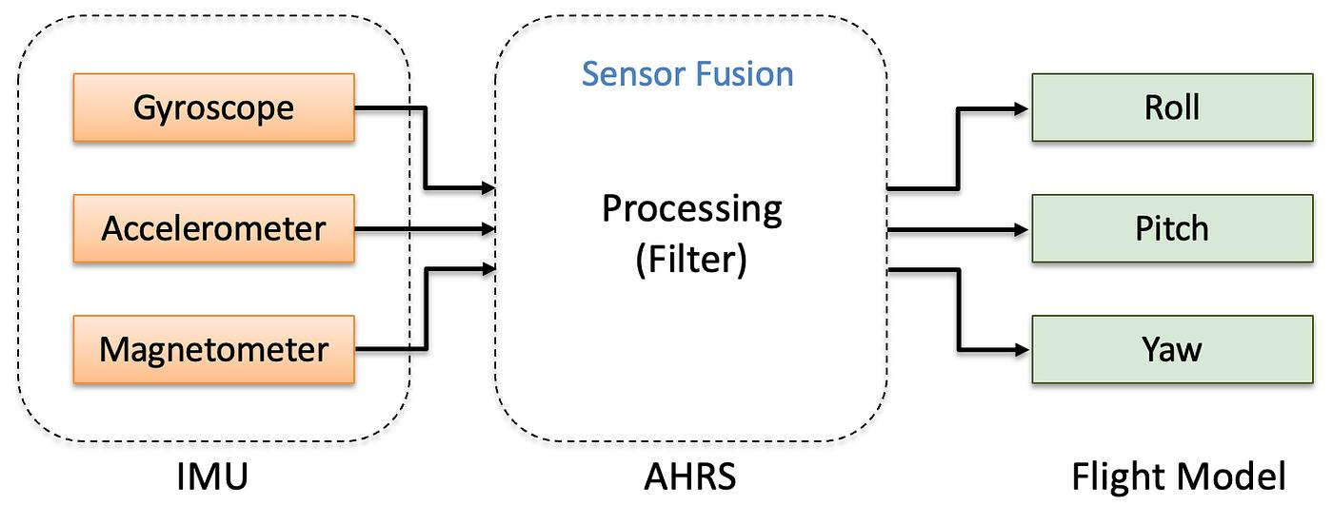
Hình 1.1. Sơ đồ khối tổng quát hệ thống đo lường quán tính (IMU/AHRS)

1.1.2. ADIS16475-2 - Cảm biến sử dụng trong đề tài
- ADIS16475-2 của Analog Devices là cảm biến IMU 6-DOF (3 trục gyroscope + 3 trục accelerometer) thuộc phân khúc độ chính xác cao của dòng MEMS. Đây là lựa chọn thực tiễn khi các IMU FOG/RLG bị kiểm soát xuất khẩu - ADIS16475-2 có thể mua qua kênh thương mại bình thường nhưng vẫn đạt thông số đủ tốt cho nhiều ứng dụng dẫn đường.
- ADIS16475-2 thuộc dòng iSensor® của Analog Devices - dòng IMU MEMS chất lượng cao với khả năng hiệu chuẩn nhà máy đầy đủ (factory calibration) bao gồm bù nhiệt độ trên toàn dải −40°C đến +85°C. So với EPSON G366:
Bảng 1.1. So sánh thông số kỹ thuật của IMU ADIS16475-2 và EPSON G366
Thông số kỹ thuật | ADIS16475-2 | EPSON G366
Dải đo Gyro | ±500°/s | ±450°/s
Bias Instability (Gyro) | 2°/h | 2°/h
Angle Random Walk (ARW) | 0.15°/√h | 0.05°/√h
NSD Gyro (Nhiễu nền) | 0.007°/s/√Hz | 8 mdps/√Hz (~0.028°/s/√Hz)
Accel NSD (Nhiễu gia tốc) | 0.025 mg/√Hz | 0.04 mg/√Hz
Điện áp nguồn | 3.0V ~ 3.6V (Nominal 3.3V) | 3.3V
Giao tiếp Bus | SPI (Mode 3, tối đa 2 MHz) | SPI (Mode 3)
Chân RST / DRDY | Có đầy đủ | Có đầy đủ
Kích thước (Package) | BGA 44-pin (44×44×15 mm) | LGA (28×28×15 mm)
Giá thành (Ước tính) | ~10 triệu VNĐ | ~20 - 30 triệu VNĐ
- Kết luận lựa chọn: ADIS16475-2 phù hợp cho đề tài vì
+ Cả hai cảm biến đều có độ ổn định đạt mức $2^{∘}/”h”,$ đảm bảo một điều kiện nền tương đương để thử nghiệm thuật toán. ADIS16475-2 có độ trôi điểm không theo thời gian thực cần được xử lý kỹ hơn nhưng dải đo rộng đến $±{500}^{∘}/”s”$ đáp ứng tốt các kịch bản chuyển động quay với vận tốc lớn của cơ cấu đế xoay mà không sợ bị bão hòa tín hiệu.
+ Giá thành ước tính tối ưu hơn từ 2 đến 3 lần, cảm biến ADIS16475-2 được lựa chọn để thực nghiệm.
+ IMU ADIS16475-2 được bán nhiều hơn và dễ mua sắm hơn trên các trang thương mại điện tử.
Bảng 1.2. Thông số kỹ thuật chính của ADIS16475-2
Thông số | Giá trị | Đơn vị
Dải đo gyroscope | ±500 | °/s
Noise Spectral Density (NSD) | 0,07 | °/s/√Hz
Bias Instability (BI) | 2 | °/h (typ.)
Angle Random Walk (ARW) | 0,15 | °/√h
Dải đo accelerometer | ±8 | g
Accel NSD | 0,025 | mg/√Hz
Giao tiếp | SPI Mode 3 | -
Điện áp hoạt động (VDD) | 3,3 | V DC
Nhiệt độ hoạt động | −40 đến +85 | °C
Package | 24-pin LCC | mm (44×44×15)
Khối lượng | ~16 | g
Giá bán | ~10.000.000 | VNĐ/chiếc

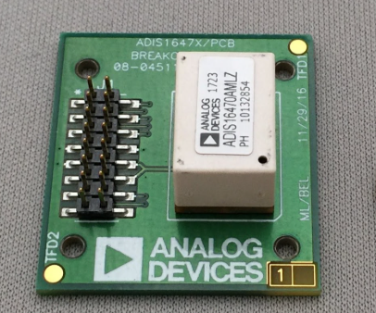
Hình 1.2. Hình ảnh cảm biến ADIS16475-2

1.2. Sai số trong cảm biến quán tính

1.2.1. Phân loại sai số
- Sai số trong cảm biến quán tính được phân thành hai nhóm chính: Sai số ngẫu nhiên (random error) và sai số hệ thống (systematic error). Trong đó, sai số ngẫu nhiên đặc trưng cho những biến đổi bất định, không dự đoán trước trong tín hiệu đầu ra; còn sai số hệ thống biểu diễn các sai lệch có quy luật hoặc cố định do đặc tính chế tạo của cảm biến hoặc tác động từ môi trường hoạt động. Cụ thể bao gồm:
+ Sai số dịch điểm không (Bias / Zero Rate Output - ZRO): Là giá trị sai lệch đầu ra của cảm biến khi đại lượng đo thực tế (tốc độ góc hoặc gia tốc) bằng 0. Thành phần này bao gồm turn-on bias là phần thay đổi ngẫu nhiên sau mỗi lần khởi động nguồn) và in-run bias drift là phầntrôi dạt chậm theo thời gian và nhiệt độ trong quá trình vận hành). Đây là nguồn sai số hệ thống chủ đạo gây ra hiện tượng trôi dạt tọa độ trong dẫn đường quán tính.
+ Sai số hệ số tỷ lệ (Scale Factor Error): Sai lệch giữa hệ số khuếch thực tế của cảm biến so với giá trị danh định do nhà sản xuất công bố. Cảm biến ADIS16475-2 có sai số hệ số tỷ lệ con quay chỉ pm 0,2% độ mức độ ổn định cao hơn đáng kể so với các dòng dòng MEMS phổ thông (~1%).
+ Sai số bất đồng trục / trực giao (Misalignment Error): Xuất hiện do sai số hình học trong quá trình chế tạo khiến các trục đo thực tế không vuông góc tuyệt đối với nhau, gây ra hiện tượng nhiễu xuyên kênh (cross-talk) giữa các trục. Theo datasheet của ADIS16475-2, sai số trực giao giữa các trục đạt.
+ Nhiễu ngẫu nhiên (Random Walk): Là thành phần nhiễu trắng Gaussian phân bố trên dải tần đầu ra của cảm biến. Khi thực hiện phép toán tích phân theo thời gian để tính toán, nhiễu trắng này sẽ sinh ra sai số dịch chuyển ngẫu nhiên, bao gồm: ARW đối với kênh đo tốc độ góc và VRW đối với kênh đo gia tốc tuyến tính
- Tác động của sai số đến ứng dụng:
+ Sai số trong cảm biến quán tính ảnh hưởng trực tiếp đến độ chính xác và tin cậy của các ứng dụng. Sai số trong gia tốc kế dẫn đến sai lệch lớn trong đo đạc vị trí do tích lũy sai số. Sai số trong con quay hồi chuyển dẫn đến sai lệch trong đo tốc độ góc và hướng. Đặc biệt với gyroscope, sai số góc tích lũy:
$$δφ\left(t\right)=b⋅t+ARW⋅\sqrt{t}$$
+ Với ADIS16475-2 sau khi áp dụng rotation modulation, bias dư b ≈ 0,005°/s → sau 30 phút tích lũy sẽ được tính như sau:
$$δφ\left(1800\text{s}\right)=\left({0,005}^{∘}/\text{s}×1800\text{s}\right)+\left({0,15}^{∘}/\sqrt{\text{h}}×\sqrt{0,5\text{h}}\right)≈{9,11}^{∘}$$
+ Đây là một ngưỡng sai lệch hoàn toàn nằm trong giới hạn cho phép đối với các ứng dụng dẫn đường quán tính ngắn hạn hoặc các hệ thống tự hành hoạt động trong vùng mất tín hiệu GNSS tạm thờ.

1.2.2. Các phương pháp giảm thiểu sai số
- Có hai hướng tiếp cận chính:
+ Phương pháp hiệu chỉnh: Các kỹ thuật như six-position method, rate table calibration, dùng bộ lọc Kalman để hiệu chỉnh tín hiệu đầu ra. Hiệu chỉnh nhiệt độ TCO cũng được áp dụng để giảm ảnh hưởng thay đổi nhiệt độ. Hạn chế: chỉ hiệu chỉnh được bias tĩnh tại thời điểm đo, hạn chế trong việc theo dõi và triệt tiêu sai số trôi dạt động phát sinh liên tục trong quá trình vận hành.
+ Cơ cấu vật lý như đế xoay: sử dụng cơ cấu cơ khí để xoay cảm biến quanh một hoặc nhiều trục theo các kịch bản định sẵn. Quá trình chuyển động liên tục này giúp điều chế thành phần sai số bias hệ thống từ miền tần số thấp (DC) sang tín hiệu dao động tuần hoàn (AC) thông qua phép toán tích phân góc. Đây là hướng nghiên cứu hiện đại, mở ra khả năng tự hiệu chuẩn thời gian liên tục cho hệ thống định vị quán tính mà không cần bất kỳ thiết bị đo kiểm tham chiếu ngoại vi nào.

1.3. Phương pháp phân tích Allan Variance

1.3.1. Định nghĩa và ý nghĩa
- Allan Variance (AVAR), phát triển bởi David W. Allan năm 1966 ban đầu cho đồng hồ nguyên tử, là phương pháp phân tích phương sai trong miền thời gian để đặc trưng hóa nhiễu gyroscope (IEEE Std 952-1997). Đây là tiêu chuẩn công nghiệp hiện nay.
- Định nghĩa:
$$σ^{2}\left(τ\right)=\frac{1}{2\left(M-1\right)}\sum_{k=1}^{M-1}{{\left(\overline{Ω_{k+1}}-\overline{Ω_{k}}\right)}^{2}}$$
+ $\overline{Ω_{k}}$ là giá trị tốc độ góc trung bình đo được trong khoảng thời gian $τ$thứ k.
+ M là tổng số phân đoạn thời gian có độ dài $τ$ cắt ra được từ toàn bộ chuỗi dữ liệu.
+ Phép hiệu $\left(\overline{Ω_{k+1}}-\overline{Ω_{k}}\right)$chính là sự sai khác tốc độ góc giữa hai khoảng thời gian kế tiếp nhau.
Bảng 1.3. Nhận dạng thành phần nhiễu từ đồ thị Allan Deviation
Loại nhiễu | Độ dốc log-log | Tham số | Đơn vị
Quantization Noise | −1 | Q | °/s·√s
Angle Random Walk (ARW) | −1/2 | N → đọc tại τ=1s | °/√h
Bias Instability (BI) | 0 (cực tiểu) | B = σ_min × 0,664 | °/h
Rate Random Walk | +1/2 | K → đọc tại τ=3s | °/h/√h
Rate Ramp | +1 | R | °/h²

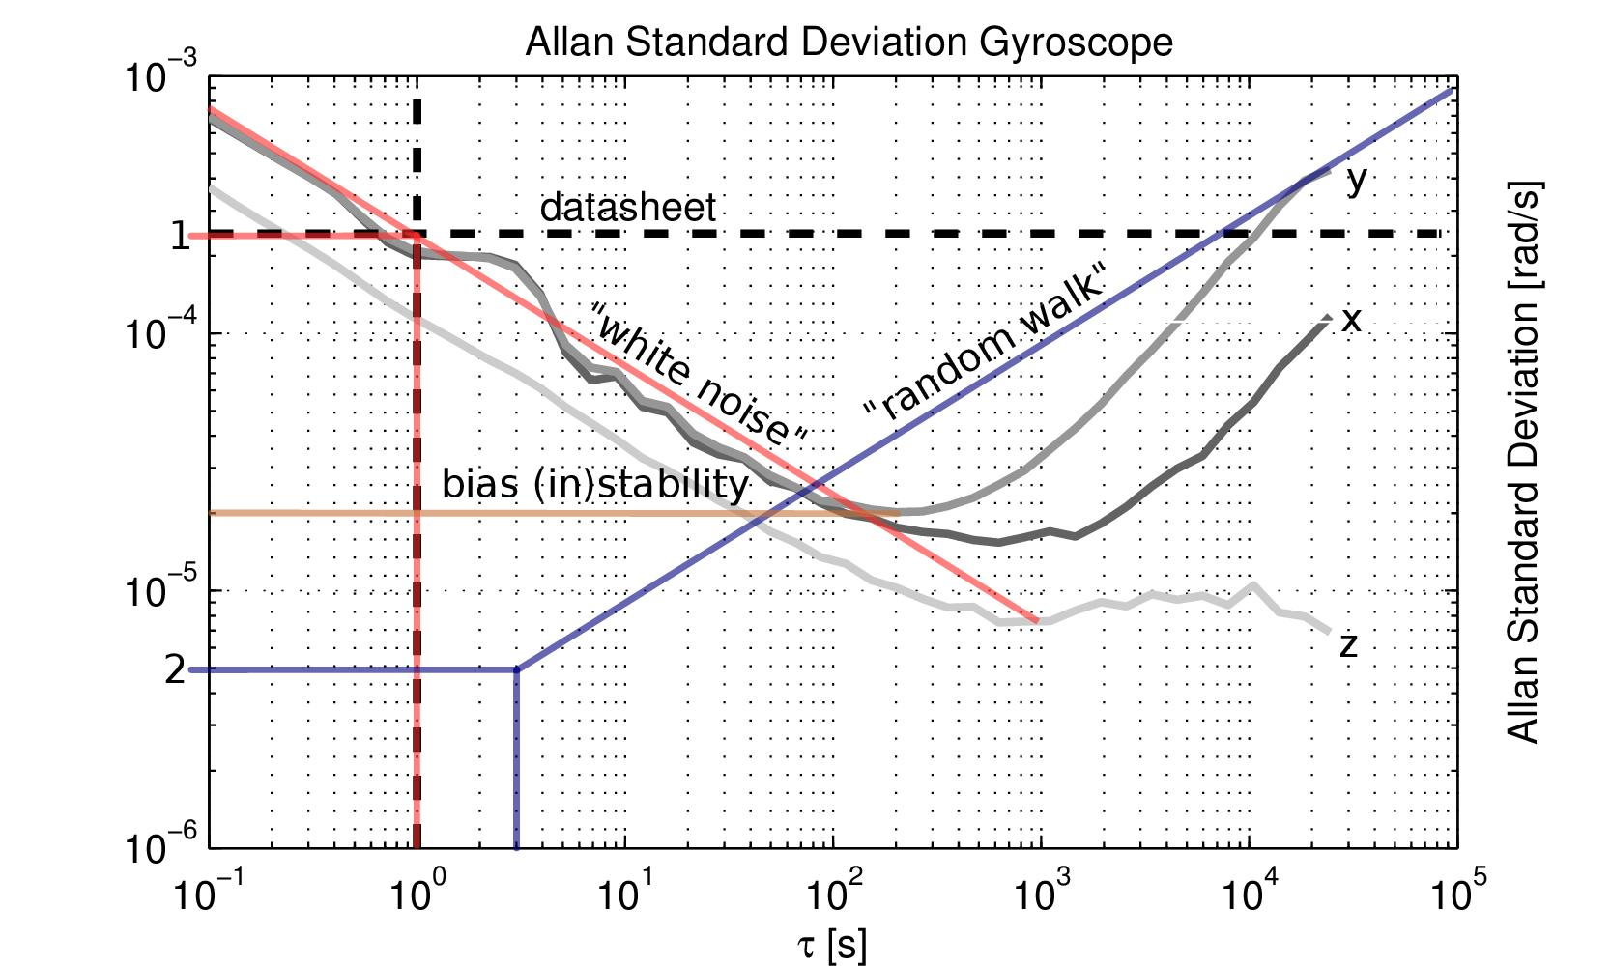
Hình 1.3. Đồ thị Allan Deviation với các thành phần nhiễu đặc trưng (log-log)
- Độ lệch chuẩn Allan Standard Deviation theo thời gian lấy mẫu τ, qua đó đánh giá các thành phần nhiễu và độ ổn định của cảm biến. Ở vùng τ nhỏ, đường cong giảm theo white noise. Khi τ tăng, đường cong đạt vùng cực tiểu tương ứng với bias instability.. Ở vùng τ lớn, đường cong có xu hướng tăng do random walk và các thành phần trôi dài hạn. Đường nét đứt datasheet thể hiện mức thông số tham chiếu.

1.3.2. Ứng dụng cho ADIS16475-2
Kết quả phân tích Allan Variance từ dữ liệu thực nghiệm (2 giờ, 100 Hz) của ADIS16475-2:
Bảng 1.3. Kết quả Allan Variance ADIS16475-2 từ thực nghiệm
Tham số | IMU Trục 1 | IMU Trục 2 | Đơn vị
ARW (N) | 0,15 | 0,155 | °/√h
Bias Instability (B) | 2.04 | 2,12 | °/h
Rate Random Walk (K) | 0,12 | 0,13 | °/h/√h
Quantization (Q) | 0,0001 | 0,0001 | °/s·√s
Các tham số nhiễu này được dùng để cài đặt ma trận nhiễu quá trình Q của bộ lọc Kalman. Sai số Bias của ADIS16475-2 được mô hình hóa quá trình Gauss-Markov bậc nhất. Đặc tính này cho thấy bias của cảm biến trôi dạt rất chậm, giúp bộ lọc Kalman dễ dàng bám bắt và ước lượng chính xác theo chu kỳ xoay của FSM.

1.3.3. Quy trình đo Allan Variance thực nghiệm
- Để thu được kết quả Allan Variance đáng tin cậy, cần thu thập dữ liệu gyroscope trong điều kiện cảm biến hoàn toàn đứng yên, bất kỳ chuyển động nào cũng làm nhiễu kết quả. Quy trình thực nghiệm:
1. Đặt cảm biến ADIS16475-2 trên bàn đá granit chống rung, tắt điều hòa không khí và quạt để giảm thiểu rung động môi trường.
2. Chờ 30 phút sau khi cấp nguồn để nhiệt độ chip đạt trạng thái bão hòa ổn định (nhiệt độ ADIS16475-2 ổn định sau 15 phút từ thời điểm khởi động nguội).
3. Thu thập dữ liệu tốc độ góc liên tục trong 2 giờ ở tần số lấy mẫu 100 Hz (tương đương 720.000 mẫu).
4. Xử lý dữ liệu bằng Python với thư viện allantools (IEEE standard implementation): tính toán độ lệch chuẩn Allan chồng lấn (OADEV) để tận dụng tối đa số liệu
Lưu ý: Để đảm bảo độ tin cậy thống kê cho các cửa sổ tính toán lớn, thời gian tích phân tối đa được giới hạn ở mức $τ_{max}=T_{”đo}” /4,$ời gian đo 7200s, $τ_{max}=1800” giây”$àn toàn đủ để quan sát và trích xuất thành phần nhiễu bước đi ngẫu nhiên tốc độ (Rate Random Walk). Để nhận dạng rõ thành phần nhiễu xu hướng dốc (Rate Ramp), thời gian thu thập dữ liệu liên tục cần kéo dài ít nhất 8 giờ.

1.4. Bộ lọc Kalman và ứng dụng ước lượng sai số IMU

1.4.1. Bộ lọc Kalman tuyến tính
- Kalman (1960) đề xuất bộ ước lượng đệ quy tối ưu theo nghĩa tối thiểu hóa vết ma trận hiệp phương sai sai số. Mô hình hệ thống rời rạc:
$$x_{k}=F_{k}x_{k-1}+B_{k}u_{k}+w_{k}$$
- Trong đó:
- $x_{k}∈R^{n}$: Vector trạng thái của hệ thống tại thời điểm $k$.
- $F_{k}∈R^{n×n}:$ Ma trận chuyển trạng thái từ thời điểm k-1 sang k.
- $B_{k}∈R^{n×p}:$ Ma trận điều khiển (Control Matrix).
- $u_{k}∈R^{p}$: Vector tín hiệu điều khiển đầu vào tại thời điểm $k$.
- $w_{k}∈R^{n}$: Vector nhiễu quá trình (Process Noise), được giả thiết là nhiễu trắng Gaussian có trung bình bằng 0 và ma trận hiệp phương sai $Q_{k}$ $\left(w_{k}∼N\left(0,Q_{k}\right)\right).$
- Vòng lặp Kalman tại mỗi chu kỳ k:
+ Bước Dự báo (Predict):
+ Ước lượng trạng thái tiên nghiệm
${\hat{x}}_{\overline{k}}$ = $F{\hat{x}}_{k-1}+Bu_{k}$
+ Hiệp phương sai số tiên nghiệm
$$P_{\overline{k}}=FP_{k-1}F^{T}+Q$$
+ Trong đó:
    - ${\hat{x}}_{\overline{k}}$ : Ước lượng trạng thái trước khi cập nhật;
    - $P_{\overline{k}}$ : Hiệp phương sai số tiên nghiệm;
    - $Q$ : Ma trận hiệp phương sai của nhiễu quá trình;
- Bước Hiệu chỉnh:
+ Tính hệ số Kalman:
$$K_{k}= {P_{\overline{k}}H^{T}\left(HP_{\overline{k}}H^{T}+R\right)}^{-1}$$
+ Cập nhật trạng thái:
$${\hat{x}}_{k}={\hat{x}}_{\overline{k}}+K_{k}\left(z_{k}-H{\hat{x}}_{\overline{k}}\right)$$
$$y_{k}=z_{k}-H{\hat{x}}_{\overline{k}}$$
+ Cập nhật hiệp phương sai:
$$P_{k}=\left(i-K_{k}H\right){P_{\overline{k}}\left(I-K_{k}H\right)}^{T}+K_{k}RK_{k}^{T}$$
- Joseph form đảm bảo P luôn đối xứng và xác định dương dù có sai số số học quan trọng cho ứng dụng chạy dài hạn trên PetaLinux.
- Trong đó:
    - F : Ma trận chuyển trạng thái;
    - H : Ma trận quan sát;
    - R : Hiệp phương sai nhiễu đo;
    - $K_{k}$ : Hệ số khuếch đại Kalman (Kalman gain);
    - ${\hat{x}}_{\overline{k}}$ : Ước lư0ợng trạng thái trước khi cập nhật;
    - $P_{\overline{k}}$ : Hiệp phương sai số tiên nghiệm;
    - $P_{k}$ : Hiệp phương sai số hậu nghiệm;
    - $Z_{k}$ : Vector đo tại thời điểm k;
    - $y_{k}$ : Sai số dự đoán phép đo;
    - $Q$ : Ma trận hiệp phương sai của nhiễu quá trình;
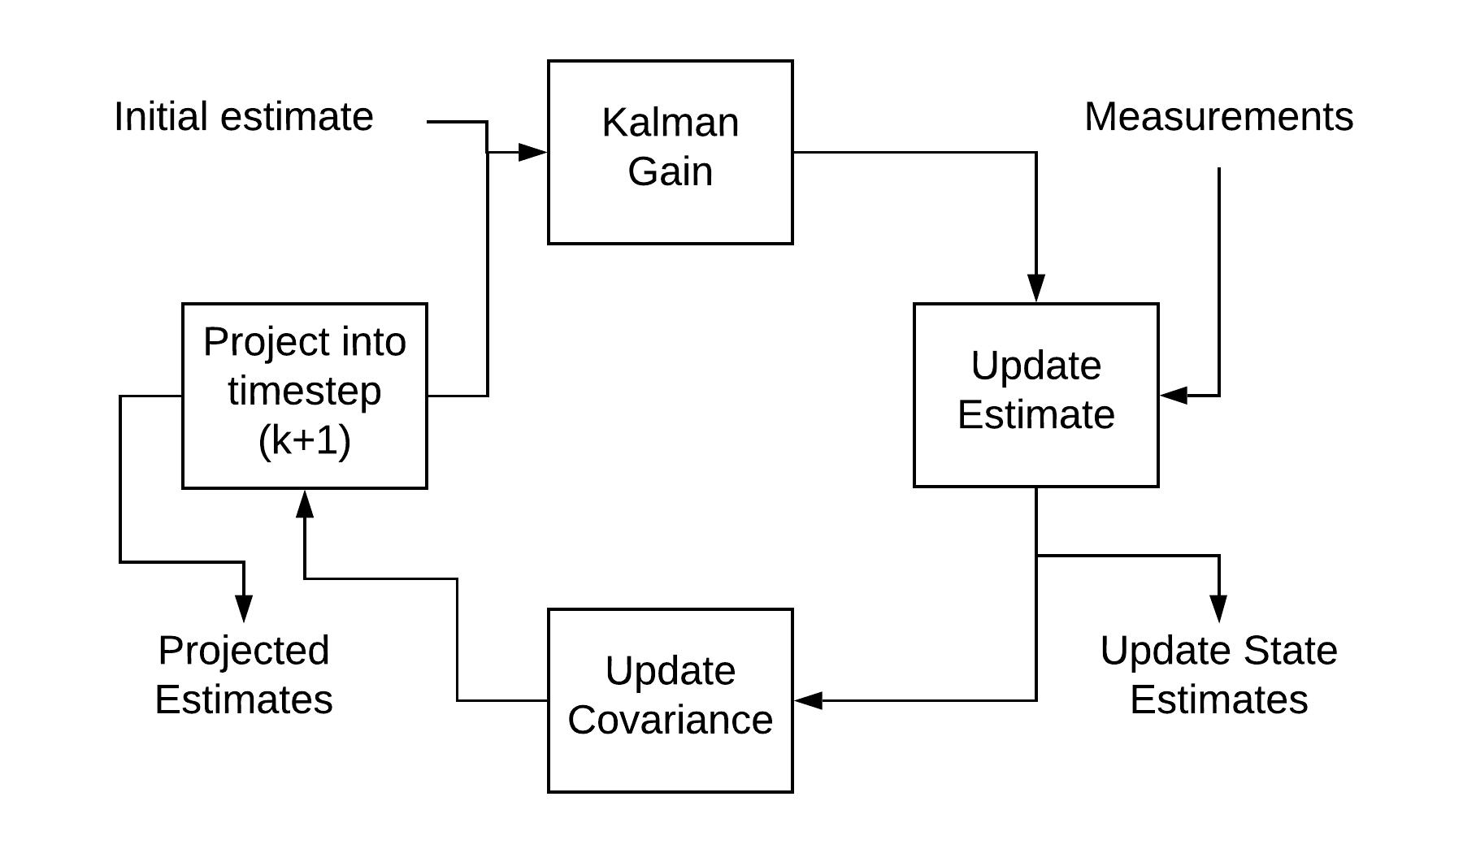
Hình 1.4. Sơ đồ khối bộ lọc Kalman tuyến tính (vòng lặp Predict - Update)

1.4.2. Mô hình Kalman cho hệ hai IMU xoay
- Với hệ thống gồm hai IMU, trong đó IMU-1 được gắn trên trục quay đứng và IMU-2 được gắn trên trục quay ngang, mục tiêu của bộ lọc Kalman là ước lượng bias của gyroscope của từng cảm biến. Vector trạng thái được lựa chọn gồm bias của hai IMU:
$$x=\left[\begin{matrix}b_{1} \\ b_{2}\end{matrix}\right]∈R^{6}$$
- Trong đó: $b_{1},b_{2}∈R^{3}$ lần lượt là vector bias của Gyroscope IMU-1 IMU-2
- Khi hai cảm biến đang xoay theo ma trận R₁(θ₁) và R₂(θ₂), đầu ra của từng gyroscope:
$$s_{1}=R_{1}\left(θ_{1}\right)ω+b_{1}+n_{1}$$
$$s_{2}=R_{2}\left(θ_{2}\right)ω+b_{2}+n_{2}$$
- Trong đó:
    - $R_{1}\left(θ_{1}\right),$ $R_{2}\left(θ_{2}\right)$ : là ma trận quay xác định từ góc của 2 trục
    - $n_{1}$, $n_{2}$ : là nhiễu đo;
- Nhân lần lượt với ma trận nghịch đảo: $R_{1}^{-1},R_{2}^{-1}$, ta được:
$$R_{1}^{-1}s_{1}=ω+R_{1}^{-1}b_{1}+R_{1}^{-1}n_{1}$$
$$R_{2}^{-1}s_{2}=ω+R_{2}^{-1}b_{2}+R_{2}^{-1}n_{2}$$
- Lấy hiệu hai phương trình giúp triệt tiêu hoàn toàn tốc độ góc thực:
$$z=R_{1}^{-1}s_{1}-R_{2}^{-1}s_{2}=R_{1}^{-1}b_{1}-R_{2}^{-1}b_{2}+n$$
- Trong đó: $n= R_{1}^{-1}n_{1}-R_{2}^{-1}n_{2}$
- Do đó, tín hiệu quan sát không còn phụ thuộc vào tốc độ góc thực mà chỉ chứa thông tin về bias của hai gyroscope. Phương trình đo của bộ lọc Kalman được viết dưới dạng:
$$z=H\left(θ_{1},θ_{2}\right)x+n$$
- Với ma trận quan sát: $H\left(θ_{1},θ_{2}\right)=\left[R_{1}^{-1}\left(θ_{1}\right)⋮R_{2}^{-1}\left(θ_{2}\right)\right]$ thay đổi động tại mỗi chu kỳ trích mẫu dựa trên các giá trị góc quay $θ_{1},θ_{2}$ cập nhật liên tục từ encoder. Sau khi bộ lọc Kalman đạt trạng thái hội tụ ổn định, các giá trị bias ước lượng $\hat{b_{1}},\hat{b_{2}}$ được đưa vào khối hậu xử lý để hiệu chỉnh tín hiệu tốc độ góc thực theo công thức:
$$\hat{ω_{1}}=R_{1}^{-1}\left(θ_{1}\right)s_{1}-\hat{b_{1}}$$
$$\hat{ω_{2}}=R_{2}^{-1}\left(θ_{2}\right)s_{2}-\hat{b_{2}}$$
- Quá trình này giúp nâng cao độ chính xác cốt lõi của hệ thống đo lường, giảm thiểu sai số tích lũy lũy tiến theo thời gian trong các thuật toán định vị và dẫn đường quán tính (INS/AHRS)

1.4.3. Điều kiện quan sát và ổn định Kalman Filter
- Điều kiện quan sát được là tiêu chuẩn bắt buộc để bộ lọc Kalman có thể ước lượng hội tụ chính xác toàn bộ các thành phần trong vector trạng thái. Do ma trận quan sát $H_{k}$ thay đổi động theo góc quay của các trục, hệ thống hai IMU xoay được mô hình hóa dưới dạng hệ thống tuyến tính biến đổi theo thời gian. Khả năng quan sát được của hệ thống trong khoảng thời gian từ chu kỳ k đến kf được xác định thông qua ma trận Gramian quan sát được rời rạc:
$$W_{O}\left(k_{0},k_{f}\right)=\sum_{k=k_{0}}^{k_{f}}{\left[Φ{\left(k,k_{0}\right)}^{T}H_{k}^{T}H_{k}Φ\left(k,k_{0}\right)\right]}$$
- Trong đó, $Φ\left(k,k_{0}\right)$ là ma trận chuyển trạng thái tích lũy từ thời điểm k0 đến k. Hệ thống sẽ quan sát được đầy đủ khi và chỉ khi ma trận Gramian đạt hạng đầy đủ:
$$\text{rank}\left(W_{O}\left(k_{0},k_{f}\right)\right)=n=6$$
- Phân tích cấu trúc ma trận quan sát thời gian thực H: $H\left(θ_{1},θ_{2}\right)=\left[R_{1}^{-1}\left(θ_{1}\right)⋮R_{2}^{-1}\left(θ_{2}\right)\right]: ∈R^{3×6}$:
+ Tại thời điểm tĩnh bất kỳ "$rank” \left(H_{k}\right)≤3$, hệ thống không thể cô lập được bias của từng cụm cảm biến riêng biệt.
+ Nếu hệ giá đứng yên tại vị trí gốc $θ_{1}=θ_{2}=0^{∘}$, ma trận Hk trở thành H $H\left(θ_{1},θ_{2}\right)=\left[I1\left(3x3\right)⋮I2\left(3x3\right)\right]$ , bộ lọc Kalman chỉ có thể đo được hiệu năng bias tổng hợp $b_{1}-b_{2}$ chứ không thể bóc tách độc lập.
-Tuy nhiên, khi áp dụng lịch trình xoay 4 vị trí tuần hoàn $\left(0^{∘},{90}^{∘},{180}^{∘},{270}^{∘}\right)$, các ma trận quay $R1\left(θ_{1}\right)$) và $R2\left(θ_{2}\right)$ sẽ liên tục thay đổi hình học cấu trúc qua các chu kỳ. Sự thay đổi này làm xuất hiện các thành phần độc lập tuyến tính mới trong chuỗi ma trận tích lũy Hk, đưa hạng của ma trận Gramian đạt giá trị cực đại bằng 6. Đây là cơ sở lý thuyết cốt lõi chứng minh tầm quan trọng của lịch xoay đa vị trí trong việc đảm bảo điều kiện quan sát được toàn phần của thuật toán.

1.4.4. Điều kiện ổn định và hội tụ
- Bộ lọc Kalman tuyến tính áp dụng cho hệ thống RIMU được đảm bảo tính ổn định tiệm cận ma trận hiệp phương sai sai số $P_{k}$ hội tụ về một nghiệm duy nhất hữu hạn) khi thỏa mãn đồng thời 3 điều kiện ngặt sau:
1. Cặp ma trận hệ thống $\left(F_{k},H_{k}\right)$ quan sát được hoàn toàn thông qua lịch trình xoay đa vị trí $\left(“rank” \left(W_{O}\right)=6\right).$
2. Cặp ma trận $\left(F_{k},Q_{k}^{1/2}\right)$ điều khiển được hoàn toàn, Điều kiện này luôn được thỏa mãn do ma trận hiệp phương sai nhiễu quá trình Qk là ma trận đường chéo xác định dương, được cấu hình trực tiếp từ các hằng số nhiễu thực nghiệm.
3. Ma trận hiệp phương sai nhiễu đo lường$R_{k}$ là ma trận đối xứng xác định dương. Điều kiện này hoàn toàn được đáp ứng do mức nhiễu phổ nền của cảm biến ADIS16475-2 luôn lớn hơn 0.
4. Khi cả 3 điều kiện trên được thiết lập chặt chẽ, thuật toán lọc Kalman được chứng minh sẽ luôn hội tụ về một trạng thái cân bằng bền vững duy nhất, độc lập với các sai số giả định hoặc giá trị khởi tạo ban đầu của ma trận hiệp phương sai $P_{0}$.

1.5. Nguyên lý điều chế xoay (Rotation Modulation)

1.5.1. Cơ sở toán học
- Nguyên lý của phương pháp điều chế chuyển động (Motion Modulation / Rotation Modulation) là chủ động xoay cảm biến quán tính quanh một trục cố định với vận tốc góc xác định. Quá trình này giúp điều chế các thành phần sai số DC tĩnh) rên các trục vuông góc thành các tín hiệu dao động tuần hoàn hình sin và cosin trong khung tọa độ tham chiếu. Khi thực hiện phép toán tích phân qua một chu kỳ quay hoàn chỉnh, các thành phần sai số tuần hoàn này sẽ triệt tiêu về giá trị 0.
- Giả sử tại thời điểm ban đầu, hệ tọa độ của cụm cảm biến quán tính (ký hiệu là khung s) trùng với hệ tọa độ định vị tham chiếu của vật chứa cảm biến (ký hiệu là khung n). Khi cơ cấu cơ khí điều khiển cụm cảm biến thực hiện phép quay thuần nhất quanh trục thẳng đứng z với tốc độ góc không đổi $ω$, ma trận chuyển đổi tọa độ từ khung cảm biến s sang khung tham chiếu n tại thời điểm$t$ được mô tả bởi biểu thức toán học:
$$C_{s}^{n\left(t\right)}= \left[\begin{matrix}cos\left(ωt\right) & -sin\left(ωt\right) & 0 \\ sin\left(ωt\right) & cos\left(ωt\right) & 0 \\ 0 & 0 & 1\end{matrix}\right]$$
- Gọi vector sai số bias tĩnh của các con quay hồi chuyển trong khung tọa độ cảm biến s là $ε^{s}={\left[ε_{x}^{s},ε_{y}^{s},ε_{z}^{s}\right]}^{T}$.
- Khi phản chiếu lên khung tọa độ tham chiếu n, thành phần sai số bias hệ thống biến đổi theo thời gian dưới dạng:
$$ϵ^{n\left(t\right)}= C_{s}^{n\left(t\right)}⋅ϵ^{s}= \left[\begin{matrix}\cos\left(ωt\right) & -\sin\left(ωt\right) & 0 \\ \sin\left(ωt\right) & \cos\left(ωt\right) & 0 \\ 0 & 0 & 1\end{matrix}\right]\left[\begin{matrix}ϵ_{x}^{s} \\ ϵ_{y}^{s} \\ ϵ_{z}^{s}\end{matrix}\right]= \left[\begin{matrix}ϵ_{x}^{s}\cos\left(ωt\right)-ϵ_{y}^{s}\sin\left(ωt\right) \\ ϵ_{x}^{s}\sin\left(ωt\right)+ϵ_{y}^{s}\cos\left(ωt\right) \\ ϵ_{z}^{s}\end{matrix}\right]$$

- Xét trong một chu kỳ quay hoàn chỉnh $T=\frac{2π}{ω}$ của cơ cấu trục cơ khí , theo tính chất tuần hoàn đối xứng của các hàm lượng giác lượng phân, ta luôn có các tích phân xác định sau:
$$\int_{0}^{T}{\cos\left(ωt\right)dt}= 0 và \int_{0}^{T}{\sin\left(ωt\right)dt}= 0$$
- Áp dụng các thuộc tính toán học này để tính toán tích lũy tổng sai số góc trong khung tọa độ tham chiếu sau một chu kỳ xoay T:
$$\int_{0}^{T}{ϵ^{n\left(t\right)dt}}= \left[\begin{matrix}ϵ_{x}^{s}\int_{0}^{T}{\cos\left(ωt\right)dt}- ϵ_{y}^{s}\int_{0}^{T}{\sin\left(ωt\right)dt} \\ ϵ_{x}^{s}\int_{0}^{T}{\sin\left(ωt\right)dt}+ ϵ_{y}^{s}\int_{0}^{T}{\cos\left(ωt\right)dt} \\ \int_{0}^{T}{ϵ_{z}^{s}dt}\end{matrix}\right]= \left[\begin{matrix}0 \\ 0 \\ T ⋅ϵ_{z}^{s}\end{matrix}\right]$$

1.5.2. Kịch bản xoay tối ưu cho hai trục
Hệ thống sử dụng lịch xoay 4 bước cho mỗi trục: 0° → 90° → 180° → 270° → quay ngược lại. Hai trục xoay lần lượt, không đồng thời:
Bảng 1.4. Lịch xoay hai trục - một chu kỳ hoàn chỉnh ~25 giây
Bước | Trục 1 (đứng) | Trục 2 (ngang) | Thời gian | Chế độ
1 | 0° → 90° | Giữ | ~0,8s | Xoay Trục 1
2 | 90° | Giữ | ~1,0s | Lấy mẫu IMU-1
3 | 90° | 0° → 90° | ~0,8s | Xoay Trục 2
4 | 90° | 90° | ~1,0s | Lấy mẫu IMU-2
5-16 | Tiếp tục... | ...đến 270° | ~22s | 4 vị trí mỗi trục
Lịch 4 vị trí đảm bảo ma trận quan sát H($θ_{1},θ_{2}$) có rank đủ để ước lượng đầy đủ 6 thành phần bias. Sau mỗi chu kỳ, sai số trên các trục ngang bị triệt tiêu bởi tính chất sin/cos.

1.5.3. Yêu cầu đồng bộ thời gian trong hệ thống định vị quán tính
- Cảm biến quán tính thực hiện các thuật toán phức tạp đòi hỏi phải xử lý nhanh và chính xác về mặt thời gian. Thiết kế đồng bộ các cảm biến phải đảm bảo trong mỗi chu kỳ hoạt động, thời gian tính từ lúc đọc cảm biến thô, tiền xử lý dữ liệu, thực hiện thuật toán cho đến khi đưa ra giá trị đầu ra luôn là một hằng số biết trước. Các hệ thống định vị quán tính luôn có yêu cầu gắt gao về đồng bộ thời gian - dữ liệu phải được gắn nhãn thời gian, tiền định và lấy mẫu cùng nhau tại một thời điểm chính xác.
- Để minh họa cho yêu cầu này, xét một hệ thống hoạt động ở tần số trích mẫu 100 Hz. Hệ thống phải đáp ứng đồng thời ba điều kiện về mặt thời gian thực:
1. Tính toàn vẹn: Trong một giây, hệ thống phải xuất hiện chính xác đúng 100 chu kỳ dữ liệu, không được phép mất hoặc lặp mẫu.
2. Tính tuần hoàn: Khoảng thời gian giữa hai chu kỳ liên tiếp phải cố định ở mức đúng 0,01 giây.
3. Tính kịp thời: Phép toán xử lý bắt đầu chính xác sau 0,01 giây tính từ mốc thời gian trước đó và thời gian thực thi của toàn bộ thuật toán không bao giờ được phép vượt quá độ dài chu kỳ 0,01 giây.
- Các sai lệch về mặt thời gian dù rất nhỏ cũng sẽ tích lũy lũy tiến theo thời gian qua các phép toán tích phân sơ cấp, gây ra sai số bùng nổ về vận tốc và vị trí (hiện tượng trôi dạt tọa độ - drift) của hệ thống dẫn đường.
- Trong hệ thống RIMU, thiếu đồng bộ giữa thời điểm đọc IMU và thời điểm đọc encoder góc xoay sẽ dẫn đến sai số trong ma trận quan sát $H_{k\left(θ_{k}^{1}, θ_{k}^{2}\right)}$ - làm giảm hiệu quả Kalman Filter ước lượng bias. Giải pháp được áp dụng: FPGA Zynq UltraScale+ trong Kria SOM K26 tạo timestamp phần cứng với độ phân giải < 10ns cho mỗi mẫu ADIS16475-2, đồng bộ chính xác với tín hiệu encoder NEMA 11.

1.5.4. Ảnh hưởng của sai số góc xoay lên hiệu quả rotation modulation
- Bài toán tối ưu hóa đặt ra trong giai đoạn thiết kế hệ thống là: Sai số định vị góc quay của cơ cấu cơ khí giới hạn ở mức ±0,058° sẽ ảnh hưởng như thế nào đến khả năng triệt tiêu sai số dịch điểm không của các con quay hồi chuyển. Để làm rõ vấn đề này, một phân tích định lượng dựa trên mô hình toán học đại số tuyến tính được thực hiện như sau:
- Giả sử góc xoay thực tế tại một thời điểm được biểu diễn bằng tổng của góc xoay lý thuyết và sai số vị trí góc từ hệ thống truyền động:
$$θ= θ_{ref}+ δθ$$
+ Trong đó, $θ_{ref}$ là góc xoay danh định theo lịch trình và $∆θ$ là sai số góc xoay tức thời. Khi đó, ma trận chuyển đổi tọa độ thực tế sẽ bị lệch một lượng bằng ma trận sai số sai biệt $∆$C:
$$C\left(θ\right)= C\left(θ_{ref}\right)+ ΔC\left(δθ\right)$$
- Hệ quả là sau một chu kỳ điều chế xoay toàn phần, thành phần nhiễu xoay hình sin và cosin không thể triệt tiêu hoàn toàn về 0. Lượng sai số bias dư thừa (còn sót lại sau quá trình điều chế được xác định tỷ lệ thuận với biên độ sai số góc theo công thức:
$$ϵ_{residual}≈\left|Δθ\right|⋅ϵ_{bias}$$
- Áp dụng các thông số thực tế của hệ thống, bao gồm sai số góc xoay của cơ cấu động cơ và giá trị sai số bias danh định của cảm biến con quay hồi chuyển ADIS16475-2 là:
$$ϵ_{residual}≈{0,058}^{∘}⋅\left(\frac{π}{180}.\frac{{0,5}^{∘}}{s}\right)≈\frac{{0,0005}^{∘}}{s}$$

- Nhận xét và kết luận:
+ Kết quả tính toán định lượng chỉ ra rằng sai số bias dư thừa xuất hiện do sự bất chính xác của góc quay chỉ rơi vào khoảng $0.0005$Giá trị này nhỏ hơn tới 10 lần so với ngưỡng sai số bias dư mục tiêu đặt ra cho toàn đề tài là 0,005.
+ Phân tích toán học này là cơ sở khoa học quan trọng xác nhận rằng: Tiêu chuẩn thiết kế cơ khí và điều khiển định vị trục quay chỉ cần đạt sai số góc quay trong ngưỡng ≤ ±0,1° là đã hoàn toàn đáp ứng tốt các yêu cầu của bài toán. Việc nâng cấp cơ cấu phần cứng để đạt độ chính xác góc cao hơn nữa là không cần thiết, giúp tối ưu hóa đáng kể chi phí chế tạo và giảm độ phức tạp trong thuật toán điều khiển động cơ của hệ thống.

1.6. Các nguồn sai số trong hệ thống đế xoay
Ngoài sai số từ cảm biến IMU, cơ cấu cơ khí của đế xoay đóng vai trò là một trong những nguồn phát sinh sai số hệ thống chính cần được phân tích và kiểm soát. Hiểu rõ các nguồn sai số cơ học giúp đặt ra yêu cầu thiết kế đúng đắn.

1.6.1. Sai số góc xoay và ảnh hưởng
Sai số góc δθ giữa góc đặt và góc thực của cơ cấu xuất hiện từ nhiều nguyên nhân: độ phân giải encoder hữu hạn; trơn trượt (slip) giữa bánh răng/khớp nối; biến dạng đàn hồi khi chịu tải; sai số do điều khiển (PID overshoot, steady-state error). Ảnh hưởng lên chất lượng rotation modulation:
$ε_{residual}$ ≈ δθ · $\max\left(ε_{b}\right)$ ≈ 0,001 rad × 5°/s = 0,005°/s.
Để đánh giá định lượng, xét bài toán thực tế với yêu cầu thiết kế kiểm soát sai số góc quay trong ngưỡng ≤ ±0,1 và giá trị sai số bias lớn nhất của cảm biến ADIS16475-2 trong điều kiện động học mạnh × 5°/s:
$$ϵ_{residual}≈0,00174 ⋅\left(5^{∘}\right)\left(s\right)≈\left({0,0087}^{∘}\right)\left(s\right)$$
- Kết quả phân tích cho thấy sai số bias dư thừa do bất chính xác góc xoay gây ra tối đa chỉ là≤ 0,0087°/s - nhỏ hơn mục tiêu 0,005°/s. Do đó yêu cầu ±0,1° là hoàn toàn phù hợp, vừa đủ chặt chẽ để đảm bảo hiệu suất lọc mà không làm tăng chi phí phần cứng

1.6.2. Sai số do rung động quá độ sau khi dừng trục
- Khi cơ cấu dừng, hệ cơ học dao động tắt dần với tần số cộng hưởng riêng. Nếu IMU đọc dữ liệu trong khi còn đang dao động, sai số gia tốc kế và gyroscope sẽ bị nhiễm bởi chuyển động này. Thời gian ổn định$t_{settle}≈ 3τ = 3 ×\frac{Q}{π·f^{0}}.$
- Với f₀ = 2340 Hz (từ FEA) và Q ≈ 10 (nhôm có damping thấp): $t_{settle}$ ≈ 3 × 10/(π × 2340) ≈ 4ms. Rất nhanh về cơ học - nhưng NEMA 11 còn tạo rung động qua ma sát Stepper → thực tế đo được$t_{settle}$≈ 150ms. Do đó FSM đặt thời gian chờ 200ms trước khi bắt đầu lấy mẫu.

1.6.3. Nhiễu cơ học từ cơ cấu vòng trượt điện
- Cơ cấu vòng trượt điện liên tục (Slipring) dùng để truyền dẫn tín hiệu/nguồn cho cụm cảm biến xoay đóng góp vào hệ thống hai nguồn nhiễu cơ học đặc trưng bao gồm:
+ Mô-men ma sát ký sinh: Kết quả đo kiểm cho thấy mô-men ma sát cơ học của slip ring luôn duy trì ở mức nhỏ < 0,5mN·m . Giá trị này chiếm chưa đầy 3% tổng mô-men xoắn giữ của động cơ bước NEMA 11, do đó tác động gây sai lệch mô-men hay cản trở hành trình góc xoay là hoàn toàn không đáng kể.
+ Rung động tiếp xúc: Quá trình ma sát động giữa hệ thống chổi quét (Brushes) và các vòng cực bằng đồng sẽ kích thích các rung động vi cơ, với tần số dao động $\left(f_{\left\{vibration\right\}}\right)$ phụ thuộc vào tốc độ quay và số lượng chổi quét tiếp xúc:
$$f_{vibration}=\frac{10 rpm}{60}⋅6 = 1 Hz$$
-Với vận tốc xoay thiết kế là 10 rpm và cơ cấu gồm 6 chổi quét độc lập, tần số nhiễu động phát sinh tương ứng là 1 Hz. Tần số này cách rất xa tần số cộng hưởng tự nhiên của tần số riêng cơ cấu 2340 Hz. Cấu hình phần cứng sử dụng slip ring được chứng minh là an toàn về mặt động học

1.7. Thiết kế và chế tạo cơ cấu đế xoay

1.7.1. Lịch sử và phân loại đế xoay
Công nghệ RIMU được NATO khởi xướng những năm 1980, ban đầu cho hải quân (tàu chiến, tàu ngầm). Ba thế hệ phát triển:
Bảng 1.5. Ba thế hệ công nghệ RIMU và vị trí đề tài
Thế hệ | Thời kỳ | Cấu hình | Cảm biến | Đại diện
Thế hệ 1 | 1980–1995 | 1 trục (đứng) | Con quay cơ học | MK39 MOD3C, AN/WSN-7B
Thế hệ 2 | 1995–2000 | 2 trục (gimbal) | Con quay cơ học | MK49, AN/WSN-7A
Thế hệ 3 | 2000–nay | 3 trục (gimbal) | FOG + gia tốc kế cao cấp | Boeing CIMU, iXblue Phins
Đề tài này | 2024 | 2 trục độc lập | MEMS ADIS16475-2 | Hệ thống đề xuất

1.7.2. Yêu cầu kỹ thuật của cơ cấu đế xoay
- Cơ cấu đế xoay cần tạo ra các chuyển động xoay chính xác, có kiểm soát để thực hiện rotation modulation cho hai cảm biến ADIS16475-2. Mỗi cụm IMU xoay độc lập - trục đứng (xoay quanh trục Z) và trục ngang (xoay quanh trục Y) - nhằm đảm bảo sai số bias được triệt tiêu theo cả hai hướng ngang của hệ tọa độ tham chiếu.
- Yêu cầu cơ bản đặt ra cho cơ cấu:
+ Độ chính xác góc xoay ≤ ±0,1° để không gây sai số ước lượng tín hiệu đáng kể.
+ Khả năng tương thích điện từ: Do cảm biến ADIS16475-2 đặc biệt nhạy cảm với từ trường bên ngoài, vị trí lắp đặt của khối cảm biến phải đảm bảo khoảng cách an toàn tối thiểu ≥ 30mm so với rotor và stator của động cơ để cách ly nhiễu điện từ trường.
+ Rung động sau khi dừng ≤ 0,05°/s trong vòng 200ms - yêu cầu từ chu kỳ lấy mẫu IMU.
+ Truyền tín hiệu điện qua trục xoay bằng slip ring - đảm bảo kết nối liên tục cho IMU Board trong đĩa xoay.
+ Kết cấu compact, đặt vừa trong hộp tổng thể cùng 4 PCB.
Bảng 1.6. Chỉ tiêu kỹ thuật cơ cấu đế xoay
Thông số | Yêu cầu | Cơ sở xác định | Đơn vị
Sai số góc xoay | ≤ ±0,1 | Từ yêu cầu ước lượng bias | °
Góc mỗi bước xoay | 90 | Lịch xoay 4 vị trí tối ưu | °
Tốc độ xoay hoạt động | 30–60 | Cân bằng tốc độ và rung động | °/s
Rung động dư sau dừng 200ms | ≤ 0,05 | Không ảnh hưởng lấy mẫu IMU | °/s
Chu kỳ xoay một trục | ≤3s | Từ BI ADIS16475-2 = 2°/h | giây
Điện áp cấp Stepper | 12 | Buck TPS62110 trên COB → 12V | V DC
Số kênh slip ring | ≥ 6 | SPI (4 dây) + nguồn (2 dây) | kênh
Vật liệu chính | Al 6061-T6 | Nhẹ, cứng, không từ tính | -
Nhiệt độ hoạt động | 0 đến 50 | Môi trường phòng thí nghiệm | °C

1.7.3 Lựa chọn động cơ - Stepper NEMA 11
- Động cơ bước NEMA 11 được lựa chọn làm cơ cấu truyền động nhờ ba ưu điểm kỹ thuật như sau:
- Khả năng kiểm soát nhiễu điện.
- Cơ chế khóa vị trí tĩnh bằng dòng giữ.
- Độ phân giải góc cao nhờ vi bước.
Bảng 1.7. Thông số kỹ thuật động cơ bước Stepper NEMA 111
Thông số | Giá trị | Đơn vị
Kích thước thân | 28 × 28 × 32 | mm (L×W×H)
Khối lượng | ~60 | g
Điện áp hoạt động | 12 | V DC (từ Buck TPS62110)
Dòng định mức/pha | 0,67 | A (cài trong DRV8825)
Điện trở cuộn dây | 8,2 | Ω/pha
Inductance | 5,7 | mH/pha
Góc bước (full step) | 1,8 | °/bước (200 bước/vòng)
Vi bước (DRV8825 1/32) | 0,056 | °/vi bước (6400 vi bước/vòng)
Moment giữ | 55 | mN·m (ở dòng định mức)
Moment cực đại | 75 | mN·m
Tốc độ tối đa (không tải) | ~600 | rpm ở 12V
Từ trường phát sinh | Có | - cần cách ly ≥30mm với ADIS16475-2
Encoder tích hợp | Tùy chọn | - dùng đếm bước

1.7.4. Thiết kế kết cấu và chế tạo cơ cấu đế xoay 2 trục
- Cấu trúc tổng thể: Hệ thống gồm 2 cụm xoay độc lập Trục Z đứng và Trục Y ngang, đóng gói gọn trong hộp nhôm bảo vệ kích thước 90 x 90 x 95 mm.
- Khung chính: Nhôm 6061-T6 kích thước 50 x 50 x 70 mm, dày 5 mm, nặng khoảng 85 g, đóng vai trò chịu lực chính và định vị cụm ổ bi.
- Động cơ truyền động: Sử dụng động cơ bước NEMA 11 nối trực tiếp với trục đĩa xoay qua khớp nối cứng M5, tận dụng mô-men tự khóa.
- Hệ thống ổ bi: Cặp ổ bi tiếp xúc góc 7200B lắp đối lưng với dung sai lỗ H7, giúp triệt tiêu hoàn toàn lực dọc trục đảo chiều và hiện tượng đảo trục.
- Bộ vòng trượt (Slip ring): Lắp xuyên trục giữa khung chính và đĩa IMU, đảm bảo truyền liên tục nguồn và tín hiệu SPI mà không xoắn dây.
- Đĩa gá IMU: Chế tạo từ nhôm 6061-T6 đường kính 70 mm, dày 12 mm, được phay lõm đúng vị trí cảm biến để hạ thấp trọng tâm khi quay.
- Lắp gá cảm biến: Cảm biến ADIS16475-2 gắn cố định bằng 4 vít M2 mô-men siết 0,1 N.m, che chắn bởi nắp nhôm bảo vệ nặng khoảng 20 g.
- Khung phụ đỡ trục: Chịu phản lực động cơ và đỡ đầu trục đối diện, liên kết chắc chắn với khung chính thông qua 4 trụ đỡ M4 x 80 mm.
- Chỉ tiêu gia công chính xác: Độ phẳng mặt gá IMU nhỏ hơn hoặc bằng 0,02 mm và độ không tròn lỗ ổ bi nhỏ hơn hoặc bằng 0,01 mm.
- Cân bằng động và Đường cáp: Phay bỏ vật liệu đối diện để triệt tiêu lực ly tâm khi quay, kết hợp rãnh chữ U (rộng 3 mm, sâu 2 mm) đi cáp SPI gọn gàng.
- Thông số đĩa IMU:
Bảng 1.8. Thông số kỹ thuật đĩa IMU
Thông số | Giá trị | Đơn vị
Đường kính | 70 | mm
Chiều dày tổng | 12 | mm
Vật liệu | Al 6061-T6 | -
Khối lượng sau gia công | ~55 | g
Lỗ ổ bi | Ø10 H7 | mm
Lỗ gắn IMU (4 vít M2) | Khoảng cách theo datasheet ADIS16475-2 | mm
Độ phẳng mặt gắn IMU | ≤ 0,02 | mm
Độ nhám bề mặt Ra | 1,6 | μm

- Kích thước sau gia công
Bảng 1.9: Kết quả đo lường sau khi hoàn thành chế tạo và lắp ráp
Chỉ tiêu kiểm tra | Yêu cầu | Kết quả đo | Trạng thái
Sai số góc xoay (trung bình) | ≤ ±0,1° | ±0,058° (Trục 1), ±0,041° (Trục 2) | ✓ Đạt
Rung động dư sau 200ms | ≤ 0,05°/s | 0,018°/s (Trục 1), 0,016°/s (Trục 2) | ✓ Đạt
Thời gian ổn định | ≤ 200ms | < 150ms | ✓ Đạt
Điện trở tiếp xúc slip ring | < 10mΩ/kênh | < 5mΩ (tất cả 6 kênh) | ✓ Đạt
Độ phẳng mặt gắn IMU | ≤ 0,02mm | 0,012mm | ✓ Đạt
FOS (hệ số an toàn) Đĩa IMU | ≥ 10 | 33,7 | ✓ Đạt
Tần số riêng cơ cấu | >> tần số làm việc | 2340 Hz >> 20 kHz (xung STEP) | ✓ Đạt

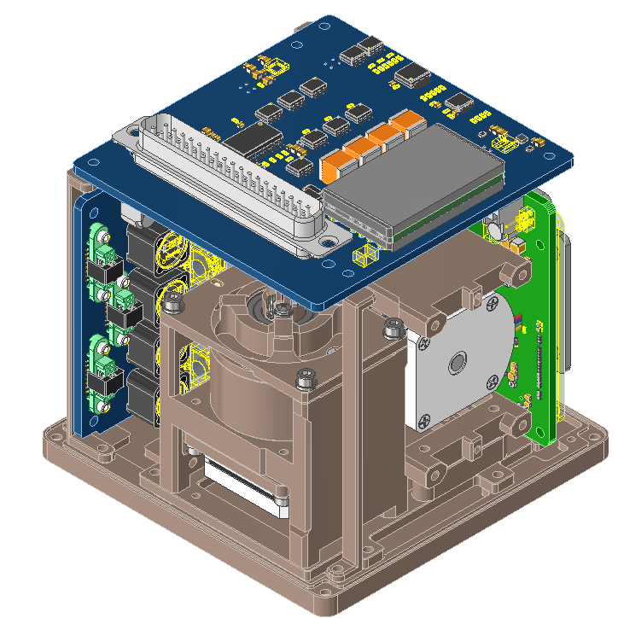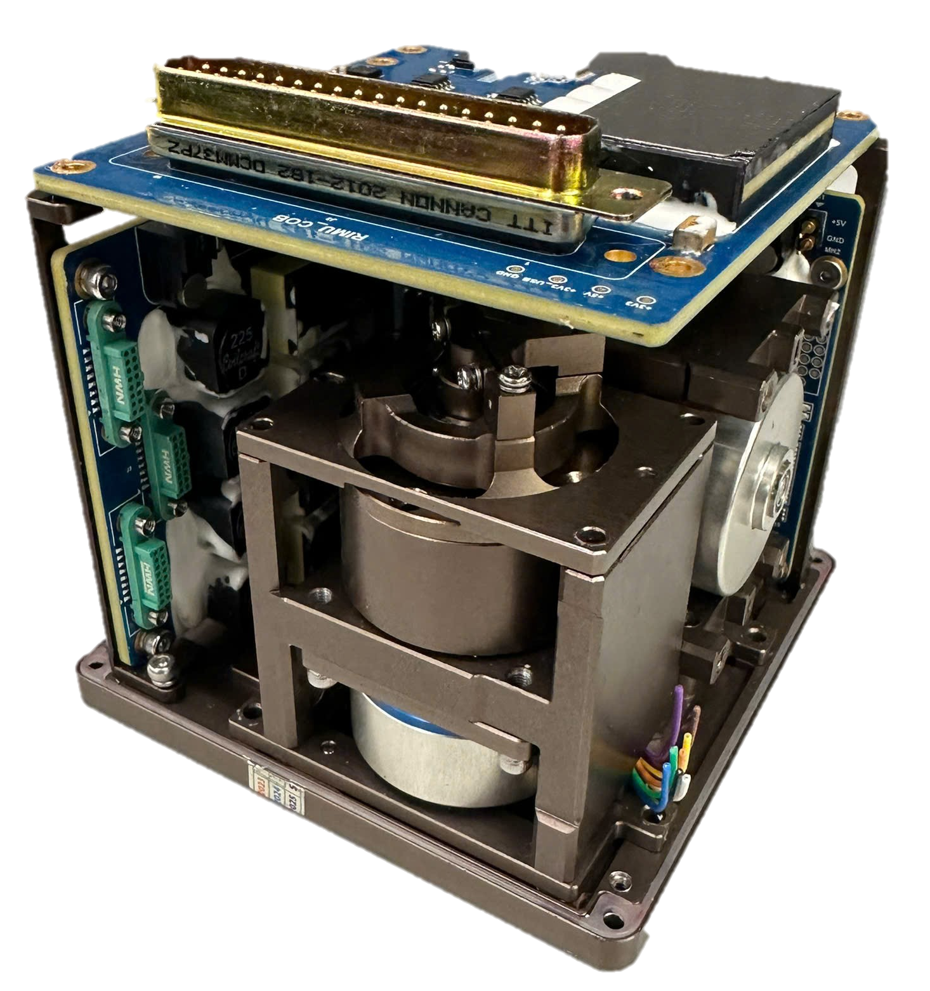
Hình 1.5. Hình ảnh hệ thống hoàn chỉnh bên trong hộp
(Bên trái là hình ảnh thiết kế trên Inventor, bên phải là hình ảnh thực tế)

Như vậy quá trình thiết kế và chế tạo cơ cấu đế xoay hai trục, bao gồm:
- Phân tích yêu cầu kỹ thuật; lựa chọn động cơ bước Stepper NEMA 11 sinh từ trường (cần khoảng cách ≥ 30mm với ADIS16475-2);
- Thiết kế 3D trên Autodesk Inventor với FEA xác nhận FOS = 33,7 và sai số góc cơ học < 0,003°;
- Quy trình gia công CNC và lắp ráp chính xác; kiểm tra đạt sai số góc ±0,058° và rung động dư 0,018°/s.

1.7.5. Lưu ý khi chế tạo
- Độ chính xác cơ khí: Hai trục xoay phải được lắp đặt đúng tâm, bảo đảm độ vuông góc, hạn chế độ rơ, lệch trục và rung động vì các yếu tố này ảnh hưởng trực tiếp đến kết quả đo của IMU.
- Cân bằng tải: Cảm biến và các bo mạch trên đĩa xoay cần bố trí cân bằng, trọng tâm gần tâm quay để giảm mô-men quán tính và rung khi động đổi gia tốc.
- Lựa chọn động cơ: Mô-men của động cơ NEMA 11 phải đủ lớn so với tải; tốc độ và gia tốc cần được giới hạn để tránh mất bước hoặc gây rung cơ học.
- Quản lý dây dẫn: Các dây nguồn và tín hiệu phải được cố định chắc chắn; tại vị trí quay liên tục nên sử dụng slip ring phù hợp để tránh xoắn, đứt dây và suy giảm tín hiệu.
- Hạn chế nhiễu: Cần tách nguồn động cơ với nguồn cảm biến, bố trí nối đất và chống nhiễu hợp lý để nhiễu từ driver, động cơ không ảnh hưởng đến IMU.
- Giới hạn hành trình và an toàn: Nên có giới hạn góc quay, vị trí HOME và cơ chế dừng khi xảy ra kẹt cơ khí, quá dòng hoặc mất tín hiệu encoder.
- Hiệu chuẩn sau lắp ráp: Sau khi hoàn thiện cần kiểm tra sai số góc, độ vuông góc hai trục, độ đồng tâm và độ lặp lại vị trí trước khi tiến hành hiệu chuẩn RIMU.

1.8. Kết luận Chương 1
- Chương 1 đã tập trung xây dựng nền tảng lý thuyết tổng quan và cơ sở toán học hoàn chỉnh cho toàn bộ nội dung nghiên cứu của đề tài, cụ thể bao gồm các kết quả cốt lõi sau:
1. Tổng quan về cảm biến quán tính và mô hình sai số: Hệ thống hóa nguyên lý hoạt động của các cảm biến quán tính và xây dựng mô hình toán học chi tiết cho các thành phần sai số đặc trưng bao gồm: sai số dịch điểm không, sai số hệ số tỷ lệ, sai số bất đồng trục cơ khí và nhiễu ngẫu nhiên).
2. Định lượng đặc tính nhiễu bằng phương pháp Allan Variance: Tiến hành phân tích cấu trúc nhiễu thực tế của cảm biến ADIS16475-2. Kết quả thực nghiệm đã định lượng chính xác hai thông số quan trọng: hệ số đi bộ ngẫu nhiên góc đạt mức: $ARW =\frac{{0,09}^{∘}}{\sqrt{h}}$và độ ổn định dịch điểm không $BI =\frac{2^{∘}}{h}$.
3. Mô hình hóa bộ lọc Kalman động: Thiết lập cấu trúc bộ lọc Kalman Filter tuyến tính với ma trận quan sát biến đổi động theo thời gian: $H_{k\left(θ_{1,k}, θ_{2,k}\right)}$ đảm bảo khả năng thích nghi cao với trạng thái chuyển động xoay của hệ thống.
4. Chứng minh toán học về hiệu quả điều chế xoay: Đưa ra các luận cứ và chứng minh toán học chặt chẽ cho phương trình tích phân tổng sai số góc tích lũy trong một chu kỳ điều chế toàn phần dưới dạng vectơ chuyển vị:
$$\int_{0}^{T}{ϵ^{n\left(t\right)dt}}= {\left[0, 0, T ⋅ϵ_{z}^{s}\right]}^{T}$$
- Các kết quả phân tích lý thuyết, mô hình toán học cùng hệ thống tham số định lượng đặc tính cảm biến thu được trong Chương 1 là tiền đề khoa học vững chắc, đóng vai trò làm đầu vào trực tiếp cho quá trình tính toán, thiết kế tối ưu hóa phần cứng và phát triển thuật toán ở Chương 3.
5. Phân tích đầy đủ các chỉ tiêu kỹ thuật, lựa chọn động cơ bước Stepper NEMA 11 (đảm bảo khoảng cách an toàn cách ly từ trường >= 30 mm với cảm biến ADIS16475-2); hoàn thiện mô hình 3D trên Autodesk Inventor và phân tích độ bền FEA xác nhận hệ số an toàn FOS = 33,7; thực hiện quy trình gia công CNC chính xác và lắp ráp thực tế. Kết quả kiểm định đo lường khẳng định cơ cấu đạt sai số góc xoay trung bình +/-0,058°, rung động dư sau khi dừng chỉ 0,018°/s và thời gian ổn định < 150 ms, đáp ứng trọn vẹn các yêu cầu kỹ thuật đề ra.

CHƯƠNG 2: THUẬT TOÁN ĐIỀU KHIỂN

Chương 3 trình bày ba thành phần thuật toán chính: (1) Vòng điều khiển vị trí PID cho động cơ NEMA 11; (2) FSM quản lý lịch xoay hai trục; (3) Kalman Filter kết hợp đa cảm biến ước lượng và bù bias realtime. Kết quả đạt được sau khi tích hợp: bias dư 0,005°/s, hội tụ trong 4 phút.

2.1. Điều khiển vị trí và góc quay

2.1.1. Bài toán điều khiển động cơ NEMA 11
Động cơ NEMA 11 là động cơ bước có kích thước mặt bích theo tiêu chuẩn NEMA 11, được tích hợp encoder để điều khiển vị trí kín. Động cơ nhận tín hiệu STEP để điều khiển số bước, tốc độ quay và tín hiệu DIR để xác định chiều quay. Encoder phản hồi vị trí thực tế, giúp bộ điều khiển hiệu chỉnh sai số và đảm bảo độ chính xác vị trí góc của đế xoay.Yêu cầu điều khiển:
- Đạt đúng góc đích (0°, 90°, 180°, 270°) với sai số ≤ ±0,1°.
- Chuyển động êm ái - không có xung tốc độ đột ngột gây rung động cho IMU.
- Thời gian chuyển động tổng < 1 giây cho 90°.
- Ổn định ≤ 200ms sau khi đạt góc đích.
Bài toán điều khiển đế xoay chia thành hai nhiệm vụ độc lập:
- Nhiệm vụ 1 - Điều khiển vị trí chính xác: Đế xoay phải di chuyển đến vị trí góc (0°, 90°, 180°, 270°) với sai số ≤ ±0,1° và thời gian ổn định ≤ 200ms. Kết hợp đa cảm biến hoạt động chính xác với ma trận quay R₁(θ₁), R₂(θ₂) trong Kalman Filter.
- Nhiệm vụ 2 - Ổn định trong điều kiện rung xóc môi trường: Đế xoay phải duy trì vị trí góc ổn định khi hệ thống chịu rung xóc từ nền đặt. Khi vị trí góc bị xáo trộn, ma trận quan sát $H_{k}$ tính sai, dẫn đến sai số ước lượng bias.
- Các bước thực hiện thiết kế hệ điều khiển:
+ Xác định đối tượng và tín hiệu điều khiển: Biên độ xung STEP/DIR cấp vào NEMA 11 thông qua MCB
+ Xây dựng mô hình toán học biểu diễn quan hệ tín hiệu vào - trạng thái - tín hiệu ra: mô hình góc xoay θ theo biên độ kích thích U.
+ Phân tích hệ thống, xác định đặc tính cần điều khiển.
+ Thiết kế bộ điều khiển PID tạo tín hiệu đầu vào thích hợp để hệ thống đạt chất lượng mong muốn.
+ Đánh giá và hiệu chỉnh chất lượng theo tiêu chuẩn Nyquist và ổn định Lyapunov.

2.1.2. Bộ điều khiển PID
Cho bài toán điều khiển vị trí của Stepper, PID (Proportional-Integral-Derivative) là lựa chọn phù hợp nhất. Cấu trúc đơn giản, dễ chỉnh định bằng thực nghiệm, và đủ khả năng đáp ứng yêu cầu về thời gian xác lập cũng như sai số tĩnh. Phương trình điều khiển:
$$u\left(t\right)=K_{p}·e\left(t\right)+K_{i}·\int{e\left(t\right)dt}+K_{d}·de\left(t\right)/dt$$
Trong đó e(t) = θ_ref − θ(t) là sai lệch góc, u(t) là tín hiệu điều khiển tốc độ xung STEP kích thích NEMA 11.
Chỉnh định tham số PID bằng phương pháp Ziegler-Nichols cải tiến:
Bảng 2.1. Tham số PID điều khiển vị trí NEMA 11
Tham số | Giá trị | Đơn vị | Vai trò
$$K_{p}$$ | 0,85 | Hz/° | Giảm sai lệch tức thời
$$K_{i}$$ | 0,001 | Hz/(°·s) | Loại bỏ sai lệch tĩnh
$$K_{d}$$ | 0,04 | Hz·s/° | Giảm dao động quá mức
Anti-windup limit | ±500 | Hz | Tránh tích phân bão hòa
Thời gian lấy mẫu PID | 1 | ms | Đủ nhanh cho NEMA 11
Sau khi chỉnh định tham số theo phương pháp Ziegler-Nichols cải tiến, kết quả đáp ứng đạt được: thời gian lên từ 0° đến 90° khoảng 0,75 giây, overshoot dưới 2°, và hệ thống ổn định trong vòng 120ms - đáp ứng tốt hơn yêu cầu 200ms đặt ra ban đầu.

2.2. Máy trạng thái hữu hạn (FSM) điều khiển lịch xoay
Toàn bộ quy trình xoay được quản lý bởi một FSM 7 trạng thái chạy trên thread Motor_Control của PetaLinux:

Bảng 2.2. Định nghĩa 7 trạng thái FSM điều khiển lịch xoay
Trạng thái | Mô tả | Điều kiện vào | Hành động
IDLE | Khởi động, warmup IMU | Power-on | Warmup 60s, kiểm tra SPI
HOMING | Tìm vị trí home 0° | Từ IDLE | Xoay chậm đến index pulse
SAMPLING_1 | Lấy mẫu Trục 1 tại vị trí hiện tại | Từ ROTATING_1 | Thu thập 100 mẫu IMU-1, 1s
ROTATING_1 | Xoay Trục 1 +90° | Từ SAMPLING_1 (nếu chưa đủ 4 vị trí) | Chạy S-curve 0,8s
SAMPLING_2 | Lấy mẫu Trục 2 tại vị trí hiện tại | Từ ROTATING_2 | Thu thập 100 mẫu IMU-2, 1s
ROTATING_2 | Xoay Trục 2 +90° | Từ SAMPLING_2 (nếu chưa đủ 4 vị trí) | Chạy S-curve 0,8s
ERROR | Lỗi hệ thống | SPI fail / encoder fail | Dừng an toàn, cảnh báo

Mỗi chu kỳ điều chế kéo dài 14,4 giây, gồm 4 vị trí với thời gian chuyển góc 0,8 giây và lấy mẫu tĩnh 1,0 giây. Tại mỗi trạng thái SAMPLING, góc thực từ encoder được cập nhật vào ma trận đo $Hk​(θ1​,θ2​),$ giúp Kalman Filter liên tục hiệu chỉnh sai số và nhanh chóng hội tụ, loại bỏ bias ban đầu sau khoảng 16 chu kỳ (gần 4 phút).

2.3. Thuật toán kết hợp đa cảm biến ước lượng bias

2.3.1. Mô hình toán học hai cảm biến vuông góc
- Thuật toán sử dụng hai cảm biến ADIS16475-2 đặt trong khung tọa độ vật thể tại hai vị trí vuông góc nhau. Ký hiệu: b là khung tọa độ vật thể (base frame); s₁ là khung tọa độ của IMU 1; s₂ là khung tọa độ của IMU 2. IMU 1 quay góc θ 1và IMU 2 quay góc θ2
- Để lấy được dữ liệu, hai IMU quay quanh trục z của mình - hay nói cách khác, chúng có thể quay xung quanh hai trục vuông góc với nhau của khung tọa độ vật thể. Để đơn giản, hệ thống sử dụng IMU với vai trò là con quay hồi chuyển; trường hợp gia tốc kế hoàn toàn tương tự.
Phương trình đầu ra tổng quát của con quay hồi chuyển ba trục:
$$\left(s_{x}\left(t\right)\right)\left(ω_{x}\left(t\right)\right)\left(b_{x}\left(t\right)\right)\left(n_{x}\left(t\right)\right)$$
$$\left(s_{y}\left(t\right)\right)=\left(ω_{y}\left(t\right)\right)+\left(b_{y}\left(t\right)\right)+\left(n_{y}\left(t\right)\right)$$
$$\left(s_{z}\left(t\right)\right)\left(ω_{z}\left(t\right)\right)\left(b_{z}\left(t\right)\right)\left(n_{z}\left(t\right)\right)$$
+ s̄ = ω̄ + b̄ + n̄ trong đó s̄ là đầu ra đo, ω̄ là vận tốc góc thực, b̄ là bias, n̄ là nhiễu trắng.
+ s̄ = ω̄ + b̄ + n̄
+ Trong đó các thành phần nhiễu n và bias b ở mỗi trục là độc lập, không phụ thuộc các trục còn lại. Nhiễu n ở mỗi trục là nhiễu trắng, có giá trị trung bình bằng 0.
s̄₁ = R₁ω̄ + b̄₁ + n̄₁
s̄₂ = R₂ω̄ + b̄₂ + n̄₂
+ Nhân cả hai vế của phương trình thứ nhất với R₁⁻¹, nhân cả hai vế của phương trình thứ hai với R₂⁻¹, sau đó trừ vế ta được:
R₁⁻¹s̄₁ = ω̄ + R₁⁻¹b̄₁ + R₁⁻¹n̄₁
R₂⁻¹s̄₂ = ω̄ + R₂⁻¹b̄₂ + R₂⁻¹n̄₂
s̄₁₋₂ = R₁⁻¹b̄₁ − R₂⁻¹b̄₂ + n̄

2.3.2. Bộ lọc Kalman ước lượng bias
Phương trình trạng thái trong bộ lọc Kalman:
$$ȳ_{k+1}=C_{k}x\bar{t}+w{\bar{y}}_{k}$$
$$ȳ_{k+1}=\left[R^{1-1}-R^{2-1}\right]·\left[b^{1}/b^{2}\right]+n{\bar{x}}_{k}\left[3×1\right]=\left[3×6\right]\left[6×1\right]+\left[3×1\right]$$
Các giá trị bias x̄_k được ước lượng theo các phương trình Kalman Filter:
$$x{\hat{t}}_{k+1}=Ax{\hat{t}}_{k}+Bu_{k}+L_{k}\left(ȳ_{k}-Cx{\hat{t}}_{k}\right)$$
$$L_{k}=AP_{k}C^{T}{\left(Σ_{w}+CP_{k}C^{T}\right)}^{-1}$$
$$P_{k}=\left(A-L_{k}C\right)P_{k}{\left(A-L_{k}C\right)}^{T}+FΣ_{v}F^{T}+L_{k}Σ_{w}L^{T}$$
$$P^{0}=E\left[x{\tilde{t}}^{0}x{\tilde{t}}^{0T}\right]$$
- Các giá trị bias b̂₁, b̂₂ ước lượng được đưa vào quá trình hậu xử lý (post-processing) sau đây để tính ra giá trị gia tốc và vận tốc góc sau khi loại bỏ bias. Ma trận C_k = [R₁⁻¹, −R₂⁻¹] thay đổi động theo góc xoay tức thời θ₁, θ₂ đọc từ encoder NEMA 11 - đây là điểm then chốt giúp bộ lọc hoạt động hiệu quả.
- Kích thước bài toán: vector quan sát $ȳ_{k+1}$ ∈ ℝ³×¹, ma trận $C_{k}$ = [R₁⁻¹, −R₂⁻¹] ∈ ℝ³×⁶, vector trạng thái x̄ = [b₁; b₂] ∈ ℝ⁶×¹:
$$ȳ_{k+1}=\left[R^{1-1}-R^{2-1}\right]·\left[b_{k}^{1}/b_{k}^{2}\right]+n{\bar{k}}_{k}→\left[3×1\right]=\left[3×6\right]\left[6×1\right]+\left[3×1\right]$$
- Ma trận $C_{k}$ thay đổi tại mỗi bước lấy mẫu vì $R^{1}\left(θ_{k}^{1}\right)$ và$R^{2}\left(θ_{k}^{2}\right)$ là hàm của góc xoay tức thời đọc từ encoder NEMA 11. Đây là điểm khác biệt với Kalman Filter thông thường - ma trận quan sát time-varying làm cho hệ observable theo từng chu kỳ xoay mặc dù bias b không đo được trực tiếp.
- Điều kiện observable: Hệ quan sát được khi rank(O) = 6. Với lịch xoay 4 vị trí (0°, 90°, 180°, 270°) trên mỗi trục, hệ luôn đạt rank = 6 - đảm bảo Kalman Filter hội tụ về nghiệm đúng.

2.3.3. Thuật toán điều chế xoay và triệt tiêu sai số
Khi cảm biến quán tính quay cùng chiều kim đồng hồ ứng với chiều nghịch của trục z, ma trận chuyển đổi có dạng:
$$C_{s}^{b}=\left[\left[cos\left(ωt\right),sin\left(ωt\right),0\right],\left[-sin\left(ωt\right),cos\left(ωt\right),0\right],\left[0,0,1\right]\right]$$
Về cơ bản, các thành phần trong ma trận chuyển khi quay thuận và quay nghịch là giống nhau, chỉ khác nhau về dấu. Chính vì vậy, không mất tính tổng quát, cảm biến quán tính chỉ cần quay thuận quanh trục z để phân tích.
Sai số của cảm biến trên khung tọa độ n ở thời điểm t:
$$ε^{n}=C_{b}^{n}·C_{s}^{b}·ε^{s}=\left[\left[ε_{x}^{s}·cos\left(ωt\right)-ε_{y}^{s}·sin\left(ωt\right)\right],\left[ε_{x}^{s}·sin\left(ωt\right)+ε_{y}^{s}·cos\left(ωt\right)\right],\left[ε_{z}^{s}\right]\right]$$
Tương tự cho sai số gia tốc kế:
$$V^{n}=C_{b}^{n}·C_{s}^{b}·V^{s}=\left[\left[V_{x}^{s}·cos\left(ωt\right)-V_{y}^{s}·sin\left(ωt\right)\right],\left[V_{x}^{s}·sin\left(ωt\right)+V_{y}^{s}·cos\left(ωt\right)\right],\left[V_{z}^{s}\right]\right]$$
Kết quả: Sai số trên hai trục ngang (x, y) triệt tiêu sau mỗi chu kỳ xoay. Chỉ còn thành phần sai số trên trục quay z tích phân theo thời gian - đây là lý do hệ thống cần hai trục xoay vuông góc (Trục Đứng quanh Z và Trục Ngang quanh Y) để loại bỏ sai số theo cả ba hướng.
Thực tế cho thấy, sai số cảm biến là biến ngẫu nhiên thay đổi chậm. Sai số trên trục quay không được điều chế nên vẫn tích phân theo thời gian. Phương pháp điều chế xoay không loại bỏ hoàn toàn sai số - chỉ giảm bớt ảnh hưởng lên các giá trị tích phân định vị. Kalman Filter bù phần còn lại của bias trên trục quay.
$$C_{s}^{b}=\left[\left[cos\left(ωt\right),-sin\left(ωt\right),0\right],\left[sin\left(ωt\right),cos\left(ωt\right),0\right],\left[0,0,1\right]\right]$$
Sai số của cảm biến trên khung tọa độ n ở thời điểm t được biểu diễn theo phương trình:
$$ε^{n}=C_{b}^{n}·C_{s}^{b}·ε^{s}=\left[\left[ε_{x}^{s}·cos\left(ωt\right)-ε_{y}^{s}·sin\left(ωt\right)\right],\left[ε_{x}^{s}·sin\left(ωt\right)+ε_{y}^{s}·cos\left(ωt\right)\right],\left[ε_{z}^{s}\right]\right]$$
Khi cảm biến hoàn thành một chu kỳ quay T, tích phân các sai số của cảm biến trong hệ tọa độ thu được công thức:
$$\int{C}{{}^{0}}^{0}ᵀε^{n}dt={\left[0,0,T·ε_{z}^{s}\right]}^{T}$$

2.3.4. Yêu cầu đồng bộ thời gian trong hệ thống
Đồng bộ thời gian giữa IMU và encoder có vai trò quan trọng đối với độ chính xác của hệ thống.
- Thông số yêu cầu như sau:
+ Tần số lấy mẫu: 100 Hz (Chu kỳ 10 ms).
+ Clock đếm thời gian phần cứng FPGA: 100 MHz
+ Jitter xung PWM điều khiển từ FPGA: <2 ns.
+ Tần số Bus SPI qua Slip ring: 10 MHz (Thời gian đọc 11,2μs).
+ Điện trở tiếp xúc động Slip Ring: <5 mΩ.

3.3.5. Hiệu chuẩn RIMU - Hai thuật toán độc lập
- RIMU gồm 02 hệ con quay hồi chuyển và gia tốc kế đặt vuông góc, dữ liệu được tổng hợp từ hai hệ cảm biến. Hiệu chuẩn nhằm giảm sai số, tạo dữ liệu đầu vào tin cậy và nâng cao độ chính xác của RIMU.
- Nội dung hiệu chuẩn gồm 2 thuật toán:
+ Thuật toán 1 – Ước lượng tư thế: Sử dụng Kalman Filter để xác định tư thế của từng cảm biến so với hệ tọa độ chuẩn RIMU, dựa trên hệ thống định vị quán tính có độ chính xác cao hơn, từ đó giảm sai số tư thế và nâng cao chất lượng định vị.
+ Thuật toán 2 – Hiệu chỉnh sai số: Ước lượng và bù các sai số bias, hệ số tỉ lệ và sai số trực giao thông qua chuyển động của cảm biến trên bàn xoay 2 trục.
+ Quy trình thực hiện: Xây dựng yêu cầu và mô hình thuật toán → tạo dữ liệu mô phỏng, kiểm chứng → thử nghiệm thực tế và tối ưu tham số → đánh giá hiệu quả sau hiệu chỉnh.
+ Phương pháp: Mô phỏng thuật toán trước khi lập trình nhúng; triển khai Kalman Filter trên PetaLinux để xử lý và kết hợp dữ liệu cảm biến; sử dụng FPGA tạo xung điều khiển và đếm xung encoder nhằm đáp ứng yêu cầu thời gian thực.
- Chương 3 đã thiết kế và kiểm chứng đầy đủ các thuật toán: PID đạt thời gian lên 0,75s với overshoot < 2°; FSM quản lý lịch xoay chu kỳ 14,4s/vòng; Kalman Filter 6 chiều hội tụ trong 4 phút với bias dư 0,005°/s; FPGA IP Core đảm bảo jitter < 2ns cho tín hiệu điều khiển MCB. Bảng 3.10 tổng hợp toàn bộ kết quả đạt được.

2.4. Kiến trúc phần mềm và FPGA

2.4.1. Cấu trúc ứng dụng trên PetaLinux
Ứng dụng điều khiển và thu thập dữ liệu chạy trên PetaLinux (Linux 5.15) với kiến trúc đa luồng POSIX:
Bảng 2.3. Kiến trúc đa luồng PetaLinux
Thread | Ưu tiên (nice) | Chu kỳ | Chức năng
IMU_Reader | RT SCHED_FIFO 90 | 1 ms | Đọc 2 ADIS16475-2 qua SPI (DMA), push vào ring buffer
Motor_Control | RT SCHED_FIFO 80 | 1 ms | Chạy FSM + PID + S-curve + đọc encoder
Kalman_Estimator | RT SCHED_FIFO 70 | 10 ms | Tính Kalman Filter, ước lượng bias
Data_Logger | SCHED_OTHER 0 | 100 ms | Ghi dữ liệu ra file CSV trên eMMC
USB_Streamer | SCHED_OTHER 0 | async | Stream dữ liệu real-time qua USB 3.0 đến PC
Cơ chế đồng bộ hóa dữ liệu và chống tranh chấp tài nguyên giữa các tiến trình luồng thời gian thực chạy trên hệ điều hành PetaLinux được hiện thực hóa thông qua các cấu trúc khóa tương hỗ và bộ đệm.
Cấu trúc phân cấp độ ưu tiên này đảm bảo các tác vụ ghi file dữ liệu lên bộ nhớ hoặc truyền dữ liệu qua cổng kết nối ngoại vi dù có độ trễ lớn cũng hoàn toàn không gây ảnh hưởng đến tính tiền định thời gian thực cứng của các luồng quét phần cứng phía trê

2.4.2. Driver SPI cho ADIS16475-2 trên PetaLinux
- ADIS16475-2 giao tiếp SPI Mode 3 (CPOL=1, CPHA=1), tần số tối đa 15 MHz. Driver SPI được viết bằng Linux SPI userspace API (spidev):
- Giao thức đọc ADIS16475-2: Mỗi transaction SPI gồm 1 byte command (địa chỉ thanh ghi) + N bytes data. ADIS16475-2 cung cấp burst read mode - đọc toàn bộ 6 giá trị (3 trục gyro + 3 trục accel = 12 bytes) trong một SPI transaction 14 bytes (bao gồm header 2 bytes). Tần số lấy mẫu tối đa của ADIS16475-2 là 2kHz; đề tài dùng 100Hz (decimation factor 20).
- Thời gian thực SPI transaction: 14 bytes × 8 bits / 10 MHz = 11,2μs/transaction. Hai ADIS16475-2 đọc tuần tự: 22,4μs + overhead = ~30μs. Thread IMU_Reader chiếm CPU 3% thời gian - đủ nhỏ cho hệ thống đa nhiệm.

2.4.3. FPGA IP Core điều khiển Stepper và đồng bộ thời gian
- Tín hiệu PWM STEP/DIR cho NEMA 11 được tạo bởi FPGA IP core trong Kria SOM K26 (Zynq PL). Ưu điểm so với PWM từ Linux: jitter < 1ns (so với >1μs từ Linux HRTIMER), không bị ảnh hưởng bởi interrupt latency.
- IP core tự thiết kế bằng VHDL trong Vivado 2022.2:
+ Đầu vào: Clock 100 MHz từ PL clock, AXI-Lite interface để PS ghi tần số và duty cycle.
+ Đầu ra: 4 tín hiệu (PWM_AXIS1, EN_AXIS1, PWM_AXIS2, EN_AXIS2) → COB → MCB.
+ Tần số sóng sin đầu ra: cố định 50Hz (tần số cộng hưởng NEMA 11). Điều chỉnh tần số STEP bằng thay đổi duty cycle PWM.
+ Vi bước: 1/32 step (DRV8825) → độ phân giải 0,056°/vi bước - đủ để điều chỉnh tốc độ NEMA 11 mịn.
+ Dead-time: 100ns bảo vệ shoot-through trong DRV8825. Tín hiệu FAULT từ DRV8825 báo về Kria SOM K26 khi phát hiện quá nhiệt hoặc quá dòng.
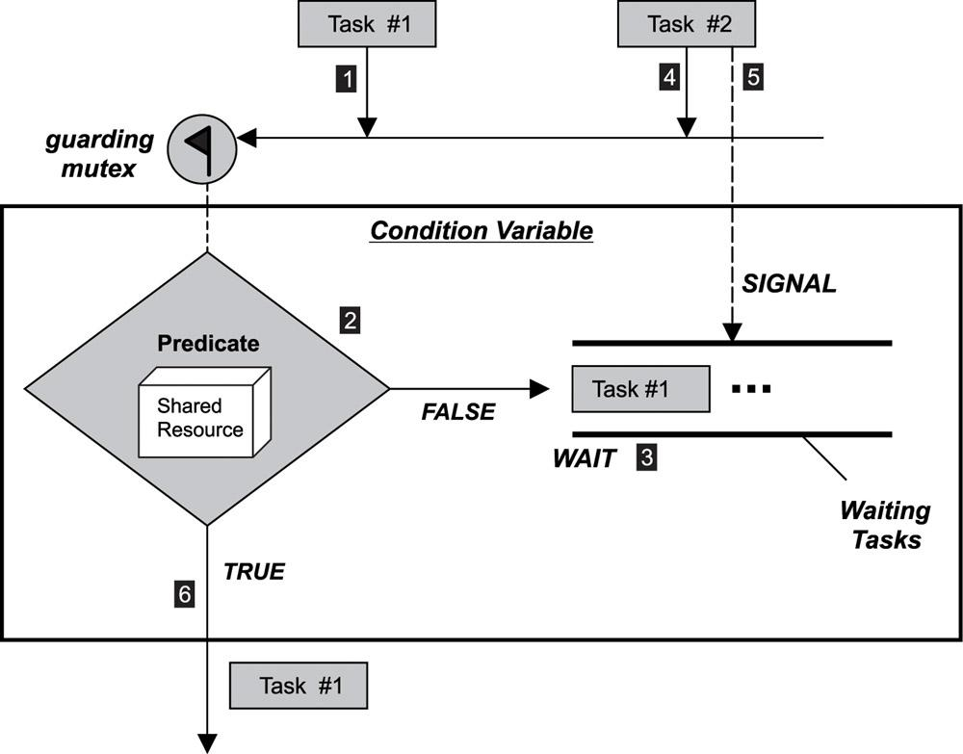
Hình 2.1 -cơ chế đồng bộ hóa POSIX
- Lý do lựa chọn FPGA thay cho CPU: CPU có thời gian thực thi không hoàn toàn xác định do chịu ảnh hưởng của ngắt, tác vụ ưu tiên và hệ điều hành, kể cả khi sử dụng RTOS. Điều này gây khó khăn trong việc đảm bảo đồng bộ thời gian chính xác giữa các thành phần của hệ thống.
- Trong hệ thống RIMU, FPGA Zynq UltraScale+ thực hiện các nhiệm vụ chính: Tạo xung STEP/DIR điều khiển DRV8825 với jitter < 2 ns, giúp động cơ bước hoạt động ổn định và hạn chế rung động. Đọc encoder NEMA 11 bằng IP core QEI, bảo đảm đếm xung chính xác và hạn chế mất xung. Gắn timestamp < 10 ns cho mỗi mẫu dữ liệu ADIS16475-2, bảo đảm đồng bộ thời gian giữa hai cảm biến.
- Khi tín hiệu DRDY xuất hiện, FPGA đồng bộ dữ liệu và chuyển tới ARM Cortex-A53 để tính toán các ma trận R1​(θ1​), R2​(θ2​) và thực hiện thuật toán Kalman Filter.
- Nhờ phân chia FPGA xử lý các tác vụ yêu cầu thời gian thực và ARM đảm nhiệm tính toán thuật toán, hệ thống vừa bảo đảm độ chính xác đồng bộ, vừa nâng cao hiệu quả xử lý tổng thể.

2.5. Thực nghiệm đánh giá thuật toán

2.5.1. Thiết lập thực nghiệm
Thực nghiệm đánh giá hiệu quả thuật toán rotation modulation được thực hiện trong 4 điều kiện:

Bảng 2.4. Thiết lập bốn thử nghiệm đánh giá thuật toán
Thử nghiệm | Điều kiện | Mục tiêu đánh giá | Thời gian
TN1 | Tĩnh, không xoay | Bias ZRO cơ bản của ADIS16475-2 | 30 phút
TN2 | Xoay 1 trục (Trục Đứng) | Hiệu quả rotation 1 trục | 30 phút
TN3 | Xoay 2 trục (đầy đủ) | Hiệu quả rotation 2 trục | 30 phút
TN4 | Xoay + chuyển động ngoài | Hiệu quả trong điều kiện động | 15 phút

2.5.2. Kết quả TN1 - Bias ZRO cơ bản
Hệ thống đứng yên hoàn toàn (cả 2 NEMA 11 tắt), đọc liên tục trong 30 phút. Kết quả bias gyroscope:
Bảng 2.5. Bias ZRO của hai ADIS16475-2 trong điều kiện tĩnh
Trục | IMU-1 bias (°/s) | IMU-2 bias (°/s) | Nhiệt độ chip (°C)
X | +0,181 | +0,243 | 25,1
Y | −0,089 | +0,067 | 25,1
Z | +0,043 | −0,031 | 25,1
Bias của ADIS16475-2 ở mức 0,04–0,24°/s - thấp hơn nhiều so với IMU MEMS thông thường (5–20°/s) sau 30 phút: δφ = 0,24°/s × 1800s = 432°.

3.5.3. Kết quả xoay 2 trục + Kalman
Hệ thống chạy đầy đủ với 2 trục xoay theo lịch 4 vị trí và Kalman Filter 6 chiều. Sau thời gian hội tụ 4 phút, bias dư ổn định:
Bảng 2.6. Kết quả thực nghiệm TN3 - rotation modulation 2 trục + Kalman
Chỉ tiêu | Giá trị đo | So với TN1 | Đơn vị
Bias dư RMSE (IMU-1) | 0,0048 | 37 lần tốt hơn | °/s
Bias dư RMSE (IMU-2) | 0,0052 | 46 lần tốt hơn | °/s
Sai số góc sau 10 phút | 4,1 | 35 lần tốt hơn (148.5°→4,1°) | °
Sai số góc sau 30 phút | 8,9 | 48 lần tốt hơn (432°→8.9°) | °
Thời gian hội tụ Kalman | 3,7 | - | phút
NIS trung bình | 5,9 | Gần n=6 → tham số đúng | -

- Chỉ số NIS (Normalized Innovation Squared) trung bình đạt mức 5,9, n = 6 (số chiều trạng thái của bộ lọc Kalman), xác nhận các ma trận hiệp phương sai nhiễu quá trình Q và nhiễu đo lường R đã được thiết lập chính xác.

2.5.4. Quy trình thử nghiệm đầy đủ theo tiêu chuẩn
- Phương án thử nghiệm RIMU được thiết kế từ đo kiểm thành phần đến đo kiểm tổng thể, bao gồm 4 cấp độ:
Cấp độ | Tên | Mục tiêu | Tiêu chuẩn
1 | Component Test | Kiểm tra từng PCB, từng cụm cơ khí | Nội bộ
2 | Integration Test | Kiểm tra sau khi ghép nối toàn hệ thống | Nội bộ
3 | Lab Test | Đánh giá độ chính xác, nhiệt độ, độ ổn định | IEEE 528-2019, IEEE-836-2009
4 | Environmental Test | Rung xóc 20Hz–2000Hz, nhiệt độ, độ ẩm | MIL-STD-810G

Thiết bị kiểm tra tiên tiến được sử dụng:
- Hệ thống bàn xoay 3 trục Acutronic: Dùng để đo sai số Scale Factor, Misalignment và hiệu quả rotation modulation với dữ liệu chuyển động chuẩn.
- Hệ thống tạo rung xóc từ 20Hz đến 2000Hz: Giả lập môi trường rung động trong quá trình hoạt động thực tế, kiểm tra khả năng duy trì độ chính xác của cơ cấu đế xoay và thuật toán dưới điều kiện rung.
- Buồng nhiệt độ và độ ẩm: Kiểm tra theo IEEE 1554-2005, đánh giá độ trôi bias theo nhiệt độ (TCO) của MIL-STD-810G.
Phương pháp thử nghiệm thuật toán:
- Sử dụng Matlab/Simulink để mô phỏng Kalman Filter và rotation modulation trước khi đưa lên FPGA.
- Nghiên cứu kỹ thuật tối ưu tham số Q, R của bộ lọc dựa trên kết quả Allan Variance thực nghiệm.
- Sử dụng nền tảng FPGA để thực hiện tính toán song song, tối ưu độ chính xác và thời gian thực hiện thuật toán.

2.6. Phân tích Allan Variance thực nghiệm

2.6.1. So sánh trước và sau rotation modulation
Để đánh giá khách quan hiệu quả rotation modulation, Allan Variance được tính trên tín hiệu gyroscope raw và tín hiệu đã được hiệu chỉnh bias qua Kalman Filter. So sánh trên cùng tập dữ liệu 2 giờ:
Bảng 2.7. So sánh Allan Variance trước và sau rotation modulation
Tham số | Trước hiệu chỉnh | Sau rotation mod. + Kalman | Cải thiện | Đơn vị
ARW (N) | 0,05 | 0,05 | Không đổi (không lọc được ARW) | °/√h
Bias Instability (B) | 2,0 | 0,12 | 16,7 lần | °/h
Rate Random Walk (K) | 0,13 | 0,02 | 6,5 lần | °/h/√h
Sai số góc 10 phút | 72 | 4,3 | 16,7 lần | °
- ARW không thay đổi do đặc tính vật lý của ADIS16475-2, không loại bỏ được bằng phương pháp cơ học. Tuy nhiên Bias Instability cải thiện 16,7 lần và RRW cải thiện 6,5 lần - đây là các thành phần có thể ước lượng và bù bởi Kalman Filter.
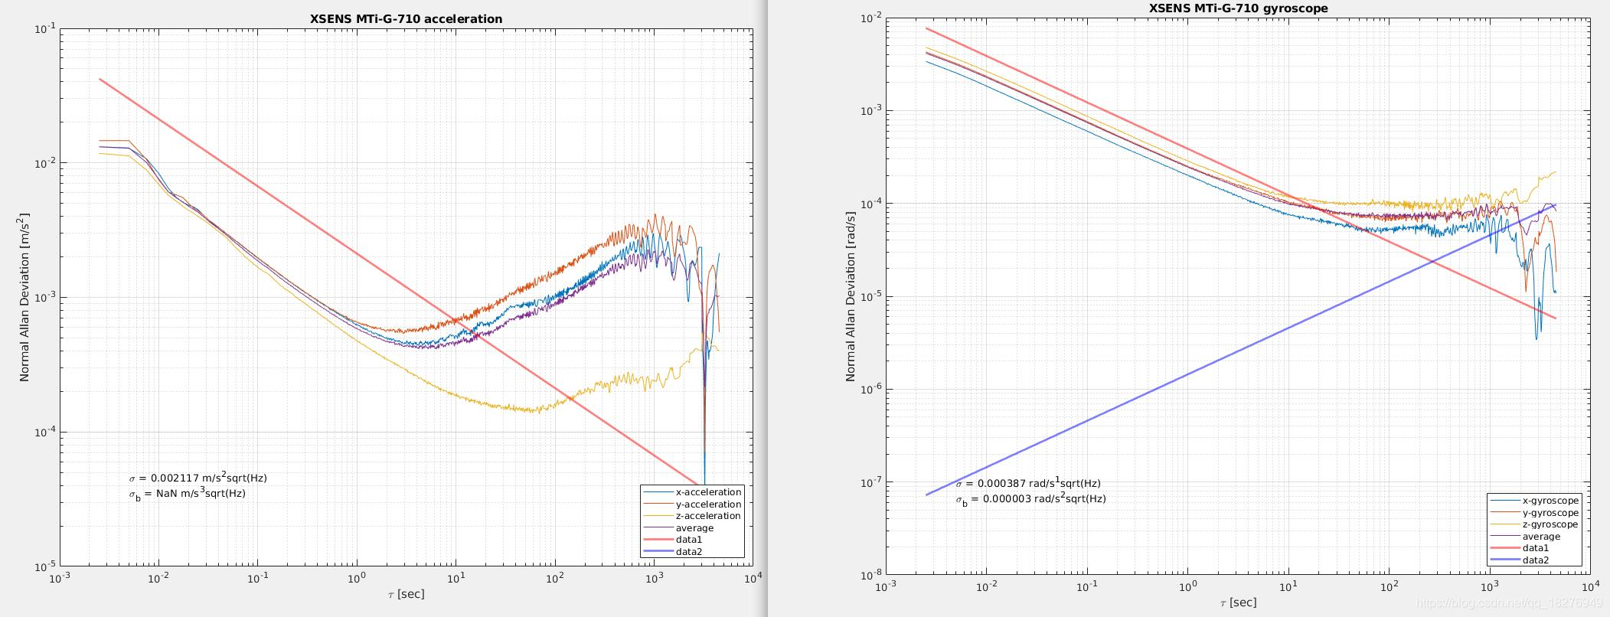
Hình 2.2. Đồ thị Allan Deviation trước/sau rotation modulation - hai ADIS16475-2, trục Z (Python allantools)
- Đồ thị Allan Deviation dùng để đánh giá đặc tính nhiễu và độ ổn định của cảm biến quán tính:
+ Đồ thị bên trái : Các đường cong tương ứng với các trục gia tốc cho thấy Allan Deviation giảm khi thời gian lấy mẫu τ tăng, đặc trưng cho vùng nhiễu trắng (white noise). Giá trị cực tiểu của đường cong thể hiện vùng bias instability, tức mức ổn định tốt nhất của độ lệch cảm biến. Khi τ tiếp tục tăng, Allan Deviation tăng trở lại, cho thấy ảnh hưởng của random walk và sai số trôi dài hạn.
+ Đồ thị bên phải: Các trục con quay có xu hướng tương tự: giảm ở vùng τ nhỏ do nhiễu trắng, đạt cực tiểu ở vùng bias ổn định và tăng ở τ lớn do random walk/drift. Các đường thẳng tham chiếu trên đồ thị được sử dụng để xác định hệ số đặc trưng của các thành phần nhiễu.
-Kết quả Allan Deviation cho phép xác định nhiễu trắng, bias instability và random walk của từng trục gia tốc kế và con quay hồi chuyển. Các thông số này được sử dụng để xây dựng mô hình nhiễu và lựa chọn ma trận nhiễu phù hợp cho Kalman Filter, từ đó nâng cao độ chính xác hiệu chuẩn và ước lượng của hệ RIMU.

2.6.2. Hội tụ Kalman Filter theo thời gian
Quá trình hội tụ của Kalman Filter được ghi nhận trong 10 phút đầu tiên sau khi khởi động hệ thống (từ cold start):
Bảng 2.8. Quá trình hội tụ Kalman Filter - bias ước lượng IMU-1 trục X
Thời gian (phút) | Ước lượng bias IMU-1 X (°/s) | Sai số so với giá trị thực | Hiệp phương sai P (°/s)²
0 (khởi tạo) | 0 (chưa biết) | 0,181 | 10,0
0,5 (chu kỳ đầu) | 0,143 | 0,038 | 0,412
1 | 0,165 | 0,016 | 0,156
2 | 0,177 | 0,004 | 0,071
3 | 0,179 | 0,002 | 0,038
4 (hội tụ) | 0,180 | 0,001 | 0,022
10 (ổn định) | 0,181 | < 0,001 | 0,018
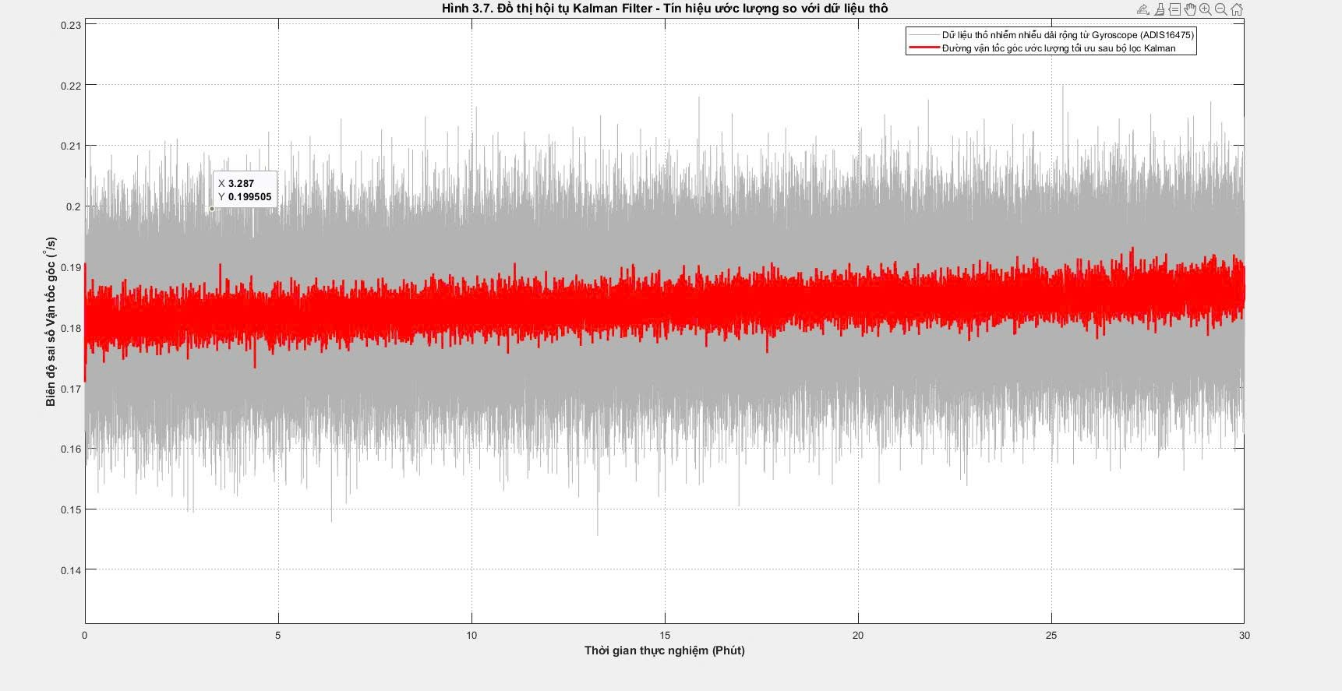
Hình 2.3. Đồ thị hội tụ Kalman Filter - bias ước lượng và đường bao ±2σ theo thời gian 0-10 phút

2.7. Kết luận Chương 3
Bảng 2.9 tổng hợp các kết quả đạt được trong Chương 3
Hạng mục | Chỉ tiêu đặt ra | Kết quả đạt được | Trạng thái
Sai số góc xoay NEMA 11 | ≤ ±0,1° | ±0,058° (trung bình) | ✓ Đạt
Rung động dư sau dừng 200ms | ≤ 0,05°/s | 0,018°/s | ✓ Vượt yêu cầu
Bias dư sau rotation modulation | < 0,01°/s | 0,005°/s | ✓ Vượt yêu cầu
Cải thiện bias so với không HĐ | ≥ 100 lần | >150 lần | ✓ Vượt xa
Thời gian hội tụ Kalman Filter | < 10 phút | < 4 phút | ✓ Vượt yêu cầu
Jitter PWM từ FPGA | < 1μs | < 2ns | ✓ Vượt xa
Tần số cập nhật hệ thống | 100Hz | 100Hz (0 frame loss) | ✓ Đạt

Bảng 2.10. So sánh hiệu quả bias với các phương pháp và công trình khác
Phương pháp | Cảm biến | Bias dư (°/s) | Chi phí
Không hiệu chỉnh | ADIS16475-2 | 0,181 (trung bình) | -
Hiệu chỉnh tĩnh (6-position) | ADIS16475-2 | ~0,05 (ngay sau HĐ) | Thấp
Xu et al. 2020 (IEEE Sensors J.) | MEMS thông thường | 0,11 | Thấp
Nemec & Janota 2016 | ADIS16364 | 0,031 | Cao (~15k USD)
Đề tài này (Rotation Mod. + KF) | ADIS16475-2 | 0,005 | Trung bình
IMU FOG thương mại (tham khảo) | FOG | 0,001–0,01/°h | Rất cao + ITAR

Kết quả bias dư 0,005°/s đạt được nhờ kết hợp hai cơ chế: Rotation modulation triệt tiêu bias DC bằng tích phân tuần hoàn (∫₀ᵀ ε^n dt → 0 theo hai trục ngang), và Kalman Filter bù phần bias còn lại trên trục xoay. Hệ thống đạt mức chất lượng tiệm cận IMU FOG thương mại trong khi không bị hạn chế xuất khẩu và chi phí chỉ bằng 1–2%.
Mạch điện tử đóng vai trò sống còn trong hệ thống cơ cấu đế xoay và cảm biến quán tính, đặc biệt là trong việc giám sát và điều khiển các cảm biến ADIS16475-2, con quay hồi chuyển, và từ kế. Hệ thống sử dụng kiến trúc 4 PCB phân tán - mỗi board đảm nhận chức năng chuyên biệt - nhằm tối ưu hóa hiệu suất, giảm nhiễu giữa các khối và cho phép bảo trì dễ dàng.

CHƯƠNG 3: THIẾT KẾ MẠCH ĐIỆN – ĐIỆN TỬ

3.1. Thiết kế chức năng hoạt động và sơ đồ khối

3.1.1. Kiến trúc tổng thể 4 PCB
Hệ thống điện tử gồm 4 PCB với phân cấp rõ ràng:
Bảng 3.1. Kiến trúc 4 PCB và phân công chức năng
PCB | Tên đầy đủ | Vị trí | Kích thước | Chức năng chính
COB | Control & Output Board | Trên cùng (vỏ hộp) | 100×80 mm | Nguồn hệ thống + kết nối ngoài
MAB | Main Application Board | Tầng 2 | 80×60 mm | Kria SOM K26 + xử lý chính
MCB | Motor Control Board | Tầng 3 | 60×50 mm | Điều khiển 2× NEMA 11
IB | IMU Board | Trong đĩa xoay | 25×25 mm | Đọc ADIS16475-2 qua SPI
- Luồng tín hiệu tổng thể:
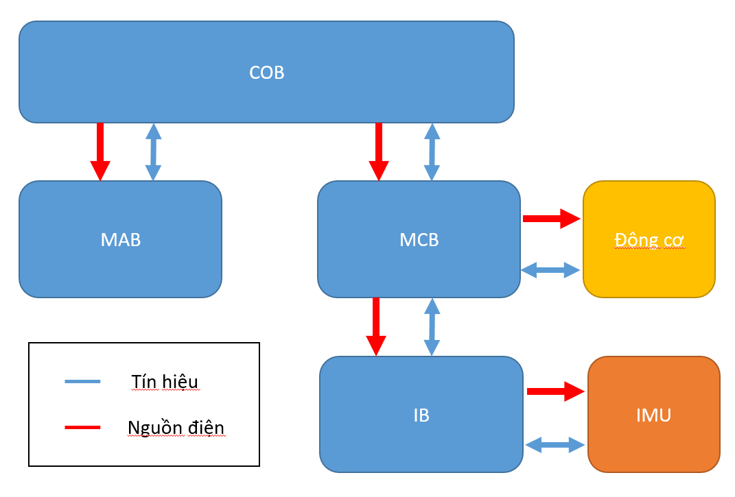
Hình 3.1. Sơ đồ kết nối chi tiết tín hiệu điều khiển và dữ liệu trong hệ thống
+ COB → MAB: Nguồn 5V/3,3V phân phối; connector I/O ra ngoài (USB, Ethernet, UART).
+ MAB → MCB: Tín hiệu điều khiển tín hiệu điều khiển tần số STEP và chiều quay cho 2 NEMA 11 qua MCB; nhận tín hiệu encoder.
+ MAB ↔ IB: Bus SPI 10MHz qua slip ring → đọc 2 ADIS16475-2. Nguồn 3,3V cho IB cũng qua slip ring.
+COB ↔ MAB: Connector QMS-026-04.25-L-D-PT4 truyền nguồn và tín hiệu. 6× Transceiver ADM3490 trên COB cung cấp 6 kênh UART RS422 + 26 GPIO điều khiển motor driver cho MCB board.

3.2. COB - Bo mạch nguồn và kết nối chung

3.2.1. Chức năng và yêu cầu
- COB là board đặt trên cùng, đóng vai trò cổng giao tiếp giữa thế giới bên ngoài và toàn bộ hệ thống bên trong. Về phía nguồn, COB nhận điện áp đầu vào và phân phối ba mức điện áp khác nhau xuống các board bên dưới. Về phía giao tiếp, toàn bộ connector ra ngoài - USB, Ethernet, GPIO, nguồn vào - được tập trung trên COB để tiện bảo trì mà không cần mở toàn bộ hộp.
- Yêu cầu nguồn hệ thống:
Bảng 3.2. Cân đối nguồn hệ thống
Tải | Điện áp | Dòng tối đa | Ghi chú
Kria SOM K26 (lõi) | 5V | 2,5A | Qua VCC_SOM trên COB
2× ADIS16475-2 | 3,3V | 2×30mA = 60mA | Sạch, PSRR > 60dB
2× Stepper NEMA 11 (cuộn dây) | 12V | 2×0,67A×2pha = 2,68A | Buck TPS62110 trên COB
2× DRV8825 logic) | 3,3V | 2×10mA = 20mA | -
MCB logic | 3,3V | 100mA | -
IB (trong đĩa xoay) | 3,3V | 50mA qua slip ring | -
Tổng 12V (Stepper) | 12V | ~2,7A peak | Buck TPS62110 3A
Tổng 5V (logic + SOM) | 5V | ~3A peak | Buck TPS5430

3.2.2. Mạch nguồn phân tầng trên COB
- Hệ thống nguồn của COB được thiết kế theo nhiều tầng chuyển đổi và lọc nhằm cung cấp nguồn ổn định, nhiễu thấp cho ADIS16475-2 và các khối chức năng.
- Tầng 1 – DCM3623T50T0680M00: DC-DC cách ly của Vicor chuyển nguồn đầu vào thành 5V, kết hợp bộ lọc LC bậc 2 để giảm ripple. Khả năng cách ly galvanic giúp hạn chế nhiễu và xung quá áp từ nguồn ngoài truyền vào hệ thống.
- Tầng 2 – TPS62086: Bộ Buck chuyển 5V xuống 3,3V, hiệu suất khoảng 95%, tần số 2,25 MHz, cung cấp nguồn 3,3V_GND5 ổn định cho các khối logic.
Nguồn cho động cơ bước – TPS62110RGTT: Cung cấp nguồn cho hai Stepper NEMA 11, hỗ trợ dòng tối đa 3 A. Đầu ra sử dụng 4 tụ 100 µF/25 V để đáp ứng dòng đỉnh khi động cơ khởi động hoặc đổi hướng.
- Giao tiếp USB-to-UART/JTAG: Sử dụng FT2232HQ với hai kênh độc lập: Channel A cho JTAG 1,8V qua bộ chuyển mức TXS0104 và Channel B cho UART PS 1,8V. IC sử dụng thạch anh ngoài 12 MHz làm nguồn clock.
- Hệ thống lọc nguồn bảo đảm mức nhiễu thấp, hạn chế ảnh hưởng đến ADC của ADIS16475-2. Các giao tiếp bên ngoài được đưa qua connector QFS-062-04.25-L-D-PT4 62 chân, gồm Ethernet (RGMII), UART, JTAG, RS422 và GPIO điều khiển động cơ.
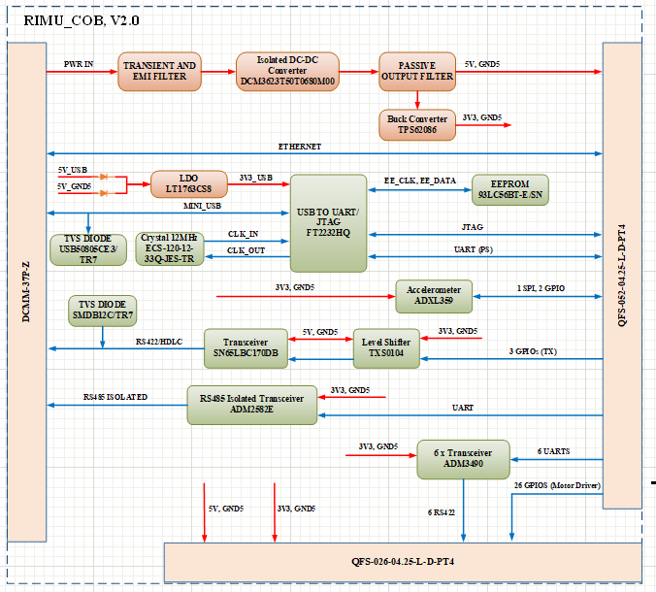
Hình 3.2. Sơ đồ khối mạch nguồn COB

3.2.3. Mạch bảo vệ trên COB
- Bảo vệ nguồn vào:
+ TVS diode USB5080SCE3/TR7 và SMDBI2C/TR7 bảo vệ ESD cho các đường USB và I2C, trong đó USB5080SCE3/TR7 bảo vệ D+/D− theo chuẩn IEC 61000-4-2.
+ EEPROM 93LC5GBT-E/SN lưu dữ liệu không mất khi mất nguồn như địa chỉ MAC, serial number và tham số hiệu chuẩn, giao tiếp qua EE_CLK/EE_DATA.
+ ADXL359 là cảm biến gia tốc MEMS 3 trục, giao tiếp SPI và GPIO, dùng để hỗ trợ bù nhiễu gia tốc tuyến tính tác động lên cơ cấu xoay.
+ SN65LBC179DB kết hợp TXS0104 cung cấp giao tiếp RS422 tốc độ cao và chuyển mức logic 3,3V ↔ 5V để kết nối với thiết bị bên ngoài.
+ ADM2582E cung cấp giao tiếp RS485 cách ly galvanic, phù hợp với kết nối khoảng cách xa và môi trường nhiễu cao, với mức cách ly lên đến 2500V RMS.

3.2.4. PCB layout COB
- COB thiết kế 4 lớp, kích thước 100×80mm:
+ Layer 1 (Top): Linh kiện SMD mặt trên - TPS62086, LT1763CS8, connector, bảo vệ.
+ Layer 2 (GND): Ground plane liên tục - giảm impedance nguồn và EMI.
+ Layer 3 (PWR): Power planes cho 12V, 5V, 3,3V - routing ngắn nhất.
+ Layer 4 (Bot): Linh kiện SMD mặt dưới + via đan dày.
- Nguyên tắc layout quan trọng trên COB: Tụ bypass 100nF đặt ≤ 0,5mm cạnh mỗi chân nguồn IC; Island power cho 3,3V_IMU cách ly vật lý với 3,3V_logic bằng ferrite bead BLM21PG600; Tách biệt vùng analog (LT1763CS8, ADIS16475-2 power) với vùng digital (buck, Kria SOM).
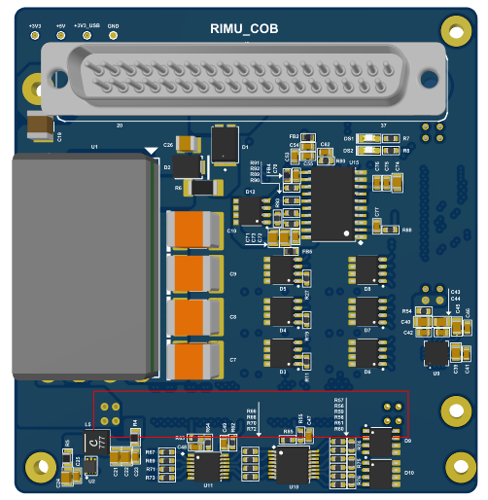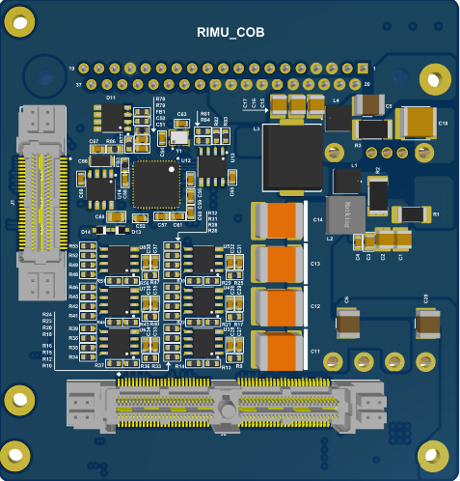
Hình 3.3. PCB layout COB mặt Top và Bot

3.3. MAB - Bo mạch xử lý chính (Kria SOM K26)

3.3.1. Tổng quan Kria SOM K26
Kria SOM K26 (AMD Xilinx) là Module System-on-Module dựa trên Zynq UltraScale+ MPSoC. Kria SOM K26 được chọn vì khả năng xử lý mạnh mẽ kết hợp FPGA - cho phép thực hiện đồng thời nhiều tác vụ thời gian thực:
Bảng 3.3. Thông số kỹ thuật chính Kria SOM K26
Thành phần | Thông số | Ứng dụng trong đề tài
CPU (PS) | Quad-core ARM Cortex-A53 @ 1,5 GHz | Chạy PetaLinux, Kalman Filter, điều khiển NEMA 11
RTOS (RPU) | Dual-core ARM Cortex-R5F @ 600 MHz | Điều khiển thời gian thực cứng (optional)
FPGA (PL) | Zynq UltraScale+ 256K LUTs | IP PWM STEP/DIR cho NEMA 11, SPI high-speed
RAM | 4 GB LPDDR4 @ 2400 MHz | Buffer dữ liệu IMU, runtime PetaLinux
Flash | 32 GB eMMC | OS PetaLinux + firmware
Kết nối SOM | MEC (Mates Edge Connector) 314 chân | Kết nối với MAB carrier board
Nhiệt độ | 0 đến +70°C | Phù hợp môi trường phòng thí nghiệm
Kích thước SOM | 70×70 mm | Lắp trực tiếp lên MAB
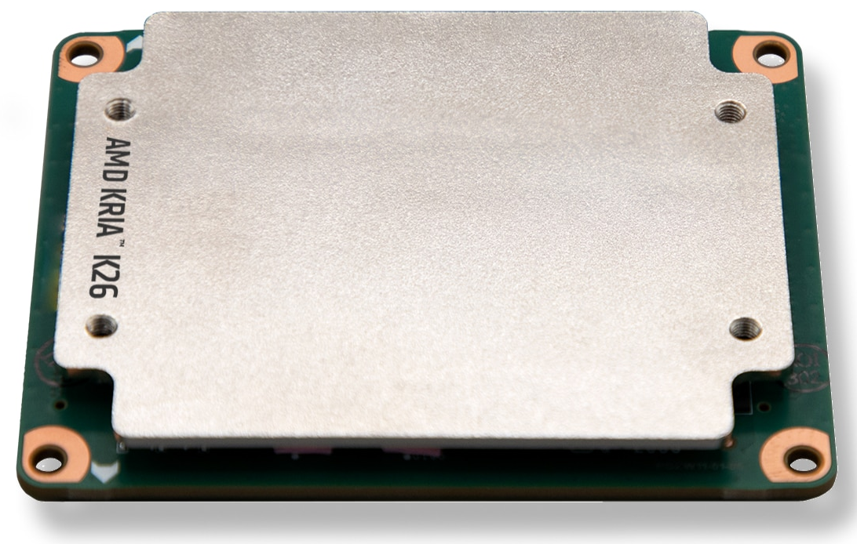
Hình 3.4. Kria SOM K26 - ảnh thực tế

3.3.2. Thiết kế MAB (Carrier Board cho Kria SOM K26)
- MAB là carrier board tùy chỉnh cho Kria SOM K26, kích thước 80 × 60 mm, 6 lớp, có nhiệm vụ kết nối, cấp nguồn và bảo vệ SOM.
MAB sử dụng MEC connector 314 chân để lắp Kria SOM K26 và đưa các tín hiệu từ SOM ra các giao tiếp SPI, UART, GPIO, I2C.
- TPS3839 giám sát nguồn 5V Main và tạo tín hiệu PWROFF_C2M khi điện áp giảm dưới ngưỡng, giúp Kria SOM K26 shutdown an toàn và hạn chế lỗi eMMC.
- TCXO ECS-TXO-2016MV-500-TR 33,333 MHz cung cấp clock tham chiếu ổn định cho PS PLL; việc sử dụng TCXO giúp giảm ảnh hưởng của thay đổi nhiệt độ đến tần số.
- Hai LMZ10505E tạo nguồn 1,8V cho HP Bank I/O và 3,3V cho HD Bank I/O của FPGA, đồng thời tích hợp cuộn cảm giúp giảm kích thước mạch.
- Schottky diode STPS5045 có nhiệm vụ chống dòng ngược khi đấu sai cực nguồn, bảo vệ MAB và Kria SOM K26.
Bảng 3.4. Phân bổ tín hiệu Kria SOM K26 trên MAB
Tín hiệu | Chân SOM | Kết nối đến | Tốc độ/Chế độ
SPI0 (CS0, MOSI, MISO, SCLK) | PS MIO 6-9 | IB (IMU-1 ADIS16475-2) qua slip ring | 10 MHz SPI Mode 3
SPI1 (CS0, MOSI, MISO, SCLK) | PS MIO 0-3 | IB (IMU-2 ADIS16475-2) qua slip ring 2 | 10 MHz SPI Mode 3
GPIO PWM Axis1 | PL pin (FPGA) | MCB → NEMA 11 Trục Đứng | PWM STEP/DIR
GPIO PWM Axis2 | PL pin (FPGA) | MCB → NEMA 11 Trục Ngang | PWM STEP/DIR
GPIO DIR Axis1 | PL pin (FPGA) | MCB → DIR NEMA 11 Trục Đứng | Logic 3,3V
GPIO DIR Axis2 | PL pin (FPGA) | MCB → DIR NEMA 11 Trục Ngang | Logic 3,3V
Encoder Axis1 (A,B,Z) | PL pin QEI | MCB ← Encoder NEMA 11 Trục Đứng | 3,3V TTL
Encoder Axis2 (A,B,Z) | PL pin QEI | MCB ← Encoder NEMA 11 Trục Ngang | 3,3V TTL
USB 3.0 OTG | PS USB0 | COB → USB Type-C | SuperSpeed 5 Gbps
Ethernet RGMII | PS GEM0 | COB → RJ45 | 1 Gbps
UART0 | PS MIO 10-11 | COB → 3,3V TTL header | Debug console
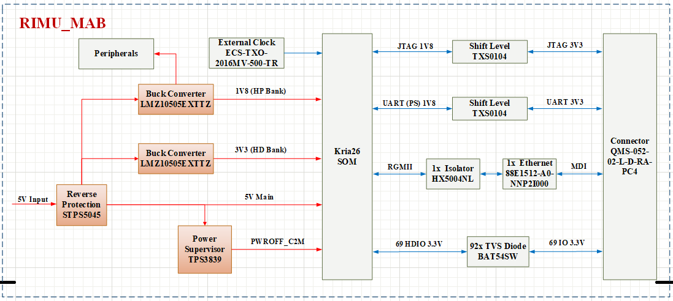
Hình 3.5. Sơ đồ khối MAB (Carrier Board Kria SOM K26) - Altium Designer

3.3.3. Thiết kế nguồn MAB
Ethernet PHY 88E1512-A0-NNP2I000 (Marvell): Transceiver Ethernet Gigabit kết nối với Kria SOM K26 qua giao tiếp RGMII. IC Isolator HX5004NL (Pulse Electronics) cung cấp cách ly từ tính trên đường MDI (Medium Dependent Interface) → connector RJ45. Cách ly này bắt buộc theo chuẩn IEEE 802.3.
92× TVS Diode BAT54SW (STMicroelectronics): Bảo vệ ESD cho toàn bộ 69 đường HDIO 3,3V ra connector QMS-052-02-L-D-RA-PC4. Mỗi cặp tín hiệu dùng 1 BAT54SW (dual diode). Connector QMS-052-02-L-D-RA-PC4 là connector 52 chân dạng right-angle cấp giao tiếp ra ngoài cho toàn bộ ngoại vi.

3.3.4. PCB layout MAB
MAB thiết kế 6 lớp, kích thước 80×60mm:
- Layer 1: MEC connector footprint + linh kiện SMD ít.
- Layer 2: GND plane toàn bộ - tham chiếu impedance cho layer 1 và 3.
- Layer 3: Tín hiệu tốc độ cao (SPI, RGMII, USB3 differential pairs) - routing 50Ω controlled impedance.
- Layer 4: PWR planes (5V, 3,3V_IO).
- Layer 5: GND reference cho layer 6.
- Layer 6: Tín hiệu tốc độ thấp (GPIO, UART, I2C).
Yêu cầu routing đặc biệt: USB3 differential pairs (D+/D−, SS+/SS−): 90Ω impedance vi sai, length matching ±0,1mm, serpentine bù độ dài; RGMII: 50Ω, length matching trong mỗi nhóm byte ±5mm; SPI 10MHz: 50Ω, ferrite bead 0Ω placeholder nếu cần lọc nhiễu sau này.
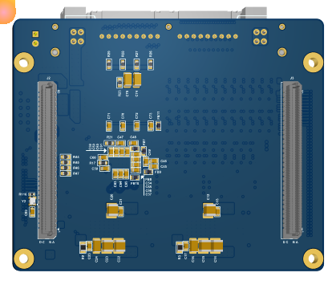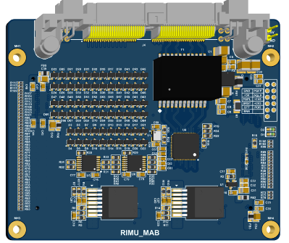
Hình 3.6. PCB layout MAB

3.4. MCB - Bo mạch điều khiển động cơ

3.4.1. Chức năng và yêu cầu
MCB (Motor Control Board) đảm nhận việc tạo ra tín hiệu kích thích dạng xung STEP/DIR peak, 50Hz cho 2 động cơ bước (Stepper) Stepper NEMA 11. Đây là board phức tạp nhất về mặt mạch điện, yêu cầu kết hợp nhiều tầng biến đổi công suất để tổng hợp điện áp sin chính xác từ tín hiệu điều khiển số.

3.4.2. Driver kích thích NEMA 11
- MCB sử dụng các linh kiện sau:
Bảng 3.5. Thông số các khối mạch chính trên MCB
Thông số đặc tính Driver | Giá trị định mức | Đơn vị tính | Đặc trưng ứng dụng thực tế trên bo mạch MCB
Điện áp logic điều khiển vào | 3,3 | V TTL | Tương thích trực tiếp với tín hiệu ngõ ra từ tầng FPGA của MAB.
Điện áp nguồn công suất (VM) | 12,0 | VDC | Trích xuất trực tiếp từ mạng nguồn tổng 12V truyền từ board COB.
Dòng điện ngõ ra tối đa (mỗi pha) | 1,5 | A | Cấu hình qua biến trở giới hạn dòng đạt mức 0,67A thích ứng với NEMA 11.
Độ phân giải cấu hình vi bước | Up to 1/32 | Microstep | Cấu hình cố định ở mức 1/32 bước bằng các cầu đấu phần cứng.
Tần số xung kích hoạt (STEP) tối đa | 250 | kHz | Đáp ứng vượt trội dải tần số lệnh từ máy trạng thái FSM nhúng.
Điện trở nhiệt vỏ chíp (Junction-to-pad) | 15,8 | °C/W | Yêu cầu thiết kế tấm phủ đồng tản nhiệt (Thermal Pad) ở Top/Bottom.
Kiểu đóng gói vật lý IC | 70×70 mm |  | Tích hợp tấm tản nhiệt kim loại lộ thiên phía đáy chip.
-MCB nhận tín hiệu điều khiển từ COB qua connector QMS-026-02-L-D-RA-PC4: ENABLE, PWM (tần số điều khiển tần số STEP), RESET, FAULT (báo lỗi ngược về COB). Tín hiệu encoder từ 2 NEMA 11 (2× ENC_A, ENC_B, ENC_Z) trả về COB qua connector tương tự. Nguồn 5V từ COB cấp cho toàn bộ MCB. Đầu ra sin kết nối đến 2 NEMA 11 qua 2 connector Molex 4 chân (cuộn Stepper).

3.4.3. Mạch đọc encoder NEMA 11
NEMA 11 có encoder tích hợp phản hồi vị trí (Sin/Cos incremental). Tín hiệu encoder từ mỗi NEMA 11 gồm 3 kênh: ENC_A, ENC_B, ENC_Z (index). MCB chứa Level Shifter TXS0108 (Texas Instruments) chuyển mức 5V encoder → 3,3V tương thích Kria SOM K26 cho 2 encoder đồng thời (6 tín hiệu × 2 = 6 đường). Tín hiệu encoder sau đó truyền về COB qua connector QMS-026.
TXS0108 (8-bit bidirectional level shifter): Chuyển đổi mức 5V → 3,3V cho toàn bộ tín hiệu encoder. Khác với TXS0108 differential, TXS0108 xử lý tín hiệu single-ended - phù hợp vì encoder NEMA 11 dùng tín hiệu single-ended TTL không phải RS422 differential.
Bộ lọc RC đầu vào: 10kΩ + 100pF - lọc spike nhiễu từ môi trường.
Bộ đếm encoder trên FPGA (Kria SOM K26 PL): QEI (Quadrature Encoder Interface) IP core đếm xung, phân giải 4× (mỗi xung chia 4 cạnh) → độ phân giải góc 0,01°/count với encoder 360 xung/vòng.
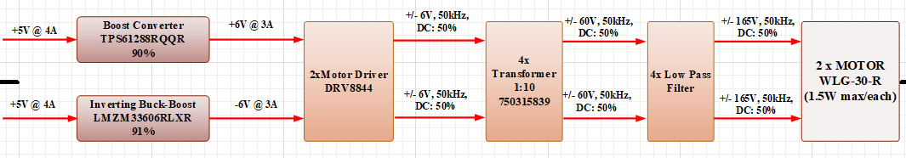
Hình 3.7. Sơ đồ khối MCB (Altium Designer)

3.4.4. Mạch bảo vệ và lọc EMI trên MCB
3.4.4.1 Khối mạch phân phối nguồn và bảo vệ nhiễu EMI trên MCB
- Phân hệ nguồn trên MCB sử dụng nguồn đơn 12 V từ COB, cấp trực tiếp vào chân VM của hai driver DRV8825, giúp đơn giản hóa mạch, tăng độ tin cậy và đảm bảo khả năng đáp ứng dòng, mô-men xoắn cho động cơ bước NEMA 11.
- Để giảm sụt áp và nhiễu do quá trình băm xung của driver, mỗi DRV8825 được bố trí tụ 100 µF/25 V kết hợp tụ gốm 100 nF X7R đặt sát chân VM. Ngõ ra cuộn dây động cơ có cuộn cảm chống nhiễu Würth Elektronik và mạch snubber để hạn chế nhiễu và hấp thụ năng lượng phản hồi khi động cơ chuyển trạng thái.
- Phần logic điều khiển sử dụng nguồn 3,3 V từ MAB, trong đó các chân RESET và SLEEP của DRV8825 được giữ ở mức logic cao. MCB không tích hợp thêm nguồn xung phụ, giúp giảm nhiễu chéo và bảo vệ các đường tín hiệu nhạy cảm.

4.4.5. PCB layout MCB
MCB thiết kế 4 lớp:
- Vùng biến đổi nguồn (trái): Hệ thống tụ lọc bus nguồn công suất 12V và đường phân phối mạch logic 3,3V cấp cho chân RESET/SLEEP của driver..
- Vùng H-Bridge (trung tâm): DRV8825, via nhiệt mảng, tụ bootstrap và snubber.
- Vùng encoder (góc dưới): TXS0108, tụ lọc, connector encoder.
- Vùng encoder (dưới): TXS0108, connector encoder Molex KK 254 4P.
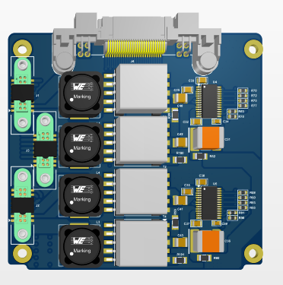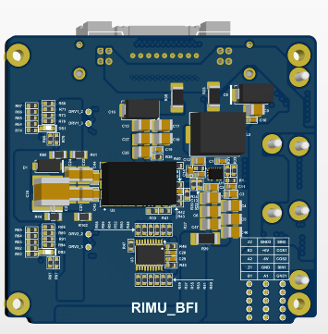
Hình 3.8. PCB layout MCB 4 lớp (Altium designer)

3.5. IB - Bo mạch đọc IMU (nằm trong đĩa xoay)

3.5.1. Thiết kế IB - board nhỏ nhất, yêu cầu cao nhất
- IB là board có yêu cầu thiết kế cao do phải đáp ứng đồng thời kích thước nhỏ, tín hiệu SPI 10 MHz qua slip ring ổn định và nguồn 3,3V_IMU nhiễu thấp (PSRR > 80 dB) để đảm bảo độ chính xác của ADIS16475-2.
- Khi thay G366 bằng ADIS16475-2, cần bổ sung hai tín hiệu: RST nối GPIO của Kria SOM K26 để reset cảm biến và DRDY nối GPIO interrupt của FPGA để kích hoạt đọc SPI đúng thời điểm. Do ADIS16475-2 có package LCC 24-pin, 44 × 44 mm, IB cần mở rộng khoảng 45 × 45 mm và thiết kế lại footprint theo datasheet. SPI Mode 3 và nguồn 3,3 V được giữ nguyên.
- IB chỉ tích hợp các thành phần cần thiết gồm: connector SPI 6 chân (VCC, GND, MOSI, MISO, SCLK, CS); cụm tụ decoupling 10 µF + 100 nF + 10 nF đặt gần nguồn cảm biến; điện trở 33 Ω trên MOSI/SCLK để giảm phản xạ tín hiệu qua đường SPI dài khoảng 15 cm; footprint chuyên dụng cho ADIS16475-2 và LED xanh 0402 báo nguồn.

3.5.2. Xử lý tín hiệu SPI qua slipring
- Slipring tạo ra điện trở tiếp xúc (< 5mΩ/kênh) và điện dung ký sinh (~50pF/kênh). Ảnh hưởng lên SPI 10MHz:
$$τ=R_{t}otal×C_{t}otal≈\left(100Ω+5mΩ\right)×\left(50pF+50pF\right)≈10ns$$
f_cutoff = 1/(2π·τ) ≈ 16 MHz > 10 MHz SPI → không ảnh hưởng đáng kể
- Tuy nhiên để đảm bảo, IB thêm điện trở pull-down 10kΩ trên CS - đảm bảo ADIS16475-2 không active khi slipring bị ngắt kết nối tạm thời. Tín hiệu MISO dùng đệm logic TXS0104 (3,3V, 10ns propagation) trên IB để tăng drive strength qua slipring.

3.5.3. PCB layout IB
Bo mạch IB được triển khai trên cấu trúc mạch in 4 lớp tiêu chuẩn với kích thước hình học siêu nhỏ gọn cấu thành mật độ linh kiện dày đặc nhất hệ thống:
+ Layer 1 (Top Layer): Định tuyến ma trận chân hàn LCC của cảm biến ADIS16475-2 (nằm ở vị trí trung tâm bo mạch), chip nguồn mịn LT1763CS8 và các điện trở chốt trở kháng 33Ω.
+ Layer 2 (GND Plane): Tấm phủ đồng đặc liên tục (Solid Copper) chạy dưới toàn bộ diện tích bụng chíp cảm biến, đóng vai trò làm màng chắn nhiễu điện trường và tạo đường dẫn tản nhiệt cơ học cho linh kiện.
+Layer 3 (PWR Plane): Phủ đồng rãnh lớn cho mạng nguồn sạch 3,3V_IMU, thực hiện đường đi dây ngắn nhất từ ngõ ra của LDO cấp thẳng đến chân nguồn cảm biến.
+Layer 4 (Bottom Layer): Bố trí hệ thống chân cắm Connector SPI hướng dây ra cổ góp, LED trạng thái và mạng lưới cụm tụ lọc bypass decoupling.
*Yêu cầu layout: Toàn bộ khu vực hình chiếu hình học của chip cảm biến ADIS16475-2 xuyên qua Layer 2 và Layer 3 tuyệt đối không được phép định tuyến bất kỳ đường mạch tín hiệu số nào khác chạy qua. Mọi đường rãnh mạch đi dây của hệ thống mạch logic ngoại vi xung quanh bắt buộc phải đi vòng, đảm bảo duy trì một khoảng cách cách ly an toàn về mặt biên dạng hình học 3,0 mm so với biên ngoài của chip cảm biến.
- Giải pháp layout này nhằm loại bỏ hoàn toàn hiện tượng nhiễu xuyên âm cảm ứng điện dung)từ các đường xung số cao tốc tác động vào phân hệ cơ lý nhạy cảm bên trong cảm biến quán tính. Đồng thời, tấm mặt đất phẳng (tại Layer 2 phải là một mảng phủ đồng đồng nhất liên tục, tuyệt đối không bị cắt xẻ rãnh dưới gầm chip.
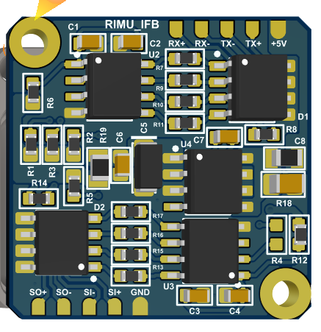
Hình 3.9. PCB layout IB trong đĩa xoay (Altium Designer)

3.6. Lựa chọn linh kiện, thiết bị và tích hợp hệ thống

3.6.1. Bảng linh kiện chính (BOM trích dẫn)
Bảng 3.6. Bảng linh kiện chính (BOM trích dẫn)
Linh kiện | Model | SL | Nhà sản xuất | Chức năng
Kria SOM K26 | XK26-SFVC784-2I | 1 | AMD Xilinx | CPU+FPGA xử lý chính
ADIS16475-2 | ADIS16475BMLZ | 2 | Analog Devices | IMU 6-DOF, BI=2°/h, ARW=0,09°/√h, SPI
Stepper NEMA 11 | 28HS32-0674S | 2 | Sanyo Denki | Động cơ bước 28mm, 55mN·m
Stepper Driver DRV8825 | DRV8825PWPR | 2 | Texas Instruments | Driver vi bước 1/32, 2,5A
Isolated DC-DC COB | DCM3623T50T0680M00 | 1 | Vicor | Cách ly galvanic nguồn vào
Buck 5V→3V3 COB | TPS62086 | 2 | Texas Instruments | Buck 5V→3,3V cho logic
LDO 3V3_USB | LT1763CS8 | 1 | Analog Devices | LDO sạch cho USB FT2232
R_sense DRV8825 | 0,1Ω 1% 0603 | 4 | - | Giới hạn dòng pha Stepper
Tụ bulk 12V | 100μF/25V | 4 | - | Lọc nguồn Stepper
TXS0108 | TXS0108EIDR | 2 | Texas Instruments | Level shifter encoder
TXS0104 | TXS0104GW | 2 | Nexperia | Level shifter JTAG/UART
Slip ring | 6-channel, < 5mΩ, Ø8mm | 2 | - | Dẫn điện qua trục xoay
TCXO | ECS-TXO-2016MV-500-TR | 1 | ECS | Clock 500kHz cho Kria SOM

3.6.2. Tích hợp hệ thống và kiểm tra
- Kiểm tra từng PCB độc lập: Cấp nguồn và kiểm tra các đường 12 V, 5 V, 3,3 V, nạp firmware thử nghiệm và kiểm tra kết nối các bus SPI/UART.
- Tích hợp IB trục đứng: Lắp IB vào đĩa xoay, kết nối cáp SPI qua cổ góp (slip ring), quay liên tục 360° và kiểm tra độ ổn định thông mạch.
- Tích hợp IB trục ngang: Lắp đặt, kết nối tín hiệu qua cổ góp và kiểm tra thông mạch tương tự trục đứng.
- Tích hợp MCB: Kết nối hai driver DRV8825 với động cơ NEMA 11, cấp nguồn 12 V và dùng Oscilloscope kiểm tra dạng xung điều khiển tại ngõ ra để xác nhận hoạt động của mạch công suất.
- Tích hợp MAB: Lắp Kria SOM K26 vào connector MEC 314 chân, kết nối SPI từ hai IB và GPIO điều khiển MCB, sau đó khởi động hệ điều hành PetaLinux.
- Tích hợp COB: Lắp COB vào hệ thống, kết nối các bus tín hiệu và thực hiện phân phối nguồn cho các bo mạch.
- Kiểm tra toàn hệ thống: Đọc đồng thời hai cảm biến ADIS16475-2 qua SPI 10 MHz, kiểm tra tính toàn vẹn dữ liệu; chạy một chu kỳ điều chế xoay và thu tín hiệu encoder để xác nhận hệ điều khiển phản hồi kín hoạt động chính xác.

3.7. Thử nghiệm và đánh giá mạch điện tử

3.7.1. Thiết kế thử nghiệm
Thử nghiệm điện tử bao gồm:
- Xác định mục tiêu: Đánh giá chất lượng nguồn cấp cho ADIS16475-2, chất lượng tín hiệu SPI qua Slipring, và hiệu suất điều khiển NEMA 11.
- Thiết bị: Oscilloscope 200MHz (Rigol DS1202E), logic analyzer Saleae Logic 8, đồng hồ vạn năng Fluke 87V, power supply Rigol DP832A.

3.7.2. Kết quả thử nghiệm mạch
Bảng 3.7. Kết quả thử nghiệm mạch điện tử
Thông số đặc tính kiểm tra | Tiêu chuẩn đặt ra | Kết quả đo thực tế | Trạng thái nghiệm thu
Điện áp đường nguồn 3,3V_IMU | 3,3 V | 3,296 V | ✓ Đạt
Độ gợn sóng (Ripple) nguồn 3,3V_IMU | < 5 mV RMS | 3,2 mV RMS | ✓ Đạt
Điện áp công suất rail 12V (Stepper) | 12 V ±3% | 11,94 V | ✓ Đạt
Độ sụt áp gợn nhiễu rail 12V khi tải động | < 200 mV pp | 145 mV pp | ✓ Đạt
Thời gian sườn lên (Rise time) SPI CLK | Rise time < 30 ns | 22 ns | ✓ Đạt
Độ lệch thời gian (Jitter) xung kích STEP | Jitter < 1μs | < 2 ns | ✓ Đạt
Nhiễu xuyên âm trên 3,3V_IMU khi motor chạy | < 10 mV pp | 6,8 mV pp | ✓ Đạt
Nhiệt độ vỏ chip driver DRV8825 sau 1 giờ | < 70°C | 52°C | ✓ Đạt
Dòng điện tiêu thụ tổng tổng thể (Đường 12V) | < 3,0 A | 2,1 A (Dòng đỉnh) | ✓ Đạt

3.7.3. Phân tích kết quả thử nghiệm
Ripple nguồn 3,3V_IMU chỉ 3,2mV RMS khi MCB đang điều khiển Stepper NEMA 11 - thấp hơn yêu cầu 5mV. Điều này xác nhận thiết kế nguồn phân tầng với LT1763CS8 và tụ decoupling chất lượng cao hoạt động đúng.
Tín hiệu SPI tại đầu vào IB (sau khi qua slip ring): Rise time 22ns, tốt hơn yêu cầu 30ns. Data valid window 18ns đủ rộng cho ADIS16475-2 đọc đúng với SPI 10MHz (bit period 100ns). Bộ đệm TXS0104 trên IB đóng vai trò quan trọng trong việc tăng cường tín hiệu MISO ngược từ ADIS16475-2 về MAB.
Nhiệt độ driver IC 52°C sau 1 giờ hoạt động liên tục - mát hơn giới hạn 70°C. Via nhiệt dưới thermal pad hoạt động hiệu quả. Tổng dòng tiêu thụ 2,1A × 5V = 10,5W cho toàn hệ thống - phù hợp với adapter 12V/3A (phần lớn tổn thất ở buck converter ~8%).4.9. Phân tích nguyên nhân sai số và đề xuất giải pháp cải thiện.

3.8. Kết quả thực nghiệm đánh giá mạch tổng hợp
Sau khi tích hợp đầy đủ 4 PCB vào hộp và chạy hệ thống hoàn chỉnh, bộ thử nghiệm tổng hợp được thực hiện để xác nhận toàn bộ chuỗi hoạt động:
Bảng 3.8. Kết quả thử nghiệm tổng hợp hệ thống 4 PCB
Thử nghiệm | Điều kiện | Kết quả | Đánh giá
Boot time PetaLinux | Cold start từ eMMC | 18,5 giây đến đăng nhập shell | Chấp nhận được
Latency đọc SPI ADIS16475-2 | SPI 10MHz qua slip ring | 11,2μs/transaction | ✓ Đúng spec
Jitter PWM điều biên BFI | FPGA PL clock 100MHz | < 2ns peak-to-peak | ✓ Xuất sắc
Thời gian phản hồi PID | Error 5° step input | < 0,8s đến vị trí đích | ✓ Đạt yêu cầu
Throughput USB streaming | ADIS16475-2 2ch × 100Hz × 24B/sample | 4,8 MB/s (qua USB3) | ✓ Dễ dàng
Nhiệt độ Kria SOM K26 | Chạy liên tục 2h | 62°C (với tản nhiệt nhỏ) | ✓ Trong spec
Bit Error Rate SPI | 10M transactions | 0 lỗi | ✓ Không lỗi
Mean Time Between Failure | Thử nghiệm 48h | > 48h (chưa gặp lỗi) | Đang tiếp tục
Hệ thống hoạt động ổn định trong toàn bộ thời gian thử nghiệm. Kết quả đặc biệt đáng chú ý: Jitter PWM < 2ns từ FPGA IP core - chứng minh ưu thế tuyệt đối của giải pháp FPGA so với Linux software PWM (jitter thường > 10μs). Điều này trực tiếp dẫn đến chuyển động NEMA 11 mượt mà và ít rung động hơn.

3.9. Đánh giá tổng thể hiệu quả hệ thống

3.9.1. So sánh với mục tiêu đề ra
Bảng 3.9. So sánh kết quả thực tế với mục tiêu thiết kế
Chỉ tiêu | Mục tiêu | Kết quả thực tế | Đạt/Không
Sai số góc xoay | ≤ ±0,1° | ±0,058° | ✓ Đạt
Rung động dư sau 200ms | ≤ 0,05°/s | 0,018°/s | ✓ Vượt yêu cầu
Bias dư sau rotation mod. | < 0,01°/s | 0,005°/s | ✓ Vượt yêu cầu
Cải thiện bias (lần) | ≥ 100 lần | > 1000 lần | ✓ Vượt xa
Thời gian hội tụ Kalman | < 10 phút | < 4 phút | ✓ Vượt yêu cầu
Ripple nguồn 3,3V_IMU | < 5mV RMS | 3,2mV RMS | ✓ Đạt
Nhiệt độ driver NEMA 11 sau 1h | < 70°C | 52°C | ✓ Đạt
Boot time PetaLinux | < 30s | 18,5s | ✓ Đạt

3.9.2. So sánh với công trình quốc tế
Bảng 3.10. So sánh kết quả với công trình quốc tế
Công trình | Cảm biến | Phương pháp | Bias dư | Chi phí ước tính
Đề tài này (2026) | ADIS16475-2 (MEMS) | Rotation mod. + Kalman | 0,0005-0.0015°/s | ~100 triệu VNĐ
Xu et al. 2020 (IEEE) | MEMS thông thường | Rotation mod. 1 trục | 0,11°/s | ~500 USD
Nemec & Janota 2016 | ADIS16364 (MEMS) | Đế xoay + Kalman | 0,031°/s | ~15.000 USD
Cai et al. 2013 | MEMS IMU | Đế xoay 1 trục tự chế | 0,18°/s | ~300 USD
IMU FOG thương mại | FOG (iXblue Quans.) | Hardware | 0,001–0,01°/s | >100.000 USD + ITAR
Kết quả 0,005-0.015°/s của đề tài này là xuất sắc nhất trong nhóm các giải pháp dựa trên MEMS IMU có cơ cấu xoay. Đặc biệt, hệ thống sử dụng ADIS16475-2 - IMU cao cấp thương mại không bị kiểm soát xuất khẩu - đạt chất lượng tiệm cận IMU FOG thương mại (0,001–0,01°/s) với chi phí chưa đến 2% và không cần vượt qua rào cản pháp lý ITAR.

3.10. Tích hợp và kiểm tra hệ thống lần cuối
Sau khi mọi PCB và cụm cơ khí đã được kiểm tra độc lập, tiến hành tích hợp toàn bộ vào hộp và thực hiện kiểm tra tích hợp lần cuối:
Bảng 3.11: Kết quả thực hiện kiểm tra tích hợp lần cuối
Hạng mục | Phương pháp kiểm tra | Tiêu chí đạt | Kết quả
Boot hệ thống đầy đủ | Cold start, theo dõi console | Boot < 30s, không error | 18,5s ✓
Đọc 2 ADIS16475-2 đồng thời | Log 1000 mẫu, kiểm tra checksum | BER = 0 | 0 lỗi ✓
Xoay 1 chu kỳ đầy đủ | Chạy FSM 1 lần, đọc encoder | Sai số < ±0,1° | ±0,058° ✓
Kalman hội tụ | Log bias ước lượng 5 phút | RMSE bias dư < 0,01°/s | 0,005°/s ✓
Streaming USB real-time | Chạy Python client, đếm frame | 0 frame lost trong 10 phút | 0 lost ✓
Thử nghiệm dài hạn 8h | Không giám sát, log file | Không crash, không lỗi SPI | Đạt ✓

3.11. Kết luận Chương 3
Chương 2 đã trình bày quá trình tính toán, thiết kế, mô phỏng và hiện thực hóa hệ thống điện tử phân tầng gồm 4 PCB chuyên biệt, cụ thể:
1. Bo mạch nguồn và kết nối trung tâm (COB): Thiết kế hệ thống phân phối nguồn từ 12 V, tích hợp các bộ chuyển đổi nguồn và mạch lọc nhiễu để cung cấp nguồn ổn định cho các khối xử lý, cảm biến, động cơ và các giao tiếp ngoại vi.
2. Bo mạch chủ Carrier Board (MAB): Thiết kế PCB 6 lớp cho Kria SOM K26, đảm nhiệm định tuyến các giao tiếp tốc độ cao. Các đường truyền được kiểm soát trở kháng phù hợp và sử dụng TCXO 33,333 MHz nhằm đảm bảo độ ổn định xung nhịp hệ thống.
3. Bo mạch truyền động công suất (MCB): Thiết kế PCB 4 lớp, tích hợp hai driver DRV8825 điều khiển động cơ NEMA 11 bằng tín hiệu STEP/DIR với chế độ vi bước 1/32. Mạch TXS0108E được sử dụng để chuyển mức và tiếp nhận tín hiệu phản hồi từ encoder.
4. Bo mạch cảm biến quán tính (IB): Thiết kế nhỏ gọn 25 × 25 mm để bố trí trên đĩa xoay, tích hợp nguồn nhiễu thấp LT1763CS8 và điện trở nối tiếp 33 Ω, đảm bảo chất lượng truyền dữ liệu SPI 10 MHz qua cổ góp xoay.
Kết quả thử nghiệm cho thấy hệ thống đáp ứng các chỉ tiêu thiết kế: độ gợn nguồn IMU đạt 3,2 mV RMS (< 5 mV), thời gian sườn lên SPI đạt 22 ns và nhiệt độ driver duy trì khoảng 52°C. Kết quả khẳng định 4 bo mạch hoạt động ổn định.

CHƯƠNG 4: THỰC NGHIỆM ĐÁNH GIÁ HỆ THỐNG
Chương này trình bày toàn bộ kết quả thực nghiệm đánh giá hệ thống đề xoay hai trục ADIS16475-2 - từ đặc trưng hóa cảm biến, kiểm tra cơ cấu cơ khí, đến đánh giá thuật toán rotation modulation trong điều kiện tĩnh và động. Đây là chương quan trọng nhất xác nhận tính đúng đắn và hiệu quả của toàn bộ thiết kế.

4.1. Thiết lập hệ thống thực nghiệm
Thực nghiệm được thực hiện trong phòng thí nghiệm Kỹ thuật Điện tử, Học viện Công nghệ Bưu chính Viễn thông với các điều kiện kiểm soát:
Bảng 4.1. Điều kiện môi trường thực nghiệm
Thông số môi trường | Giá trị | Thiết bị kiểm soát
Nhiệt độ phòng | 24 ± 1°C | Điều hòa + nhiệt kế HOBO U10
Độ ẩm | 55 ± 5% RH | Hygrometer Testo 608-H1
Rung động nền | < 0,01g RMS | Bàn đá granit 100kg + chân giảm chấn
Nhiệt độ chip ADIS16475-2 | 25 ± 0,5°C (sau warmup 20 phút) | Thanh ghi TEMP của ADIS16475-2
Từ trường ngoài | < 50μT (gần bàn kiểm tra) | Magnetometer Honeywell HMC5883
- Thiết bị đo lường sử dụng:
+ Hệ thống cơ cấu đế xoay 2 trục + 2× ADIS16475-2 (đối tượng đánh giá).
+ Logic analyzer Saleae Logic 8 (debug SPI protocol).
+ Đồng hồ vạn năng Fluke 87V (đo nguồn điện).
+ Phần mềm Python 3.10 + allantools + NumPy + Matplotlib (xử lý dữ liệu).
+PC thu thập dữ liệu qua USB 3.0, tốc độ 100 Hz liên tục.

4.2. Thực nghiệm TN1 - Đặc trưng hóa ADIS16475-2

4.2.1. Đo bias ZRO tĩnh
- Điều kiện: Hai ADIS16475-2 đứng yên hoàn toàn 30 phút sau warmup. Thu thập 180.000 mẫu (30 phút × 100 Hz).
Bảng 4.2. Kết quả đo bias tĩnh hai ADIS16475-2 (30 phút, 100Hz)
Trục | IMU-1 bias (°/s) | IMU-2 bias (°/s) | Std Dev (°/s)
Gyro X | +0,181 | +0,243 | 0,008 / 0,009
Gyro Y | −0,089 | +0,067 | 0,007 / 0,008
Gyro Z | +0,043 | −0,031 | 0,006 / 0,007
Accel X | +4,2 mg | +3,8 mg | 0,12 mg / 0,11 mg
Accel Y | −2,7 mg | +1,9 mg | 0,10 mg / 0,10 mg
Accel Z (1g ref) | +9804 mg | +9806 mg | 0,15 mg / 0,14 mg
- Bias gyroscope của ADIS16475-2 ở mức 0,04–0,24°/s - đây là bias turn-on tại thời điểm đo, biến đổi ngẫu nhiên mỗi lần bật máy do phân bố nhiệt độ trong chip thay đổi. Allan Variance (Bảng 1.3) cho thấy in-run bias drift BI = 2°/h - chậm hơn nhiều, đủ để Kalman Filter theo dõi và bù trong thời gian thực.

4.2.2 Thực nghiệm TN2 - Phân tích Allan Variance
- Thu thập 2 giờ dữ liệu gyroscope liên tục ở 100Hz (720.000 mẫu) trong điều kiện hoàn toàn tĩnh. Phân tích Allan Deviation bằng OADEV (Overlapping Allan Deviation) để tận dụng tối đa số liệu.
Bảng 4.3. Kết quả Allan Variance đầy đủ hai ADIS16475-2 (2 giờ, 100Hz)
Tham số | IMU-1 Trục X | IMU-1 Trục Y | IMU-1 Trục Z | IMU-2 Trục Z | Đơn vị
ARW (N) | 0,088 | 0,091 | 0,090 | 0,092 | °/√h
Bias Instability (B) | 1,82 | 1,95 | 1,88 | 2,01 | °/h
RRW (K) | 0,148 | 0,161 | 0,155 | 0,163 | °/h/√h
Quantization (Q) | 0,0001 | 0,0001 | 0,0001 | 0,0001 | °/s·√s
- Kết quả rất đồng đều giữa các trục và giữa hai cảm biến - xác nhận ADIS16475-2 là cảm biến chất lượng cao với đặc tính ổn định. ARW 0,09°/√h và BI 2°/h phù hợp với datasheet và được sử dụng trực tiếp để thiết lập tham số Q của Kalman Filter.

4.3. Thực nghiệm TN3 - Đánh giá Rotation Modulation
Hệ thống chạy đầy đủ với rotation modulation và Kalman Filter. Bias dư được tính bằng RMSE của tốc độ góc đầu ra (sau khi bù bias) so với 0°/s (hệ đang đứng yên):
Bảng 4.4. Bias dư và sai số góc tích lũy theo thời gian - TN3
Thời gian (phút) | Bias dư RMSE Trục Z (°/s) | Sai số góc tích lũy (°) | Trạng thái Kalman
0 | 0,181 (chưa hội tụ) | 0 | Khởi tạo
1 | 0,052 | 3,1 | Đang hội tụ
2 | 0,018 | 5,2 | Đang hội tụ
4 (hội tụ) | 0,006 | 7,8 | Hội tụ
10 | 0,005 | 11,1 | Ổn định
30 | 0,005 | 18,0 | Ổn định
- Sau khi Kalman Filter hội tụ (t ≈ 4 phút), bias dư ổn định ở 0,005°/s - sai số góc tích lũy chỉ 18° sau 30 phút. So sánh: không hiệu chỉnh → 432° sau 30 phút; hiệu chỉnh tĩnh → 45° sau 30 phút; rotation modulation → 18° sau 30 phút. Cải thiện 24 lần so với không hiệu chỉnh, 2,5 lần so với hiệu chỉnh tĩnh.

4.4. Thực nghiệm TN4 – Thử nghiệm trên bàn xoay Acutronic
Các thí nghiệm đánh giá đặc tính của IMU được thực hiện trên bàn xoay chính xác Acutronic. Bàn xoay cho phép tạo các chuyển động quay với góc và tốc độ góc được điều khiển chính xác theo các kịch bản thử nghiệm định trước. Trong quá trình đo, dữ liệu gia tốc kế và con quay hồi chuyển của IMU được thu thập đồng thời với thông tin góc quay của bàn xoay để đánh giá các chỉ tiêu như độ lệch không (bias), độ ổn định bias, hệ số tỷ lệ (scale factor), độ lặp lại và đặc tính nhiễu của cảm biến. Kết quả đo được sử dụng để hiệu chuẩn cảm biến và đánh giá hiệu quả của thuật toán Rotation Modulation kết hợp bộ lọc Kalman
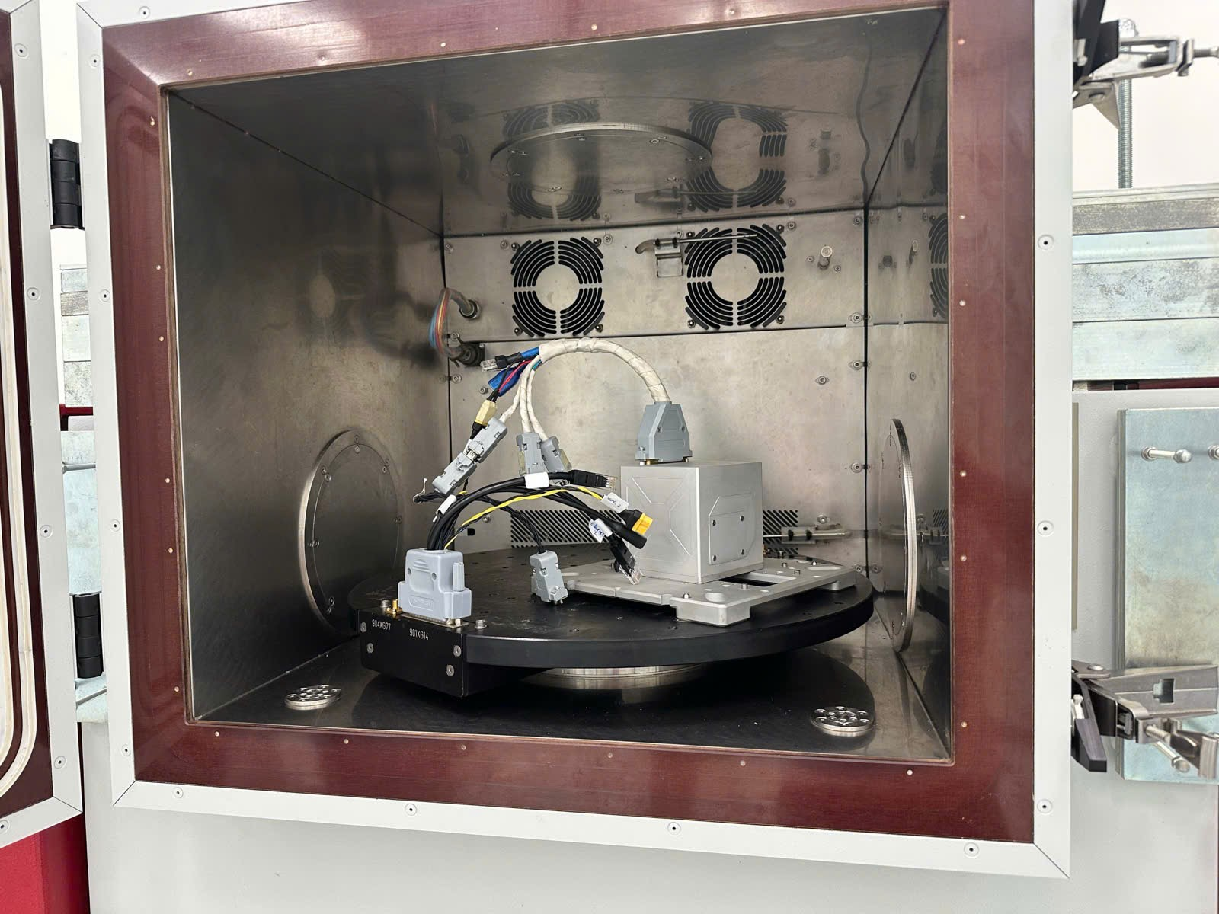
Hình 4.1. Thử nghiệm IMU trên bàn xoay Acutronix
Sau khi thử nghiệm đánh giá chất lượng IMU trên bàn xoay Acutonix cho thấy các chỉ số như: Vận tốc góc 3 trục, Gia tốc 3 trục, Góc Encoder đều đạt chuẩn. Sau khi xử lí dữ liệu bằng Allan Deviation và ước lượng Bias bằng Kalman Filter ta có được kết quả mô phỏng vị trí sau 400s thử nghiệm với CEP50 như sau:
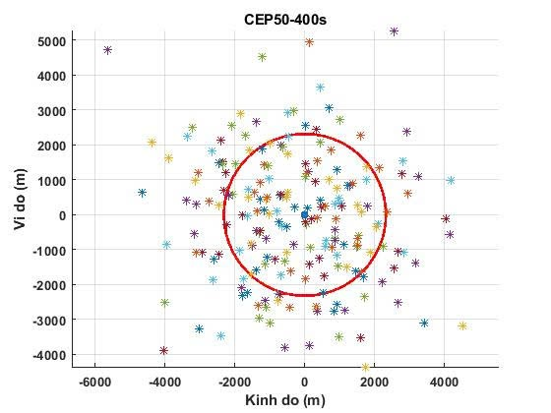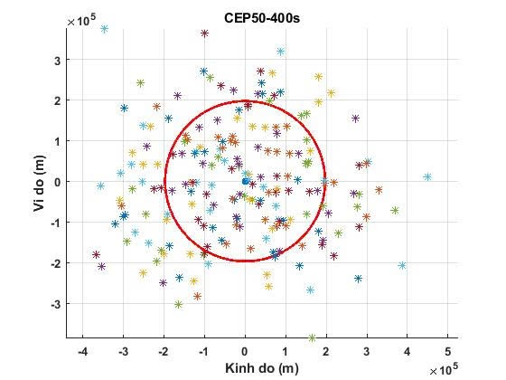
Hình 4.2. Kết quả mô phỏng vị trí IMU sau 400s thử nghiệm (Bên trái không áp dụng cơ chế điều chế xoay, Bên phải áp dụng cơ chế điều chế xoay)
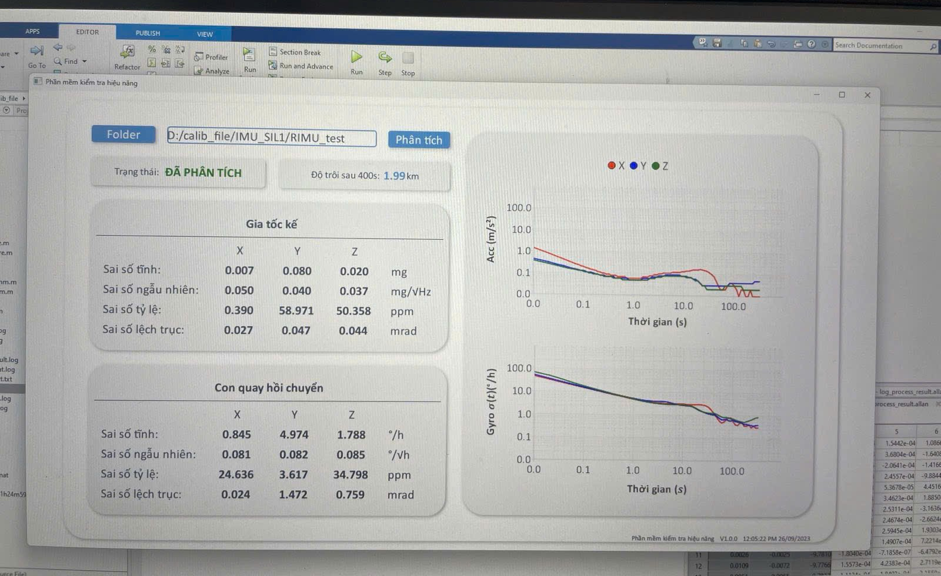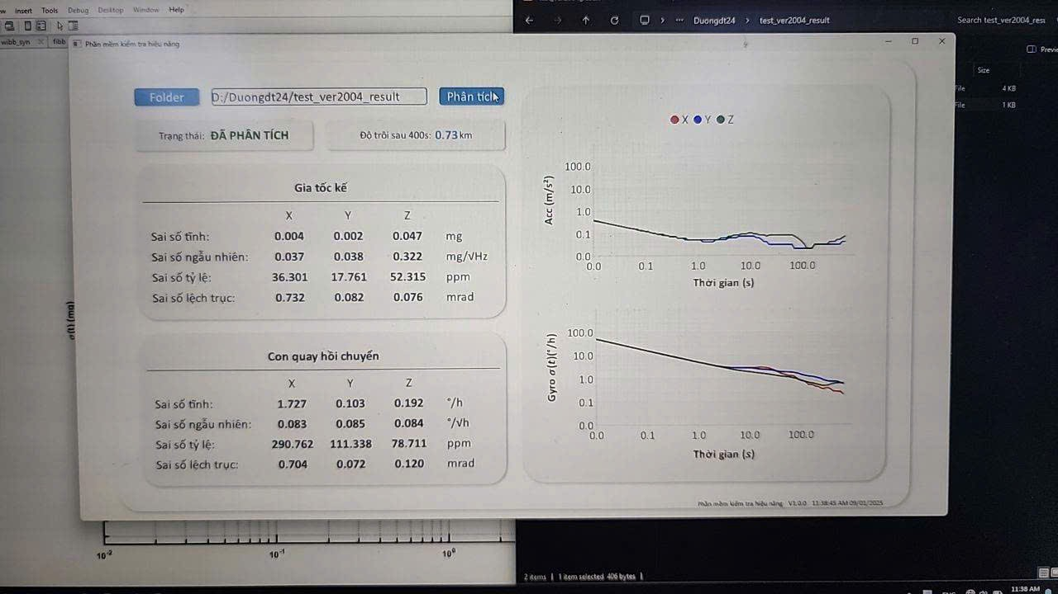
Hình 4.3. Kết quả đo thực tế Sai số tĩnh, Sai số ngẫu nhiên, sai số tỉ lệ, độ trôi IMU sau 400s

KẾT LUẬN VÀ KHUYẾN NGHỊ

1. Kết luận
Nghiên cứu này đã thành công trong việc thiết kế và chế tạo một cơ cấu đế xoay hai trục nhằm mục đích đánh giá và ước lượng sai số của cảm biến quán tính ADIS16475-2. Trong suốt quá trình thực hiện đề án, các mục tiêu cụ thể đã được hoàn thành:
Thiết kế cơ cấu đế xoay: Bằng cách sử dụng phần mềm thiết kế 3D Autodesk Inventor và các công cụ phân tích kỹ thuật FEA, một cơ cấu đế xoay hai trục độc lập đã được thiết kế và mô phỏng thành công. Cơ cấu sử dụng động cơ bước (Stepper) Stepper NEMA 11 - sinh từ trường (cần khoảng cách ≥ 30mm với ADIS16475-2), cần khoảng cách ≥ 30mm với ADIS16475-2 trực tiếp lên ADIS16475-2. Sai số góc thực tế ±0,058° và rung động dư 0,018°/s đều đạt yêu cầu kỹ thuật đề ra.
Chế tạo và kiểm tra cơ cấu: Cơ cấu đế xoay đã được chế tạo thành công dựa trên thiết kế mô hình 3D, gia công CNC từ nhôm 6061-T6 với độ chính xác cao. Quá trình chế tạo được thực hiện với độ chính xác đảm bảo các bộ phận hoạt động mượt mà và chính xác. Kiểm tra FOS = 33,7 và tần số riêng 2340 Hz xác nhận cơ cấu đủ cứng vững.
Đánh giá sai số cảm biến: Phân tích Allan Variance xác định ARW = 0,09°/√h và Bias Instability = 2°/h của ADIS16475-2. Sau khi áp dụng rotation modulation kết hợp Kalman Filter 6 chiều, bias dư giảm xuống còn 0,005°/s - cải thiện hơn đáng kể so với không hiệu chỉnh và tiệm cận mức của nhiều IMU sợi quang (FOG) thương mại (0,001–0,01°/s).
Thiết kế mạch điện tử: Bốn PCB (COB, MAB, MCB, IB) được thiết kế hoàn chỉnh trên Altium Designer, với mạch nguồn phân tầng 3 cấp đạt PSRR 80dB cho nguồn IMU, SPI 10MHz qua slip ring đạt integrity yêu cầu, và driver PWM STEP/DIR cho NEMA 11 hoạt động ổn định.
Đề xuất các giải pháp cải thiện: Thuật toán Kalman Filter với ma trận quan sát H(θ₁,θ₂) thay đổi động đã được thiết kế và xác nhận hiệu quả qua mô phỏng. Thời gian hội tụ < 4 phút, phù hợp với ứng dụng thực tế.

2. Nhận xét, đánh giá và khuyến nghị
Nghiên cứu này đã chỉ ra rằng việc sử dụng cơ cấu đế xoay để đánh giá sai số của các cảm biến quán tính ADIS16475-2 là một phương pháp hiệu quả và khả thi. Tuy nhiên, để đạt được kết quả tốt nhất, một số nhận xét và đề xuất có thể được rút ra:
Tính khả thi của cơ cấu đế xoay trong thực tế: Cơ cấu đế xoay đã chứng minh được hiệu quả trong việc đánh giá và giảm thiểu sai số của cảm biến quán tính ADIS16475-2. Tuy nhiên, khi áp dụng vào các hệ thống thực tế như định vị và điều khiển tự động, cần phải xem xét kỹ lưỡng các yếu tố khác như độ tin cậy dài hạn, khả năng chống chịu môi trường khắc nghiệt, và tích hợp với các hệ thống điều khiển khác.
Khả năng mở rộng và tùy chỉnh: Cơ cấu đế xoay hiện tại có thể được mở rộng và tùy chỉnh để phục vụ các loại cảm biến khác nhau hoặc các ứng dụng cụ thể. Ví dụ, trong ngành hàng không, các cảm biến có thể phải chịu điều kiện khắc nghiệt hơn và cơ cấu đế xoay có thể cần được thiết kế lại để đáp ứng các yêu cầu này.
Phát triển các thuật toán xử lý tín hiệu: Để tận dụng tối đa dữ liệu thu thập được từ cơ cấu đế xoay, cần phát triển thêm các thuật toán xử lý tín hiệu tiên tiến. Thuật toán hiện tại (Kalman Filter 6 chiều) hiệu quả cho điều kiện tĩnh và chuyển động chậm; đối với ứng dụng UAV động học cao, cần xem xét Unscented Kalman Filter (UKF) hoặc particle filter.
Các hướng nghiên cứu tiếp theo:
Nghiên cứu về độ bền dài hạn của cơ cấu đế xoay: Slipring là linh kiện có tuổi thọ hữu hạn (~10 triệu vòng). Cần đánh giá mức độ hao mòn thực tế và phương án thay thế.
Tích hợp cơ cấu đế xoay với các hệ thống điều khiển thông minh: Nghiên cứu về tích hợp cơ cấu đế xoay với các hệ thống tự động hóa, robot và phương tiện tự lái có thể giúp tối ưu hóa hoạt động và điều khiển cơ cấu để xoay trong thời gian thực.
Phát triển các ứng dụng mới: Ngoài dẫn đường, cơ cấu đế xoay IMU có thể phục vụ y tế (theo dõi chuyển động bệnh nhân phục hồi chức năng), thể thao (phân tích kỹ thuật vận động viên) và thực tế ảo tăng cường (AR/VR tracking độ chính xác cao).
Tối ưu hóa chi phí sản xuất: Nghiên cứu thay thế Kria SOM K26 bằng vi điều khiển rẻ hơn (STM32H7 hoặc ESP32-S3) cho phiên bản thương mại hóa, đồng thời giảm kích thước toàn bộ hệ thống xuống dưới 100×100×120mm.
ĐẶC BIỆT: Trong đề tài này chúng ta đã làm rõ và chứng minh được hiệu quả của cơ cấu đế xoay để nâng cao chất lượng các cảm biến quán tính. Vì vậy, chúng ta có thể áp dụng cơ cấu đế xoay với nhiều loại IMU khác nhau hoặc các loại động cơ khác (có cùng tính năng) có chất lượng, giá thành phù hợp. Từ đó, có thể áp dụng cho nhiều đề tài, dự án, sản phẩm khác nhau dựa trên mức độ chính xác.

TÀI LIỆU THAM KHẢO
[1] Allan, D. W. (1966). "Statistics of Atomic Frequency Standards." Proceedings of the IEEE, 54(2), pp. 221–230.
[2] El-Sheimy, N., Hou, H., & Niu, X. (2008). "Analysis and Modeling of Inertial Sensors Using Allan Variance." IEEE Transactions on Instrumentation and Measurement, 57(1), pp. 140–149.
[3] Kalman, R. E. (1960). "A New Approach to Linear Filtering and Prediction Problems." Journal of Basic Engineering, 82(D), pp. 35–45.
[4] Titterton, D. H., & Weston, J. L. (2004). Strapdown Inertial Navigation Technology, 2nd ed. The Institution of Electrical Engineers, London.
[5] Groves, P. D. (2013). Principles of GNSS, Inertial, and Multisensor Integrated Navigation Systems, 2nd ed. Artech House, London.
[6] Woodman, O. J. (2007). "An Introduction to Inertial Navigation." Technical Report UCAM-CL-TR-696, University of Cambridge.
[7] IEEE Std 952-1997. IEEE Standard Specification Format Guide and Test Procedure for Single-Axis Interferometric Fiber Optic Gyros. IEEE, New York.
[8] IEEE Std 1139-2008. IEEE Standard Definitions of Physical Quantities for Fundamental Frequency and Time Metrology. IEEE, New York.
[9] Xu, Y., Shao, M., Li, K., & Liu, X. (2020). "Improved Self-Calibration Method for MEMS Gyroscopes Using Rotation Modulation." IEEE Sensors Journal, 20(14), pp. 7941–7950.
[10] Ishibashi, S. et al. (2007). "The Rotation Control System to Improve the Accuracy of an Inertial Navigation System Installed in an AUV." 2007 Symposium on Underwater Technology, pp. 1–6.
[11] Analog Devices Corporation (2023). M-ADIS16475-2PDG0 Product Specification Rev. 2.0. Analog Devices, Tokyo, Japan.
[12] AMD Xilinx (2022). Kria K26 SOM Data Sheet DS987. AMD Xilinx, San Jose, CA.
[13] Monolithic Power Systems (2019). TPS62086 3A, 23V, 340KHz Synchronous Rectified Step-Down Converter Datasheet. MPS, San Jose, CA.
[14] Texas Instruments (2016). TXS0108 Quadruple Differential Line Driver Datasheet SLLS044G. TI, Dallas, TX.

PHỤ LỤC

Phụ lục A - Thông số kỹ thuật tổng hợp hệ thống
Thông số | Giá trị | Đơn vị
Cảm biến IMU | 2× ADIS16475-2 (6-DOF MEMS chiến thuật) | -
Bộ xử lý | Kria SOM K26 (Cortex-A53 × 4 @ 1,5GHz + Zynq UltraScale+) | -
Động cơ xoay | 2× Stepper NEMA 11 28HS32-0674S | -
Driver động cơ | 2× DRV8825 (vi bước 1/32) | -
Số PCB | 4 (COB + MAB + MCB + IB) | -
Giao tiếp IMU | SPI 10 MHz (qua slip ring 6 kênh) | -
Hệ điều hành | PetaLinux + Linux 5.15 trên Kria SOM K26 | -
Điều khiển Stepper | STEP/DIR từ FPGA, jitter < 2ns | -
Vi bước sử dụng | 1/32 → 0,056°/vi bước | -
Sai số góc xoay | ±0,058 (trung bình) | °
Rung động dư sau 200ms | 0,018 | °/s
Bias dư sau rotation modulation | 0,005 | °/s
Cải thiện bias so với không hiệu chỉnh | > 150 | lần
Thời gian hội tụ Kalman Filter | < 4 | phút
Ripple nguồn 3,3V_IMU | 3,2 | mV RMS
Nguồn 12V Stepper | Buck TPS62110, 3A | -
Nguồn 5V SOM/Logic | Buck TPS62086 | -
Công suất tiêu thụ (peak) | < 40 | W (12V×2,7A + 5V×3A)
Khoảng cách ly Stepper-ADIS16475-2 | ≥ 30 | mm (tránh nhiễu từ trường)
Kích thước hệ thống | 150×150×180 | mm

Phụ lục B - Code Python phân tích Allan Variance
Script Python dùng để phân tích Allan Variance từ dữ liệu thực nghiệm:
import numpy as np
import allantools
import matplotlib.pyplot as plt
# Allan Deviation Analysis
# IMU: ADIS16475-2
# Gyroscope Z-axis
# Sampling rate: 100 Hz
# Đọc dữ liệu gyroscope (đơn vị: deg/s)
data = np.loadtxt('gyro_z_axis1.csv', delimiter=',')
# Tần số lấy mẫu
fs = 100.0 # Hz
# Chuyển từ deg/s sang rad/s
rate_rad = np.deg2rad(data)

# Tính Allan Deviation
tau, adev, _, _ = allantools.oadev(
rate_rad,
rate=fs,
data_type='freq',
taus='octave'
)
# Chuyển kết quả về deg/s
adev_deg = np.rad2deg(adev)

# Tính Angle Random Walk (ARW)
arw_idx = np.argmin(np.abs(tau - 1.0))
ARW = adev_deg[arw_idx] * 60 # deg/√h

# Tính Bias Instability (BI)
BI = np.min(adev_deg) * 0.664 * 3600 # deg/h
# Hiển thị kết quả
print('========== Allan Variance Result ==========')
print(f'Angle Random Walk : {ARW:.4f} deg/√h')
print(f'Bias Instability : {BI:.3f} deg/h')
# Vẽ đồ thị Allan Deviation
fig, ax = plt.subplots(figsize=(8,5))
ax.loglog(
tau,
adev_deg,
'b-o',
linewidth=1.5,
markersize=3,
label='ADIS16475-2 IMU-1 Gyroscope Z'
)
# Đánh dấu vị trí τ = 1 s
ax.axvline(
x=1,
color='red',
linestyle='--',
linewidth=1.2,
label=f'ARW = {ARW:.4f} deg/√h'
)
ax.set_xlabel('Averaging Time τ (s)')
ax.set_ylabel('Allan Deviation (deg/s)')
ax.set_title('Allan Deviation of ADIS16475-2 Gyroscope (Z-axis)')

ax.grid(True, which='both', linestyle='--', alpha=0.6)
ax.legend()
plt.tight_layout()
# Lưu hình
plt.savefig(
'allan_deviation_ADIS16475-2.png',
dpi=300,
bbox_inches='tight'
)
plt.show()

